Міністерство освіти і науки України
Ніжинський державний університет імені Миколи Гоголя
Факультет педагогіки, психології, соціальної роботи та мистецтв
Кафедра педагогіки, початкової освіти, психології та менеджменту
Початкова освіта
013 Початкова освіта

КВАЛІФІКАЦІЙНА РОБОТА
на здобуття освітнього ступеня магістр
ПЕДАГОГІЧНІ УМОВИ ФОРМУВАННЯ КОМУНІКАТИВНОЇ КОМПЕТЕНТНОСТІ МОЛОДШИХ ШКОЛЯРІВ НА УРОКАХ ЧИТАННЯ З ВИКОРИСТАННЯМ МУЛЬТИПЛІКАЦІЙНИХ ФІЛЬМІВ ТА КОМІЧНИХ ЖАНРІВ МОВЛЕННЯ
Студентки Кривохижої Владислави Віталіївни
Науковий керівник: Возняк Інна Іванівна,
канд. пед. наук, доцент кафедри педагогіки, початкової освіти, психології та менеджменту.
Рецензенти: канд. пед. наук, доцент кафедри педагогіки, початкової освіти, психології та менеджменту Білоусова Н.В.;
канд. пед. наук, доцент кафедри іноземної філології та перекладу Державного національно-торговельного університету Тонконог І.В.

Рекомендовано до захисту на засіданні кафедри педагогіки, початкової освіти, психології та менеджменту, протокол №5 від 22. 11. 2023 р.

Допущено до захисту
Завідувач кафедри педагогіки, початкової освіти, психології та менеджменту, д.п.н., проф.______________ Лосєва Н.М.

Ніжин – 2023
Анотація У магістерській роботі уточнено сутність понять «комунікативна компетентність», «мультфільм», «комічне», «комічні жанри мовлення». З урахуванням рівня літературознавчих знань учнів 4 класу, характеру їх інтелектуальної діяльності на уроках читання автором розроблено власну систему комунікативно зорієнтованих завдань та вправ трьох типів до підручника Н.Кравцової:
• вправи пошукового типу: аналітичні, які націлюють на вияв мовних засобів у різножанрових творах, добір засобів мовлення для створення власних, які призначені для певних ситуацій комунікації, пояснення синонімів, антонімів;
• вправи спонукально-репродуктивні: конструктивного типу, мета яких полягає у переказі художньої інформації, яку отримали на уроці, відтворенні діалогу чи монологу героїв, перенесенні окремих слів, реплік, речень з одного тексту до іншого згідно з ситуацією; співставленні тексту твору та мультфільму; порівнянні героїв твору та мультфільму за твором; добір комічного у текстах творів;
• вправи спонукально-продуктивні або творчі, що передбачають створення власних висловлювань-текстів: есе, оповідань, описів, частин творів; створення кадрів до власного мультфільму, діалогів і монологів у різних комічних жанрах.
Обгрунтовано педагогічні умови формування комунікативної компетентності молодших школярів на уроках літературного читання з використанням мультиплікаційних фільмів та комічних жанрів мовлення:
- розробка спеціальної системи комунікативно зорієнтованих тренувальних завдань та вправ;
- сприяння рівномірності усіх видів мовленнєвої діяльності: читанню, письму, слуханню-розумінню та говорінню;
- технологія становлення маленького читача через читання-спілкування з ефективним добором анімаційних фільмів та гумористичних жанрів для уроків роботи з дитячою книжкою.
Ключові слова: молодші школярі, комунікативна компетентність, мультфільм, комічне, комічні жанри мовлення, урок літературного читання.
Abstract In the master's work, the essence of the concepts "communicative competence", "cartoon", "comic", "comic genres of speech" is clarified. Taking into account the level of literary knowledge of 4th grade students and the nature of their intellectual activity in reading lessons, the author has developed his own system of communicatively oriented tasks and exercises of three types for N. Kravtsova's textbook:
• search-type exercises: analytical, aimed at identifying linguistic means in works of various genres, selecting means of speech to create one's own, which are intended for certain communication situations, explaining synonyms, antonyms;
• motivational-reproductive exercises: constructive type, the purpose of which is to convey the artistic information received in the lesson, to reproduce the dialogue or monologue of the heroes, to transfer individual words, lines, sentences from one text to another according to the situation; comparison of the text of the work and the cartoon; comparison of the characters of the work and cartoon by work; selection of the comic in the texts of the works;
• persuasive-productive or creative exercises that involve the creation of one's own statements-texts: essays, stories, descriptions, parts of works; creating footage for your own cartoon, dialogues and monologues in various comic genres.
The pedagogical conditions for the formation of the communicative competence of younger schoolchildren in the lessons of literary reading with the use of animated films and comic genres of speech are substantiated:
- development of a special system of communicatively oriented training tasks and exercises;
- promoting the uniformity of all types of speech activity: reading, writing, listening-comprehension and speaking;
- the technology of becoming a small reader through reading-communication with an effective selection of animated films and humorous genres for lessons on working with a children's book.
Key words: younger schoolchildren, communicative competence, cartoon, comic, comic genres of speech, literary reading lesson.
ВСТУП………………………………………………………………….7
РОЗДІЛ 1. ТЕОРЕТИЧНІ ЗАСАДИ ФОРМУВАННЯ КОМУНІКАТИВНОЇ КОМПЕТЕНТНОСТІ УЧНІВ НА УРОКАХ ЧИТАННЯ З ВИКОРИСТАННЯМ МУЛЬТИПЛІКАЦІЙНИХ ФІЛЬМІВ ТА КОМІЧНИХ ЖАНРІВ МОВЛЕННЯ
1.1. Аналіз категоріально-термінологічної системи дослідження….15
1.2. Комічні жанри мовлення та мультиплікаційні фільми на уроках літературного читання у формуванні комунікативної компетентності молодших школярів …………………………………………………………25
1.3. Характеристика компонентів комунікативної компетентності здобувачів……………………………………………………………………..34
Висновки до першого розділу……………………………………...38
РОЗДІЛ II. ЕМПІРИЧНЕ ДОСЛІДЖЕННЯ ФОРМУВАННЯ КОМУНІКАТИВНОЇ КОМПЕТЕНТНОСТІ ЗДОБУВАЧІВ ПОЧАТКОВОЇ ОСВІТИ
2.1.Організація та методи дослідження……………………………….40
2.2. Діагностика сформованості комунікативної компетентності учнів початкових класів………………………………………………………45
Висновки до другого розділу……………………………………….52
РОЗДІЛ ІІІ. ЕКСПЕРИМЕНТАЛЬНА ПЕРЕВІРКА ЕФЕКТИВНОСТІ ФОРМУВАННЯ КОМУНІКАТИВНОЇ КОМПЕТЕНТНОСТІ УЧНІВ ПОЧАТКОВИХ КЛАСІВ НА УРОКАХ ЛІТЕРАТУРНОГО ЧИТАННЯ ЗА ДОПОМОГОЮ МУЛЬТИПЛІКАЦІЙНИХ ФІЛЬМІВ ТА КОМІЧНИХ ЖАНРІВ МОВЛЕННЯ
3.1. Обґрунтування педагогічних умов формування комунікативної компетентності молодших школярів на уроках літературного читання з використанням мультиплікаційних фільмів та комічних жанрів мовлення………………………………………………………………………54
3.2. Програма розвитку комунікативної компетентності здобувачів початкової освіти на уроках літературного читання за допомогою мультиплікаційних фільмів та комічних жанрів мовлення…………….......73
3.3. Аналіз результатів дослідження …………………………………86
Висновки до третього розділу………………………………………90
ЗАГАЛЬНІ ВИСНОВКИ……………………………………………..92
ВИКОРИСТАНІ ДЖЕРЕЛА………………………………………...96
ДОДАТКИ……………………………………………………………103

ВСТУП
Актуальність дослідження Актуальність дослідження зумовлена необхідністю забезпечення інтенсифікації комунікативного розвитку учнів початкової школи. У цьому контексті актуальною є мета початкової мовної освіти – формування національно свідомої, духовно багатої мовно-мовленнєвої особистості, яка володіє вміннями комунікативно доцільно використовувати мовні засоби в різних сферах і видах мовленнєвої діяльності. На це орієнтують законодавчі та нормативні документи (Національна стратегія розвитку освіти України на період до 2021 року, Концепція «Нова українська школа», Загальноєвропейські рекомендації з мовної освіти, Державний стандарт початкової освіти). Сучасні зміни суспільних і соціокультурних умов зумовили переорієнтацію системи шкільної освіти на формування у здобувачів початкової освіти життєвих компетентностей, які дозволять їм успішно навчатися, орієнтуватися в сучасному соціумі, інформаційному просторі, на ринку праці, виконувати соціально важливі завдання, реагувати на потреби й виклики часу.
Із огляду на зазначене, актуальним завданням сучасного закладу загальної середньої освіти є підвищення мовленнєвої культури та читацької компетентності учнів. За таких умов набуває особливого значення професійне зростання майбутніх учителів початкової ланки освітнього простору України, оскільки саме на них покладається супровід кардинальної зміни соціальної ситуації розвитку дитини молодшого шкільного віку, трансформації її провідної діяльності, побудова системи навчальної взаємодії, розвитку комунікацій та мовлення учнів у новому для них шкільному середовищі. Зростання вимог держави до якості професійної підготовки вимагає оновлених теоретичних і методичних підходів саме до формування комунікативної компетентності, вдосконалення педагогічного спілкування майбутнього педагога, що виступає найбільш значущою передумовою його здатності забезпечувати комунікативно-мовленнєвий розвиток молодших школярів.
У процесі формування та розвитку всіх видів мовленнєвої діяльності (аудіювання, говоріння, читання, письмо), що здійснюється на уроках літературного читання, збагачується мовно-мовленнєвий досвід дитини, активізується словниковий запас, розвивається комунікативна компетентність, що забезпечує позитивну мотивацію мовленнєвої діяльності та формує бажання і потребу читати не лише тексти підручників, а й дитячі художні книжки відповідно до віку та особистих інтересів.
Отже, формування у молодших школярів комунікативної компетентності на уроках читання по суті залишається відкритою проблемою, що і визначає актуальність даної роботи.
Аналіз наукових досліджень з проблеми Проблема формування комунікативної компетентності здобувачів різних освітніх рівнів на основі компетентнісного, текстоцентричного, комунікативно-діяльнісного, когнітивно-комунікативного, особистісно зорієнтованого, функційно-стилістичного, соціокультурного підходів обговорювалася протягом останніх десятиліть мовознавцями (Ф. Бацевич [2], В. Бабенко [1], Н. Загнітко, Л. Мацько [31] та ін.), дидактами й лінгводидактами (А. Алексюк, З. Бакум, О. Біляєв, О.Васильєва [10], Є. Голобородько, І. Дроздова, С. Караман, Г. Михайловська, М. Пентилюк, Н. Тоцька та ін.), психологами й психолінгвістами (М. Бахтін, Л. Божович, М. Жинкін, І. Зимня, О. Леонтьєв, О. Лурія, С. Рубінштейн та ін.).
Вітчизняними та зарубіжними дослідниками розглянуто різні аспекти формування комунікативної компетентності: розвиток мовлення учнів молодшого шкільного віку (В. Бадер, Л. Варзацька, М. Вашуленко [11] та ін.); основні закономірності розвитку мовлення (М. Стельмахович, М. Пентилюк [37] та ін.); комунікативний підхід до вивчення української мови (О. Біляєв, Т. Донченко, Л. Скуратівський, В. Мельничайко, М. Пентилюк [37] та ін.). Сучасні дослідники (М. Вашуленко, О. Савченко [46], Я. Кодлюк, В. Мельничайко, І. Осадченко, М. Стельмахович, Л. Скуратівський, М. Пентилюк [37] та ін.) вирішують проблему вдосконалення шкільних підручників для початкової школи, впровадження інноваційних технологій навчання з метою ефективного впливу на формування комунікативної компетентності молодших школярів, визначають дидактичні умови організації співпраці учителя й учнів початкової школи.
Цінними для нас виявилися дисертації О.Васильєвої [9], Л.Мамчур [29], Г.Подановської [40], Н.Соняк [50], які досліджували різні аспекти комунікативної компетентності учнів молодшого та середнього шкільного віку.
Проведений аналіз науково-методичних розвідок виявив, що в теорії й практиці навчання накопичено значний досвід, який становить підґрунтя для формування комунікативної компетентності молодших школярів, однак проблема формування саме комунікативної компетентності учнів початкових класів на уроках читання з використанням комічних мовленнєвих жанрів та мультиплікаційних фільмів ще не була предметом
Аналіз наукової літератури та досліджень з даної проблематики, а також вивчення досвіду роботи загальноосвітніх установ дозволили виділити таку суперечність:
-між соціальним замовленням на формування комунікативної компетентності в молодших школярів, які здатні вільно спілкуватися в різних сферах полікультурного простору, та недостатнім використанням потенціалу освітнього середовища початкової школи у формуванні комунікативної компетентності як ключової;
– декларуванням компетентнісного підходу в оволодінні змістом навчальних предметів початкової школи, зокрема української мови, літературного читання, і практикою їх вивчення з традиційною опорою на знаннєву парадигму;
– необхідністю створення комунікативно-освітнього простору, спрямованого на формування комунікативної компетентності учнів, і не розробленістю дидактичних умов для практичного розв’язання в початковій школі окресленого завдання.
Отже, об’єктивна необхідність розв’язання проблеми формування комунікативної компетентності здобувачів початкової освіти на уроках читання, з одного боку, і відсутність дослідження, де б цілісно розглядалась ця проблема, з іншого, зумовили вибір теми «Педагогічні умови формування комунікативної компетентності молодших школярів на уроках читання з використанням мультиплікаційних фільмів та комічних жанрів мовлення».
Об’єкт дослідження – процес формування комунікативної компетентності молодших школярів.
Предмет дослідження – педагогічні умови формування комунікативної компетентності здобувачів на уроках літературного читання з використанням мультиплікаційних фільмів та комічних жанрів мовлення.
Мета – обґрунтувати та експериментально перевірити педагогічні умови формування комунікативної компетентності учнів початкових класів на уроках літературного читання.
Відповідно до об’єкта, предмета, мети визначено такі завдання:
- Розглянути підходи науковців до визначення ключових понять дослідження: «комунікативна компетентність», «мультфільм», «комічне», «комічні жанри мовення».
- Розкрити особливість формування комунікативної компетентності здобувачів початкової освіти на уроках літературного читання.
3. Схарактеризувати структуру комунікативної компетентності молодших школярів.
4. Визначити критерії, показники та рівні сформованості комунікативної компетентності учнів.
5. Діагностувати рівні розвитку комунікативної компетентності молодших школярів.
6. Науково обґрунтувати та експериментально перевірити педагогічні умови формування комунікативної компетентності здобувачів початкової освіти на уроках читання з використанням мультиплікаційних фільмів та комічних жанрів мовлення.
Гіпотеза дослідження:
Формування комунікативної компетентності молодших школярів на уроках літературного читання з використанням мультиплікаційних фільмів та комічних жанрів мовлення буде ефективним, якщо:
- розроблено спеціальну систему комунікативно зорієнтованих тренувальних завдань та вправ;
- вчитель сприятиме рівномірності усіх видів мовленнєвої діяльності: читанню, письму, слуханню-розумінню та говорінню;
- упроваджено технологію становлення маленького читача через читання-спілкування з ефективним добором анімаційних фільмів та гумористичних жанрів для уроків роботи з дитячою книжкою.
Для вирішення зазначених завдань і перевірки гіпотези в роботі застосовуються такі методи дослідження:
- теоретичні: аналіз філософської, літературознавчої, педагогічної, літератури для обґрунтування теоретико-методичних засад дослідження; синтез і узагальнення наукових положень з обраної проблеми для розробки системи вправ на уроках читання, спрямованої на формування комунікативної компетентності в учнів початкових класів;
- емпіричні: вивчення педагогічної документації; педагогічний експеримент задля перевірки ефективності розробленої системи вправ, спрямованої на формування в учнів початкових класів комунікативної компетентності, проведення здобувачем уроків за експериментальною методикою та їх аналіз, педагогічний експеримент (констатувальний та формувальний етап, контрольний зріз);
- статистичні: кількісний аналіз експериментальних даних для отримання достовірних результатів щодо рівня розвитку комунікативної компетентності учнів.
Наукова новизна і теоретична значущість дослідження:
- уточнено сутність понять «комунікативна компетентніть», «мультфільм»; «комічні жанри мовлення»;
- розроблено власну систему комунікативно зорієнтованих завдань та вправ трьох типів до підручника Н.Кравцової: вправи пошукового типу: (аналітичні), вправи спонукально-репродуктивні (конструктивного типу), вправи спонукально-продуктивні або творчі;
- виявлено та охарактеризовано показники та рівні сформованості комунікативної компетентності учнів;
- теоретично обґрунтовано і експериментально перевірено педагогічні умови формування комунікативної компетентності здобувачів початкової освіти на уроках читання з використанням мультиплікаційних фільмів та комічних жанрів мовлення.
Достовірність результатів дослідження забезпечена методологічним та теоретичним обґрунтуванням вихідних положень дослідження; опорою на досягнення сучасної психології, педагогіки, методики навчання читання, сукупністю використаних методів дослідження, організацією педагогічного експерименту й позитивними результатами дослідного навчання.
Практичне значення роботи визначається тим, що розроблено та упроваджено систему вправ, які спрямовані на формування в учнів комунікативної компетентності на уроках читання з використанням мультфільмів та комічних жанрів мовлення.
Одержані результати можуть бути використані під час оновлення змісту навчальних програм і написання підручників із літературного читання для початкової школи, а також для розробки методичних посібників і рекомендацій для учителів початкових класів, слухачів курсів підвищення кваліфікації.
Теоретико-методологічною основою дослідження є основою дослідження слугували наукові розвідки вчених у розв’язанні проблеми формування комунікативної компетентності: психолого-педагогічні передумови мовленнєвої діяльності досліджували І. Бех, Л. Виготський, П. Гальперін, Д. Ельконін, О. Леонтьєв та ін.; І. Зимня, Т. Ладиженська, М.Львов, М. Стельмахович та ін.; вивчали основні закономірності розвитку мовлення; сутність та структура комунікативної компетентності були предметом дослідження З. Бакум, Н. Голуб, О. Горошкіної, С. Карамана, О. Копусь, О. Кучерук, О. Овчарук, М. Пентилюк, О. Пометун, Дж. Равена, А. Хуторського та ін.
Мовленнєвий розвиток учнів початкової школи досліджували В.Бадер, А. Богуш, М. Бунаков, Ф. Буслаєв, Л. Варзацька, М. Вашуленко, В. Горецький, І. Ґудзик, О. Джежелей, А. Каніщенко, Т. Ладиженська, М. Львов, К. Пономарьова, О. Савченко, О. Хорошковська та інші; мовленнєвий розвиток молодших школярів на уроках читання розглянуто у працях О. Вашуленко, С. Дубовик, В. Науменко, О. Савченко, Г. Ткачук; проблеми формування школярів-читачів знайшли своє вирішення в наукових працях вітчизняних учених Н. Волошиної, В. Мартиненко, В.Науменко, М. Наумчук, О. Савченко, Н. Скрипченко, Г. Ткачук та ін.; розв’язують проблему вдосконалення шкільних підручників з української мови та літературного читання, впровадження інноваційних технологій навчання, визначають дидактичні умови організації мовленнєвої діяльності молодших школярів сучасні дослідники М. Вашуленко, О. Савченко, Я. Кодлюк, О. Мельничайко, І. Осадченко, М. Пентилюк, М. Стельмахович, Л. Скуратівський, О. Янкович та ін.
Апробація результатів дослідження здійснювалася під час дослідницької роботи, результати якої доповідались та обговорювались на засіданнях кафедри педагогіки, початкової освіти, психології та менеджменту Ніжинського державного університету імені Миколи Гоголя, Всеукраїнській науково-практичній інтернет-конференції «Початкова освіта: історія, проблеми, перспективи» (Ніжин, 2022); конференції молодих науковців (травень 2023 р.).
Публікації Основні результати дослідження відображено в 2 публікаціях автора.
Структура дослідження. Магістерська робота містить вступ, три розділи, висновки до кожного з розділів, загальні висновки, список використаних джерел та додатки.

РОЗДІЛ 1. ТЕОРЕТИЧНІ ЗАСАДИ ФОРМУВАННЯ КОМУНІКАТИВНОЇ КОМПЕТЕНТНОСТІ УЧНІВ НА УРОКАХ ЧИТАННЯ З ВИКОРИСТАННЯМ МУЛЬТИПЛІКАЦІЙНИХ ФІЛЬМІВ ТА КОМІЧНИХ ЖАНРІВ МОВЛЕННЯ
1.1. Аналіз категоріально-термінологічної системи дослідження
Важливим напрямом розвитку сучасної освіти в Україні визначають зміщення акцентів з засвоєння знань та вмінь на формування у здобувачів сукупності компетентностей. Необхідним є вироблення у учнів здатності до навчання, ефективного використання мовних ресурсів, роботи в команді, оперативного пошуку потрібної інформації й застосування її для вирішення проблем [40, с.28].
Тому у контексті сучасної для нашої держави стратегії освіти до наукового обігу ввели поняття «компетеннісний підхід», «компетенція» і «компетентність».
У працях сучасних дидактів і лінгводидактів: З.Бакум, А.Богуша, О.Божович, Є. Голобородька, О.Горошкіної, О.Дрогайцева, О.Дроздової, С.Караман, Т.Окуневич, М.Пентилюк, Т.Симоненко, О.Семеног, Н. Тоцької та ін. розкрито проблему компетентнісного підходу до формування українськомовної особистості [37, с.3].
Державний стандарт початкової освіти вказує на специфіку та важливість навчання з урахуванням компетентнісного підходу як важливого напряму стратегії розвитку освіти України [21].
Задля визначення ролі компетентнісного підходу в системі початкової освіти та формування комунікативної компетентності молодших школярів як однієї з ключових ми повинні визначити сутність поняття «компетентнісний підхід», «компетентність» та «комунікативна компетентність».
У дисертаціях, монографіях, публікаціях науковців А. Андрєєва, В. Байденко, М. Бершацького, А. Бєлкіна, Ю. Громика, Е. Зеєра, І. Зимньої, О. Пометун, А. Хуторського та ін. подано різнопланове тлумачення проблеми компетентнісного підходу в освітньому процесі попри значний період його становлення. За Г.Селевко, компетентнісний підхід є поступовою переорієнтацією домінування парадигми освіти з трансляцією знань, до парадигми навчання, де відбувається формування комплексу компетенцій, які передбачають здатність до життєдіяльності в умовах комунікаційно насиченого простору [37, с.4].
І. Єрмаков розглядає компетентнісний підхід дієвим освітнім інструментом розвитку особистості, який передбачає конструктивне та активне її включення у соціальні процеси [там само].
Під час наукового пошуку установлено, що поняття «комунікативна компетентність» у науці почали використовувати у 60-х рр. ХХ ст. [53, с. 103].
Важливим у нашому дослідженні є феномен «компетентність». Нині існує багато доробків, які присвячені проблемі компетентнісної освіти, проте однозначного підходу до осмислення сутності зазначеного терміна не існує [там само].
Автори «Нового словника іншомовних слів» цей феномен пов'язують з поінформованістю, обізнаністю, авторитетністю [49, с. 363].
Експертами країн Європейського Союзу визначено термін «компетентність» як здатність до застовування знань та умінь», яке характеризується активним застосуванням освітніх досягнень у нових ситуаціях [53, с. 104].
О.Тур компетентність розглядає особистісною здатністю, яка акумулює комплекс знань, умінь, якостей, досвід професійної діяльності, яка передбачає кваліфіковане здійснення різних видів професійної діяльності [там само, с. 124].
У концепції НУШ компетентність є динамічною комбінацією знань, мисленнєвих способів, цінностей, поглядів, умінь, навичок, якостей особистості, що характеризується здатністю суб'єкта до успішного упровадження у професійній чи подальшій навчальній діяльності [23, с. 14].
І. Єрмаков вважає, що у програмах навчання різноманітних країн світу переважно зорієнтовані на формування соціальної (здатність до кооперації), комунікативної, навчання упродовж всього життя, політичної, культурної, міжкультурної, естетичної, фізичної, екологічної, креативності як компетентності, медіакомпетентності, здатності до використання знань на практиці та ін. [53, с.125]. Більшість вітчизняних учених визначають такі сім ключових компетентностей: соціальну, уміння навчатися, загальнокультурну, здоров’язбережувальну, інформаційну, комунікаційну технологій, громадянську, підприємницьку [там само].
Провідною категорія нашої роботи є комунікативна компетентність (далі – КК), яку в концепції НУШ визначено ключовою компетентністю [23, с.14].
У Державному стандарті початкової загальної освіти визначено ключові компетентності, причому важливою серед десяти ключових компетентностей вважають здатність до спілкування державною мовою, що є комунікативною компетентністю [21].
О.Тур вказує, що КК найважливіша та найвизначальніша якість для кожної особистості під час вирішення усіх проблем життя та ситуацій, виступаючи підгрунтям інших компетентностей [53, с.125].
За К. Крутій, КК у ієрархії компетентностей особистості знаходиться на найвищому щаблі, інтегруючи різноманітність їх видів (інформаційну, лінгвістичну, соціокультурну, когнітивну та ін.) [25, с. 29].
Вивчення праць вітчизняних науковців уможливило висновок про те, що феномен КК особистості, як одна з найголовніших категорій, характеризуються представниками різних галузей знань по-різному [53, с.133].
Перейдемо до аналізу представлених авторами тлумачень терміна «комунікативна компетентність».
Установлено, що Г. Андреєва, А. Гуралюк, О.Леонтович та ін.) КК тлумачать інтегративним утворенням, яке характеризується широким спектром комунікативних знань, умінь, навичок, певних особистісних якостей, ставлень, виражається у готовності та здатності суб'єкта до спілкування у різних професійних аспектах і з представниками різноманітних культур на основі співробітництва, взаєморозуміння та партнерства [там само].
За А. Гуралюк, КК є системою психологічних знань щодо себе та інших, умінь та навичок комунікації, поведінки у ситуаціях взаємодії, яка сприяє побудові міжособистісного спілкування згідно з цілями та умовами взаємодії [там само].
На думку Г. Андреєвої, КК є здатністю до орієнтації в різноманітних ситуаціях комунікації, яка грунтується на особитісних знаннях та почуттєвому досвіді, на здатності до ефективної взаємодії через розуміння інших та себе згідно з постійною видозміною психічного стану, міжособистісних стосунків та факторів соціального середовища [3, с. 3].
О. Леонтович вважає КК наявністю системи умінь, які сприяють адекватній оцінці комунікативної ситуації, поєднання інтенції та передбачуваного вибору засобів вербального і невербального вираження, здійснення комунікативного наміру і верифікації результатів акту комунікації шляхом зворотного зв’язку [19, с. 183]. Така дефініція КК є обмеженою, оскільки не враховує суттєві складові особистісні якості, знання, досвід.
І. Виноградова вважає КК соціальною категорією, яка виражається у певному рівні збутого досвіду взаємодії з іншими, що характеризується адекватним у межах власних здібностей та соціального статусу особистості функціонуванням у соціумі [там само].
Багатогранним вважаємо тлумачення комунікативної компетентності І. Зимньої: сформована особистісна якість на основі вродженої мовної здатності до застосування засобів мови та способів формулювання думок; яка актуалізується її продуктивно-рецептивною мовною діяльністю у вербальному спілкуванні; реалізуючи її вищу психічну комунікативну функцію [40, с. 31].
В. Куніцина поняття «комунікативна компетентність» пов'язує з володінням комунікативними знаннями, уміннями та навичками, дотриманням норм та обмежень культури, знань етикету, звичаїв, традицій під час комунікації, пристойностей [там само].
У початковій освіті поняття «комунікативна компетентнсть здобувачів» є дещо відмінною.
У Державному стандарті початкової загальної освіти визначено феномен «комунікативна компетентність» особистісною здатністю до застосування у спілкуванні знань мови, способів взаємодії з іншими людьми та подіями, навички групової роботи, засвоєння різних соціальних ролей [21].
Н.Соняк визначає КК молодших школярів інтегрованою особистісною якістю, яка виражається шляхом здобуття досвіду комунікації, уміння усного і письмового висловлювання вланих думок, почуттів у різноманітних комунікативних ситуаціях, чіткого й аргументованого пояснення фактів, шляхом розвитку мотиваційно-ціннісного підгрунтя спілкування, смакуваня красою слова, усвідомленням важливості мови для оптимального спілкування та культурного самовираження, готовність до уживання української мови як рідної в різних ситуаціях [50, с. 6].
Інші сучасні вітчизняні науковці феномен «комунікативна компететність» розглядають здебільшого в знаннєво-діяльнісному контексті: знання щодо спілкування, уміння та навички, потрібні для осмислення чужої та створення власної програми мовленнєвої поведінки, яка адекватна завданням та ситуаціям комунікації [35, с. 4];
знання та уміння учасників міжкультурної комунікації, інтеракції загалом, у спілкуванні в різноманітних умовах (ситуаціях) із різними комунікантами; набір комунікативних стратегій разом із володінням комунікативними правилами, постулатами, максимами і конвенціями спілкування. Включає в себе прагматичну, мовну, культурну, предметну й соціокультурну компетенції [2];
система знань про правила мовної комунікації; до неї належать знання про національно-ментальну і ритуальну та конвенційну специфіку, соціальну зумовленість мовного спілкування, ситуативно-тематичні вимоги та стилістичні нюанси, комунікативні стратегії й тактики мовленнєвої поведінки, процедурна обізнаність, інтенція, дієвість [31, с. 20].
Г.Подановська КК учня початкової школи розуміє інтегральною особистісною якістю, що характеризується здатністю до формування мотиваційно-ціннісної основи спілкування; опанування й застосовування мовних знань, умінь та навичок; встановлення і підтримки контактів з іншими людьми, використання різних способів взаємодії; ефективної групової роботи; володіння різноманітними соціальними ролями, які необхідні для оптимальої соціалізації в полікультурному середовищі [40, с. 38].
Комунікативну компетентність виробляють на уроках літературного читання, які передбачають широкий арсенал для вивчення учнями найважливіших правил усного та писемного мовлення й комунікації, можливостей для систематичного розвитку усіх складників комунікативної компетентності [там само].
У контексті нашого дослідження важливим також є визначення сутності дефініцій «комічні жанри молення» та «мультиплікаційний фільм».
І.Блинова визначає комічне категрією філософії, психології, естетики, літературознавства, лінгвістики, яка полягає в характеристиці об’єктів та явищ дійсності з певною мірою висміювання [6, с. 35].
Мовознавці та літературознавці класифікують форми, види, жанри, прийоми комічного [там само].
Як показав аналіз психолого-педагогічної літератури, характеристиці та формуванню особистості вчителя, що включає гумор у навчально-виховний процес, приділяється недостатньо уваги. Незважаючи на те, що багато дослідників визнають важливість гумору у справі виховання та навчання (В.Сухомлинський, Ш. Амонашвілі, В. Прокопенко, М. Станкін, Є. Туліна та ін.), акцент робиться не на якості особистості суб'єкта гумору (вчителя), а на позитивному сприйнятті комічного адресатом - учнями і, як наслідок, оптимізації педагогічного процесу [8].
Науковці досліджують гумор як різновид комічного за такими напрямами: природу соціального та лінгвістичного гумору вивчає І. Кобякова); Д. Казакова аналізує у сучасній лінгвістиці ідеї вербального гумору; С.Швачко, О. Кириченко, О. Назаренко, О. Нестеренко досліджують лінгвістичну вербалізацію гумористичного ефекту та екстеріоризацію гумору у дискурсах; Л. Шмулевич розглядає гумористичну комунікацію,яка побудована на порушенні основних законів спілкування; В. Жугай, О. Материнська визначили механізми реалізації гумору та його функції [6, с.35].
Ми розглядаємо категорію комічного як однорідну. В даний час найбільш визнаною є та точка зору, що основними різновидами («модифікаціями», «відтінками», формами, типами) комічного є гумор, іронія, сатира та сарказм [там само].
У дослідженні надзвичайно важливим було спробувати розмежувати названі види комічного, виявити сутнісні властивості педагогічно виправданого гумору: визначити, що він собою представляє і як використовується вчителем на уроках читання.
Саме гумор є основним різновидом комічного, на якому педагог може будувати своє спілкування з класом, бо він найбільш повно поєднується з основами сучасної педагогіки: відзначаючи смішні сторони, що не заперечує повністю предмет сміху; бачить щось позитивне, що відповідає ідеалу; не містить їдкої, уїдливої, навіть злісної критики предмета осміяння; показує суб'єктивне, особистісне ставлення педагога до учнів і цим розкриває нові грані у взаємодії під час аналізу твору [8].
Усі різновиди комічного, комічні жанри мовлення - форма оцінного засвоєння світу та інструменти зруйнування норми як надмірності у стереотипах мислення. Для комічних жанрів мовлення характерні контрасти, суперечності: зміст - форма, мета – засоби, дії – обставини, сутність – її видимість, причина – наслідок, процес – його результату, реальність – її уявлення про неї. Процес очікування у реципієнта викликається насамперед змістом тексту, під час викладу подій якого відбувається логічний збій [6, с. 35].
Автор «Літературної енциклопедії» тлумачить комічне естетичною категорією, яка виражається відображенням явищ у мистецтві, які характеризуються невідповідністю або алогічною суперечністю, їх оцінкою за допомогою сміху [7].
Науковці вважають комічними життєві об’єкти та явища, певні види творчості, зміст якої передбачає свідоме конструювання певної сукупності понять або явищ, слів, які спрямовані на викликання комічного ефекту [8].
Головні засоби у літературі створення комічного ефекту - прийоми комічного, серед яких вчені називають авторські неологізми, анекдоти, гіперболи, гротески, порівняння, контраст, каламбур, суперечність, відхилення від усталеної норми, буквалізація метафори, парадокс, переверзія [там само].
Т. Любимова серед комічних жанрів виокремлює такі: бурлеск, карикатура, комедія, фарс, пародія; іронічні, сатиричні та гумористичні казки та оповідання. Авторка до «малих форм» комічних жанрів відносить епіграми, каламбури, сатиричні вірші, афоризми, гру слів, жарти, загадки, міміку, прислів’я та приказки, комічні жести, клоунаду та ін. [там само].
На думку Н. Гавриш, учні спроможні свідомо елементарно аналізувати засоби створення смішного. Отже, у роботі з учнями початкових класів важливим є застосування різноманітних творів сміхової літератури, таких як образні прислів’я, приказки, жартівливі казки, анекдоти, дотепні казки, вірші-жарти, жарти [там само].
За О. Лук, існують такі лінгвостилістичні прийоми створення гумористичного у комічних жанрах мовлення:
- псевдоконтраст чи хибна антитеза, коли висловлювання будують таким способом, що у заключній його частині нібито є заперечення початку, а насправді він підсилююється;
- підсилення хибного типу, коли у заключній частині висловлювання підтверджується початок, який знищує та спростовує її;
- доведення до абсурду, яке виражається у дотепній відповіді, яка будується на доведенні до абсурду ідеї іншого, що передбачає погодження з нею спочатку, а наприкінці коротке застереження змінює зміст попередньої фрази;
- дотепна безглуздість, яка закладена в ситуації, що виражається у супереченні здоровому глузду, коли поєднуються два логічно несумісні висловлювання або виводиться паралогічний чи неправомірний висновок, який грунтується на другорядних деталях ситуації;
- поєднання стилів, яке забезпечує змішування стилів мовлення або підміну термінології; невідповідність змісту та стилю;
- псевдоглибокодумство, що передбачає уживання пишних виразів, складних словесних граматичних конструкцій задля висловлення банальних істин чи грубих сентенцій;
- натяк чи точне представлення ланцюга асоціацій;
- подвійне тлумачення, яке характеризується грою слів, каламбуром; дотепністю двозначності, коли неоднозначне тлумачення надають фразі чи виразам;
- іронія як прийом, який грунтується на протиставлянні форми та змісту;
- зворотне порівняння, що виражається «чистим» зворотнім порівнянням; буквалізацією метафори: вирази, які переважно уживають в переносному значенні, використовують у буквальному сенсі;
- порівняння за випадковою чи побічною ознакою, коли зіставляють зовсім незрівнянні та несхожі явища; а потім виділяють якусь другорядну властивість, яка уможливлює проведення зіставлення;
- повторення як суто «чистий» повтор; або зі зміною граматичної конструкції чи зміною сенсу;
- парадокс [6].
Дослідники педагогічної взаємодії вчителя та учнів А.Бодальов, П.Єршов, В.Кан-Калик наголошують, що основними труднощами, які відчувають молоді вчителі у своєй діяльності, є авторитарний стиль спілкування, нездатність до володіння непрямими тактиками впливу на школярів. Прийомами таких непрямих впливів є педагогічно доцільний гумор, який реалізують в професійно значущих жанрах гумористичного мовлення: жарт, анекдот, гумористична розповідь, історичний анекдот, афоризм та ін. [там само].
Комічні мовленнєві жанри, які застосовує вчитель в спілкуванні з класом, реалізують низку інтенцій педагога, які гармонізують його професійне спілкування з учнями (нейтралізація агресивності дітей, утримання уваги, приховування недоцільної інформації, присоромлення та ін.), а в деяких випадках обумовлені особливостями ситуації спілкування, та комплексну інтенцію; зберагають позицію вчителя як лідера комунікації; потребують від вчителя врахування індивідуальних та вікових особливостей школярів; за характером авторства є первинними, оригінальними (жарт, гумористична розповідь), вторинними або репродуктивними (анекдот, історичний акендот, комічний афоризм, крилаті фрази) текстами; переважно є спонтаними непідготовленими усними розмовними монологами з елементами діалогізації (гумористична розповідь, анекдот, історичний анекдот); чи фрагментами-реакціями в діалозі (жарт, комічний афоризм, комічні крилаті вислови); є текстами-розповідями з елементами опису та аргументації (гумористична розповідь, анекдот, історичний анекдот за виключенням анекдотів-описів та роздумів); які мають двочастинну структуру: конкретна думка та смисловий висновок (комічні афоризми); бувають різні за формою слова чи словосполучення, простого чи складного речення; часто вживаються в скороченій чи видозміненій формі, яка відрізняється від оригіналу (комічні афоризми); нерідно будуються за допомогою використання формальних показників жанрів різних типів (жарти); які включають в себе різні мовленнєві засоби комічного та обмежуються часом спілкування.
Отже, аналіз праць вітчизняних науковців уможливило висновок про те, що феномен КК особистості, як одна з найголовніших категорій, характеризуються представниками різних галузей знань по-різному.

1.2. Комічні жанри мовлення та мультиплікаційні фільми на уроках літературного читання у формуванні комунікативної компетентності молодших школярів
Навчальні програми з літературного читання О.Савченко та Р.Шияна основну увагу зосереджують на специфіці реалізації компетентнісного підходу на уроках читання. Пояснювальна записка розширює види діяльності здобувачів на уроках: окрім читацької, творчої, пропонує комунікативну, яка передбачає здійснення шляхом викоританню діалогу згідно зі змістом літературного твору [51].
Окрім завдання формування навички читання важливо на уроках формувати навичку слухання, що є вагомою складовою комунікативних навичок. Сучасний учень повинен в результаті результативної комунікативної діяльності висловлюти власні міркування на прочитаний твір: що спонукало задуматися, що вразило, чому твір треба прочитати; назвати теми книг, які викликали інтерес; назвати улюблених авторів та творів [там само].
У програмі з читання 2018 р. молодши школярі повинні оцінити не власне персонажа з позитивної чи негативної позиції, а його вчинки. Це націлює учнів до осмислення важливості для кожного доброти вчинків, можливості помилок та пошуку у кожного позитивних рис [40, с. 83].
Читацька діяльність є комунікативню спрямованою, важливою для літературного читання у мовно-літературній освітній галузі, яка передбачає і формування мовленнєвих умінь здобувачів початкової освіти:
– самостійного пошуку в тексті слів з переносним значенням; використання у власному мовленні (розповіді, переказі) образних засобів; висловлювання оцінних морально-естетичних суджень щодо подій, вчинків персонажів, описів в художньому тексті, власного ставлення до прочитаного (3 клас) [51, с. 88].
–пошуку в текстах засобів епітетів, метафор, порівнянь; установлення їх ролі у творі, у створенні описів та художніх образів за допомогою вчителя; використання художніх засобів у описах, творах, вияв прагнення осмислення їхнього значення у тексті; бажання висловлювання емоційно-оцінних суджень (морально-етичні та естетичні); обґрунтування власної позтції; вияв авторського ставлення до зображеного (4 клас) [там само, с. 95].
Необхідним складником у вимогах програми О.Савченко та Р.Шияна щодо розвитку творчості молодших школярів з опертям на прочитане є такі мовленнєві уміння:
– з допомогою вчителя та самостійне доповнення і зміна текстів; самостійні та спільно з іншими здобувачами творчі перекази, складання творів-мініатюр про казкових персонажів, інсценізації; уміння складання творів-мініатюр про героїв творів; за малюнками або власними спостереженнями; інсценізації; уміння самостійно та за допомогою педагога з застосуванням ілюстрацій, опорних слів створювати лічилки, загадки, казки, придумувати рими; інсценізувати прочитані твори (3 клас) [там само, с. 90];
– виконання творчих видів завдань до творів (доповнень, певних змін текстів) самостійно та за допомогою вчителя; користування прийомами створення малих фольклорних жанрів та казок; створення римованих рядків; інсценізування вивчених творів (4 клас) [там само, с. 97].
Мова творів художнього літератури - чудовий взірець для учнів: після прочитання, аналізу творів відбувається формування мовлення дітей, розвиток їхнього мовного чуття та смаку. Мовленнєвий розвиток здобувачів під час уроків читання є засобом та результатом читацької діяльності незалежно від жанрової специфіки та теми уроку [46, с. 91].
На думку дослідників, у колективній свідомості будь-якої лінгвокультури існують концепти, що відображають уявлення про різні типи комунікативної поведінки та вербалізовані в таких номінаціях, як мовчун, крикун, демагог» [6] та ін. До подібних комунікативних типів особистостей відносять і «людину-жартівника» [там само], причому дві його «іпостасі - блазень як професіонал, як інституційна роль (блазень при королі) і жартівник як психологічний тип особистості, схильної до блюзнірства» (там-таки). У даний час існування «блазня при королі» як інституційної ролі завершилося» [там само], його наступниками можна вважати лише естрадних гумористів.
Вчитель, який використовує гумор у педагогічному спілкуванні, відноситься, безумовно, не до професійних жартівників, а до певного психологічного типу особистості. Є. Шейгал, М.Мироненко розглядають три «типажі», три різновиди подібних психотипів, а саме: 1) «блазень гороховий» - несерйозна людина, любитель порожньої балаканини, жарти якої сприймаються оточуючими як несмішні, дурні, іноді грубі або вульгарні; 2) «веселун» - весела, життєрадісна людина, яка любить веселити інших, має гострий розум, дуже балакучп; 3) «жартівник-цинік» - любитель злих, образливих, грубих жартів, чиє блюзнірство може бути образливим для адресата [там само].
Проеціюючи сказане на професію педагога, зазначимо, що з названих рольових номінацій адресанта гумору найбільш доречною, на наш погляд, для вчителя є друга - «веселун», оскільки лише вона сприяє оптимізації взаємодії з класом на уроці, щоправда, з уточненням, що «балакучість» вчителя не повинна бути на шкоду проведенню уроку. Дослідники доповнюють комунікативний типаж «веселун» такими характеристиками: «підвищеною комунікабельністю, значною часткою гумористичного дискурсу щодо загального обсягу спілкування, неконфліктністю, урахуванням характеру ситуації спілкування та партнера зі спілкування, спонтанністю» [там само]. Усі ці особисті якості можуть характеризувати вчителя – адресанта гумористичного висловлювання.
Насамперед, комунікативне лідерство вчителя проявляється у здатності як перейти від серйозної тональності спілкування до комічної (З цього приводу, діти, я вам розповім один анекдот...), так і навпаки (Ну що ж, пожартували – і годі, повернемося до теми уроку). Крім того, педагог як лідер у професійному спілкуванні повинен мати низку специфічних умінь, а саме:
- передбачати результат свого впливу за допомогою гумору та його можливі наслідки;
- аналізувати свою мовну поведінку з позиції доречності, ефективності та результативності застосування комічних жанрів мови;
- попереджувати та нейтралізувати можливі конфліктні ситуації;
- оперативно орієнтуватися в умовах конкретної ситуації професійного спілкування і адекватно реагувати з їхньої зміни [там само].
Неодмінною умовою лідерства педагога у реалізації їм комічного впливу є його комунікативна компетентність [там само].
Умовами оптимального використання комічних жанрів мовлення на уроках читання є:
- педагогічний такт учителя, його доброзичливість і неконфліктність характеру, навіть у напруженій ситуації, які дозволяють розрядити обстановку, оскільки уміння жартувати в емоціогенній обстановці є переконливим виразом професійної винахідливості вчителя, його стресостійкості, дозволяючи миттєво трансформувати негативні емоції в позитивні [там само], все це пов'язано з індивідуальним стилем педагогічного спілкування, а саме – демократичним, на противагу авторитарному;
- спонтанна швидкість реакції вчителя на умови педагогічної ситуації спілкування, що змінилися (несподівана репліка учня, раптова незапланована подія, власна помилка тощо), що пов'язано зі швидкістю протікання розумових операцій, динамічними особливостями психіки, які дозволяють швидко орієнтуватися в складній ситуації, забезпечують гнучкість мислення, точність реакції поведінки школяра [там само];
- сформована мовна культура педагога, зокрема й культура сміху, вміння посміятися з себе, самоіронія; крім того, почуття міри, тому що у педагогічного гумору має бути чітка цілеспрямованість [там само], щоб не допустити абсолютизації гумору, перетворення його на самоціль.
Названі вимоги до особистості педагога слід розглядати як один із важливих компонентів параметра адресанта комічних мовних жанрів, своєрідний набір професійних якостей, який дає підстави припускати, що не кожен учитель здатний використовувати названі жанри у професійному мовленні, і ймовірність комунікативного успіху значно підвищується у того вчителя, який володіє ними більшою мірою [там само].
Важливим моментом при характеристиці параметра адресанта комічного мовлення в педагогічному спілкуванні слід визнати те, що в такому спілкуванні вчитель повинен стати комунікативним лідером. Професійне спілкування зумовлює підвищену мовну відповідальність педагога, він керує процесом пізнавальної діяльності, регулює взаємини між учнями, створює атмосферу доброзичливого та активного мовного спілкування [там само].
Отже, можна констатувати, що успішність застосування комічних жанрів цілком залежить від педагога - адресанта подібних висловлювань. Він повинен мати ряд професійних властивостей особистості (почуттям гумору, сформовану мовну культуру, лідерські якості тощо) [там само].
Успішним засобом розвитку комунікативної компетентності молодших школярів на уроках читання є комічні жанри мовлення, - професійні жанри гумористичного мовлення (жарт, анекдот, гумористична розповідь, байка, комічний афоризм та інші), які спрямовані на розвиток здатності бачення невідповідності у явищах дійсності та оцінки їх через сміх [8].
Мовні жанри комічного, через те, що є прийомами непрямого впливу на співрозмовника, допомагають уникнути конфліктних ситуацій у процесі спілкування (зокрема й педагогічного), роблять його демократичнішим і варіативним. Адже джерелом конфлікту найчастіше є «напруженість», яка виникла у взаєминах комунікантів та яка усувається, якщо співрозмовники разом посміялися з вдалого жарту або доречно розповіди анекдот [там само].
Комічні мовленнєві жанри сприяють досягненню низки інтенцій (активізація уваги і сприйняття матеріалу, оцінка відповіді, встановлення контакту, нейтралізування конфлікту, уникнення небажаного спілкування через жарт та ін.), коли є структурним елементом практично будь-якого з етапів уроку читання, особливо під час вивчення творів гумористичного змісту [там само].
Успішний комічний вплив на уроці комунікантів один на одного та вплив педагога, який реалізують за допомогою комічного мовлення, характеризується тим, що його адресат (школярі): усвідомлюють комічність, зовні несерйозний характер сказаного; розуміють підтекст висловлювання вчителя, автора твору (прихований, імпліцитний зміст). Грунтуючись на роботах В. Бєляніна, А. Бодальова, Т. Винокур, Л. Виготського, І. Горєлова, А.Залевської та ін., ми виявили, що учень-адресат повинен володіти вищим рівнем розуміння мови, щоб не тільки вловити зовнішній комічний зміст сказаного письменником / вчителем, а й «розшифрувати», «декодувати» прихований ним підтекст. Значну роль у процесі смислового сприйняття висловлювання грає зустрічна розумова активність адресата мовлення, що забезпечується взаємодією низки механізмів розуміння: аперціпцією (обумовленістю сприйняття минулим досвідом людини), асоціюванням, імовірнісним прогнозуванням [там само].
Сьогодні відбувається різкий поворот від культури мовлення до культури візуальних образів, а візуалізації є домінантними джерелами передачі та одержання інформації. Найдоступнішим, наймасовішим та найпоширенісшим серед фотографії, образотворчих видів мистецтва, архітектури, дизайну, реклами, кінематографа, телебачення, візуального контенту ЗМІ та інтернет-ресурсів є кіномистецтво, зокрема мультиплікація [4].
За допомогою кіномистецтва створюють яскраві зразки комунікативної поведінки, які передають морально-духовні ідеї. У умовах домінування візуальної культури саме кіномистецтво, яке транслює образи позитивної міжособистісної взаємодії, формує простір культури спілкування. Кіномистецтво та анімація пов'язані з екранізацією творів, які відтворюють національну літературу, історію. Основними принципами створення творів кіномистецтва науковці вважають візуалізацію образів, критику усталених проблем, екранізацію літератури, візуалізацію важливих подій, образів героїв, візуалізацію сприймання світу героями через світогляд [16, с.14].
Особливим у кіномистецтві є мультиплікація або анімаційне кіно, яке за допомогою нових комп'ютерних технологій виходить на новий масовий, виробничий та художній рівень [там само].
Мультиплікація - художньо організована дійсність, у якій образно, з акцентуванням реальність подано через мовні домінанти та образотворче мистецтво. У мультфільмах для дітей показують різні соціальні феномени, з якими школяр вже зустрічався або зустрінеться в майбутньому. Події, які показані в мультфільмі, поглиблюють обізнаність дітей, розвивають їхню фантзію, уяву, формують мислення та світогляд, пропонуючи моделі поведінки у різноманітних ситуаціях [4].
Важливим у формуванні комунікативної компетентності школярів є мультфільми як дієвий засіб впливу на особистість. Їх застосування на уроках читання забезпечує розширення знання учнів щодо соціальної дійсності, занурення у твір, який вивчається, формування еталонів поведінки. Під час перегляду здобувачі опановують цінності, соціальні настанови через порівняння себе з героями мультфільмів, наслідування їх поведінки, копіювання персонажів [28, с.191].
Сюжети мультиплікаційних фільмів будують з урахуванням простих життєвих ситуацій, з якими школярі стикаються. Здобувачам пропонують через яскраві приклади хибні чи правильні зразки дій. Позитивні герої стають зразками поведінки та прикладом для копіювання. Через виразні образи та персонажі під час перегляду мультфільмів школярі дізнаються про твір, різноманітні явища навколишнього світу. У порівнянні себе з улюбленими персонажами діти можуть навчитися позитивному сприймані себе, вияву власних інтересів до інших людей, подій, явищ, культурі спілкування та взаємодії. Кожен мультиплікаційний фільм пропонує моральні настанови щодо комунікативної взаємодії, яка через приклади персонажів стає зрозумілою усім [там само].
Використання спеціальних комп’ютерних програм сьогодні змінює реалістичний живопис і графіку. Психологи вказують, що сучасні мультиплікаційні фільми передбачають одорослення героїв, ускладнення сюжету, домінування зайвих деталей [32, с. 193]. Науковці зазначають негативний вплив сучасної анімації на формування світогляду та поведінку учня. Проте вважаємо, що ті з них, які допомагають у вивченні твору на уроках читання, мають високу виховну цінність, особливо з яскравою графікою, музичним супроводом та цікавим сюжетом [28, с.191].
В умовах домінування візуального початку у сучасній культурі анімація стає однією з основних форм залучення молодого покоління до цінностей культурного спілкування та інститутом формування світогляду молодого покоління; виступає як альтернативний спосіб засвоєння культури спілкування, що створюється засобами художнього образу [4].
Отже, мультиплікаційні фільми як засоби формування комунікативної компететності мають широкі можливості у застосуванні. Анімаційне кіно знайомить глядачів з літературними, мистецькими, культурними зразками. Мультфільми, які грунтуються на сюжетах легенд, міфів, казок, інформують глядачів з правилами комунікації. Вони є своєрідним сховищем історій та деталей, яке сприяє зануренню глядачів у світ комунікації, який створено на межі мистецтва та науки. Автори мультиплікаційних фільмів намагаються не лише зробити мальовничі картинки та цікаві історії, а й передати культуру взаємодії [5]. Оскільки анімаційне кіно відбиває характерні риси персонажів, вони транслюють культурні, моральні та ціннісні установки.
Мультфільм є видом мистецтва, який через художні особливості доступні широким глядачам. У анімацій є широкі можливості у цілеспрямованому формуванні позитивних образів культури спілкування, моделей взаємодії з іншими та розширенню поінформованості про засоби та методи спілкування.
Опанувати комунікативну компетентність складно, тому вчителю важливо створювати реальні та уявні ситуації комунікації під час читання, використовувати з цією метою різноманітні методи, прийоми. Доцільним також є надання здобувачам наочного уявлення щодо життя, традицій, мовних реалій країни, в якій творив поет чи письменник, твір якого вивчається. Корисним у цьому може бути мультфільм.
Для розвитку комунікативної компетентності молодших школярів ми вважаємо доцільним розробити методику використання мультфільмів на уроках читання, яка передбачатиме добір мультиплікацій за певними показниками (тематика, сюжет, тривалість, мовлення персонажів) та розробку рекомендацій для вчителів щодо їх упровадження в освітньому процесі.

1.3. Характеристика компонентів комунікативної компетентності здобувачів
Щоб глибше зрозуміти феномен комунікативної компетентності учнів початкової школи, варто схарактеризувати її компонети.
У структурі КК майбутніх фахівців з документознавства та інформаційної діяльності О.Тур виділила такі компоненти: мотиваційно-ціннісний; інформаційно-когнітивний, діяльнісно-поведінковий, особистісно-самотворчий, оцінно-рефлексивний компоненти [53, с. 162].
Мотиваційно-ціннісний складник КК характеризується професійно-комунікативними цінностями професії; особистісним ставленням до них; передбачає усвідомлення майбутніми фахівцями значущість КК для оптимального здійснення професійної діяльності; ціннісне ставлення до оволодіння КК, наявність стимулів до самовдосконалення у професійно-комунікативному аспекті; осмислене ставлення до спілкування як до значущої цінності людини та суспільства [там само].
Інформаційно-когнітивна складова КК майбутнього фахівця з документознавства та інформаційної діяльності акумулює засвоєння знаннями сутності, змісту способів комунікації, норм професійно-комунікативної діяльності тощо; норм та правил літературної мови у слововживанні та у граматиці, мовленнєвому етикеті й культурі спілкування, вимові та наголошуванні; шляхів професійно-комунікативного самовдосконалення [там само, с. 166].
Діяльнісно-поведінковий компонент КК виражається у сформованих уміннях і навичках інтелектуально-прогностичного, презентаційно-комунікативного, організаторсько-управлінського, емоційно-регулятивного, інформаційно-комунікаційного, мовно-лінгвістичного, рефлексивно-коригувальниого типу, які сприяють успішній комунікативній діяльності. Високий рівень сформованості комунікативних умінь та навичок, набутих у контексті культурного, соціального, інформаційного, мовного, самоосвітнього складників є важливою передумовою досягнення ними професіоналізму [там само, с. 177].
Особистісно-самотворча складова КК майбутнього фахівця передбачає сформовані значущі особистісно-професійні інтелектуальні, емоційно-вольові, моральні, комунікативні, естетичні якості, які забезпечують його успішну комунікативну діяльність [там само].
Оцінно-рефлексивний складник КК майбутнього фахівця з документознавства та інформаційної діяльності віддзеркалює його здатність до комунікативно-рефлексивного тлумачення власної поведінки та вчинків учасників комунікативної діяльності, що передбачає вибір оптимальних дій у різних ситуаціях, коригування їх у майбутній діяльності задля корекції власних недоліків та поведінки [там само, с. 186].
О.Корніяка запрононувала структуру комунікативної компетентності учнів, до складу якої входить комунікативно-мовленнєвий, соціально-перцептивний та інтерактивний елементи, що передбачає реалізацію особистісних здатностей під час спілкування [24, с. 191]. Кожна здатність включє відповідну групу умінь, розвиток яких сприяє оволодінню комунікативною компетентністю.
Комунікативно-мовленнєва здатність характеризується отриманням інформації, адекватним її розумінням, формуванням і висловленням власних думок в усній і письмовій формах [там само].
Соціально-перцептивна здатність відображає сприйняття образу суб'єктів; моральних уявлень (емпатії як осмислення інтересів інших людей, потреб, почуттів, поваги до партнерів зі спілкування, тактовності); рефлексії (осмислення власних ресурсів, уподобань, емоцій, внутрішніх станів, інтуїції) [там само].
Інтерактивна здатність виражається у знаннях норм соціальної комунікації, соціальних ролей, зразків поведінки; уміннях соціальної адаптації; контролю за поведінкою у контактах, уміннях розв’язання конфліктів; здатності справляння впливу на партнерів зі спілкування (слухання і володіння ефективними тактиками переконання інших) [там само].
М.Заушнікова з урахуванням специфіки професійної діяльності логопеда розглядає комунікативну компетентність логопеда складним, якісним, інтегративним утворенням, яке складається з таких компонентів: емоційно-мотиваційний, когнітивний, поведінковий, які передбачають тісний взаємозв’язок один із одним [22, с. 71].
Когнітивний складник віддзеркалює специфіку професійно-комунікативної готовності студента-логопеда до майбутньої діяльності, опанування психологічними знаннями зі спілкування та осмислення власного рівня досліджуваної якості [там само].
Емоційно-мотиваційна складова характеризується потребою у комунікації (загальним рівнем комунікабельності), наявністю активно-позитивної професійної мотивації студентів, ступеня задоволення професійним вибором та процесом спілкування, установкою на здійснення діяльності та на контакти з особами; позитивним ставленням до осіб з вадами мовлення [там само].
Поведінковий складник передбачає активність у галузі комунікації, контактність особистості, її ініціативу в комунікації, проблеми у міжособистісній взаємодії з особами з вадами мовлення, відповідальність за комунікативний процес, рівень осмислення процесу спілкування, правильної інтерпретації засобів вербального й невербального самовираження, інтерпретацію та урахування емоційних станів партнерів зі спілкування [там само].
О. Васильєва виокремлює мотиваційний, діяльнісний та когнітивний компоненти комунікативної компетентності [10, с. 9].
Ми погоджуємося з ідеями Г.Подановської, яка вважає, що формування комунікативних умінь школярів повинно здійснюватися у єдності з читацькими. Читацьку компетентність вчена тлумачить як особистісно-діяльнісний інтеґрований результат знань, умінь, навичок, ціннісного ставлення здобувачів, який проходить під час реалізації усіх змістових ліній літературного читання. Провідним у розвитку мовлення дітей та досвіду їх спілкування є комунікативно-мовленнєвий принцип, який здійснюють через літературний розвиток, що виражається у формуванні сприйняття звукової краси мови, мовного чуття, образності художнього мовлення, емоційної реакції на поезію, уміння мислення художніми образами, співпереживання, прояв креативності [40, с. 75].
Тому Г.Подановська розглядає комунікативну компетентність молодших школярів у поєднанні з читацькою. З цих позицій складовими цього поняття будуть ті, що відображають читацьку діяльність.
Нам імпонує дослідження Н.Соняк [50, с. 8], яка вважає, що процес успішного формування комунікативної компетентності здобувачів початкової освіти переважно залежить від установлення його критеріально-рівневої характеристики та головних складників. У структурі комунікативної компетентності вчена виділяє ціле-мотиваційний, комунікативно-когнітивний, практично-діяльнісний компоненти.
Ціле-мотиваційна складова характеризується позитивним ставленням учнів до текстової діяльності, їх спонуканням до міжособистісної взаємодії, що передбачає емоційну привабливість та мотивацію, спрямованість на роботу з текстом, пізнавальний інтерес до мовленнєвої діяльності та ціннісні орієнтації [там само].
Комунікативно-когнітивний складник виражає комунікативну обізнаність, компетентність дітей у здійсненні мовленнєвої діяльності під час роботи з текстом, певний рівень поінформованості про текстову діяльність, розвинені комунікативні уміння: сприйняття, розуміння текстів [там само].
Практично-діяльнісна складова передбачає мовленнєву діяльність, активну комунікацію, творчий рівень у продукуванні текстів різноманітних жанрів, типів та стилів згідно з метою та комунікативною ситуацією [там само].
Отже, спираючись на ідеї вчених О.Васильєвої, М.Заушнікової, О.Корніяки, Н.Соняк, ми вважаємо феномен комунікативної компетентності складним інтегративним утворенням, яке має у своїй структурі такі складові: ціле-мотиваційний, комунікативно-когнітивний, практично-діяльнісний.

Висновки до першого розділу
Аналіз науково-методичних та лінгвістичних джерел із теми дослідження дав змогу уточнити зміст ключових понять. Феномен «компетентність» ми розуміємо як комплекс взаємопов’язаних особистісних рис (знань, умінь, навичок, способів та суб'єктного досвіду) здобувача з урахуванням конкретних предметів та процесів дійсності, які важливі для реалізації його успішної продуктивної діяльності. Термін «комунікативна компетентність молодших школярів» учені визначають по-різному, що свідчить про багатоаспектність поняття. Нам імпонує визначення Г.Подановської, яка тлумачить це поняття як інтегральну якість особистості, що знаходить вияв у здатності до формування мотиваційно-ціннісної основи спілкування; оволодівання й застосування мовних знань, умінь та навичок; встановлення і підтримку контактів з іншими людьми з використанням різних способів взаємодії; ефективної роботи в групах; виконання різних соціальних ролей.
Мультиплікація - художньо організована дійсність, у якій образно, з акцентуванням подано реальність через мовні домінанти та образотворче мистецтво.
Комічні жанри мовлення - професійні жанри гумористичного мовлення (жарт, анекдот, гумористична розповідь, байка, комічний афоризм та інші), які спрямовані на розвиток здатності бачення невідповідності у явищах дійсності та оцінки їх через сміх.
Отже, спираючись на ідеї вчених О.Васильєвої, М.Заушнікової, О.Корніяки, Г.Подановської, Н.Соняк, ми вважаємо феномен комунікативної компетентності складним інтегративним утворенням, яке має у своїй структурі такі складові: ціле-мотиваційний, комунікативно-когнітивний, практично-діяльнісний. Оскільки Г.Подановська розглядає комунікативну компетентність молодших школярів у поєднанні з читацькою, то складовими цього поняття є ті, що відображають читацьку діяльність.
Узагальнення доробків лінгвістів, лінгводидактів, психологів та педагогів з питання формування комунікативної компетентності здобувачів початкової освіти спонукає до аналізу сучасного стану сформованості досліджуваної якості на уроках літературного читання, що й буде наступним етапом нашої роботи.

РОЗДІЛ II. ЕМПІРИЧНЕ ДОСЛІДЖЕННЯ ФОРМУВАННЯ КОМУНІКАТИВНОЇ КОМПЕТЕНТНОСТІ ЗДОБУВАЧІВ ПОЧАТКОВОЇ ОСВІТИ
2.1.Організація та методи дослідження
З метою визначення рівнів сформованості комунікативної компетентності молодших школярів ми провели констатувальний експеримент.
Завдання констатувального експерименту:
1) розробка критеріально-рівневої бази дослідження з метою успішного забезпечення аналізу результатів контатувального та контрольних зрізів;
2) визначення рівнів сформованості комунікативної компетентності учнів початкових класів.
Успішність формування комунікативної компетентності учнів початкових класів залежить від визначення його рівневої характеристики.
Рівень сформованості умінь установлюють відповідно до визначених критеріїв як умовної міри, що дає можливість глибше осмислити явище та на цій підставі оцінити його. Поняття «критерій» (у пер. з грецької мови – мірило, засіб, переконання) розуміють «показники», які застосовують для оперативної оцінки достовірності в експериментальній та контрольній групах [10, с. 17],
Г.Подановська виокремила такі показники комунікативної компетентності учнів початкових класів: сприймання змісту творів школярами; поінформованість щодо дитячої художньої літератури; словниковий запас здобувачів; комунікативні уміння; рівень розвитку комунікативної діяльності дітей [40, с. 88].
За О.Українською [10, с.17], існують такі критерії комунікативної компетентності:
А) ініціативності, який виражається в здатності до початку розмови, стимулювання співрозмовника до продовження бесіди, повідомлення або запитування інформації, завершення спілкування;
Б) реактивності, який сприяє перевірці рівня розвитку умінь підтримання спілкування, зокрема відповіді на запитання співрозмовників, реакції на їхні висловлення, коментарі;
В) інтеракційності, який характеризується умінням активного пропонування варіантів розв'язання проблеми; врахування точки зору партнерів спілкування; висловлювання згоди чи незгоди згідно з об'єктивними причинами;
Г) змістовності, який відображає компоненти змісту, узагальненість, повноту викладу, доречність або відсутність прикладів у монологічних висловлюваннях;
Д) зв 'язності, який акумулює елементи усного тексту, структурованість висловлювання, певні лексичні, морфологічні та синтаксичні засоби зв'язку, уміння логіко-композиційної побудови висловлювань;
Е) вільності, який передбачає наявність або відсутність повторів, самовиправлень, обсяг висловлювання;
Є) мовної правильності, що виражається у перевірці граматичної, фонетичної, лексичної правильності мовлення;
Ж) застосування засобів невербального самовираження.
В. Гаркуша [19, с. 184] запропонував такі критерії комунікативної компетентності молодших школярів:
когнітивний, який передбачає сукупність знань, які важливі у комунікації та доцільність їх застосування, здатність до адекватної самооцінки;
емоційно-ціннісний, який виражається у шанобливому ставленні до думок співрозмовників; готовності до установлення емоційних контактів з ними; адекватних емоційних реакціях у спілкуванні; задоволеністю процесом спілкування;
поведінково-регулятивний, який характеризується вмінням слухати партнерів спілкування та грамотно вести дискусію; висловлення та відстоювання власної думки; володінням вербальними та невербальними засобами комунікації.
Згідно з виокремленими компонентами комунікативної компетентності здобувачів (ціле-мотиваційний, комунікативно-когнітивний, практично-діяльнісний) під час роботи з текстом ми за Н.Соняк визначили відповідні критерії: спонукально-настановчий, пізнавально-інформаційний, комунікативно-діяльнісний [50, с. 8].
Спонукально-настановчий критерій ціле-мотиваційної складової комунікативної компетентності характеризується такими показниками: прагненням дітей до міжособистісної взаємодії, цілеспрямованістю у роботі з текстом [там само].
Пізнавально-інформаційний критерій комунікативно-когнітивного компонента комунікативної компетентності має такі показники: поінформованість щодо дитячої художньої літератури; комунікативна обізнаність, поінформованість про виконання текстової діяльності [там само, с. 9].
Показниками комунікативно-діяльнісного критерію практично-діяльнісного компонента комунікативної компетентності виступають: словниковий запас здобувачів; уміння комунікації (застосування власних знань та читацького досвіду на практиці, до вільного висловлювання власних поглядів на прочитаний твір), здатність до сприймання змісту творів школярами; творчість у продукуванні різнотипних різножанрових та різностильових текстів з урахуванням мети [там само].
Зазначені показники дали змогу визначити рівні сформованості комунікативної компетентності учнів на уроках літературного читання та позакласного читання: високий, достатній, середній, низький [40, с. 88].
У школярів з високим рівнем виявлена здатність переказувати твір самостійно, зв’язно, послідовно, яскраво, образно, з виокремленням головного та змістовим узагальненням; учні уміють функціонально застосовувати вивчені засоби художньої виразності, висловлювати власне ставлення до прочитаного, добираючи переконливі арґументи. Діти самостійно визначають тему та жанрову специфіку твору, свідомо користуються простими літературознавчими поняттями. Здобувачі здатні до самостійного орієнтування у колі читання; уміють розрізняти, порівнювати, наводити приклади книг за тематично-жанровим спрямуванням, авторською приналежністю. Учні орієнтуються у структурі книжки художнього, навчально-художнього, довідкового типу, самостійно застосовують здобуті знання, уміння у практичній діяльності; здатні до вільного вибору книг за власними інтересами [там само].
Здобувачі достатнього рівня переказують твір самостійно, зв’язно, повно, ураховують жанр твору, проте припускаються поодиноких мовленнєвих помилок. Уміють вдало використовувати у мовленні авторські засоби без осмислення значення деяких із них. Визначають тему твору, уміють складати план. Висловлюють та аргументують власне ставлення до вчинків героїв, подій з опертям на текст. Визначають авторські засоби художньої виразності, розуміють їх функцію у творі. Розрізняють твори з урахуванням жанрових ознак, знають окремі літературні терміни. Учні правильно наводять приклади творів та їхніх авторів, орієнтуються в структурі дитячих книг. Діти виявляють вибірково інтерес до читання періодики та знають окремі прийоми добору книг в бібліотеці [там само].
Школярі середнього рівня вміють зв’язно в цілому, плавно, послідовно переказувати твір, проте у їх мовленні не простежується багатство словника. Уміння виділення смислових частин тексту, складання плану твору є нестійкими. Розуміють тему твору з певною допомогою педагога, висловлюють без аргументування власне ставлення вчинків героїв та подій. Визначають окремі яскраві, образні вислови. Практично розрізняють оповідання, казки, вірші. Учні наводять програмові твори; переважно розрізняють книги за авторами, проте не можуть без допомоги учителя визначити художній твір чи книжку-збірку; установлюють деякі структурні частини дитячих книг. Без допомоги учителя не можуть самостійно користуватись довідковими виданнями, читають епізодично періодичну літературу [там само].
Для школярів низького рівня характерним є здатність до непослідовного переказування прочитаного з пропуском частин, які важливі для цілісного осмислення змісту, наявними багатьма мовними та мовленнєвими помилками; невмінням визначення теми твору, виражальних засобів. Здобувачі називають вивчені твори з допомогою учителя без вказівки на автора; не вміють добирати самостійно книги для читання; читають, не вміючи самостійно користуватись довідковим апаратом книги, періодикою, довідковими виданнями [там само].
У нашій роботі рівень сформованості визначених критеріїв та показників комунікативної компетентності здобувачів ми перевірятимемо за допомогою різних підібраних методик, які ураховують вікові особливості школярів, їх психофізіологічний стан, місце та час обстеження. Зокрема ми будемо використовувати такі методики:
- Показник «прагнення дітей до міжособистісної взаємодії, цілеспрямованість у роботі з текстом» ми перевірятимемо за допомогою анкети (спонукально-настановчий критерій) (Додаток А).
- Показник «поінформованість щодо дитячої художньої літератури; комунікативна обізнаність, поінформованість про виконання текстової діяльності» - за допомогою розроблених дігностичних завдань (пізнавально-інформаційний критерій) (Додаток Б).
- Показник «словниковий запас здобувачів» - за допомогою розроблених дігностичних завдань (комунікативно-діяльнісний критерій). (Додаток В).
- Показник «уміння комунікації» (застосування власних знань та читацького досвіду на практиці, здатність до вільного висловлювання власних поглядів на прочитаний твір) - за допомогою розроблених дігностичних завдань (комунікативно-діяльнісний критерій) (Додаток Д).
- Показник «здатність до сприймання змісту творів» - за допомогою розроблених дігностичних завдань (комунікативно-діяльнісний критерій). (Додаток Е);
- Показник «творчість у продукуванні різнотипних різножанрових та різностильових текстів з урахуванням мети» - за допомогою розроблених дігностичних завдань (комунікативно-діяльнісний критерій) (Додаток Є).

2.2. Діагностика сформованості комунікативної компетентності учнів початкових класів
Констатувальний експеримент проходив на базі школи-гімназії № 2 м. Ніжина Чернігівської області. Загальна кількість здобувачів, задіяних у експерименті – 62 особи: 4-А (КГ) та 4-Б (ЕГ) класи – по 31 чол. у кожному класі.
До виокремлених нами показників комунікативної компетентності нами було розроблено діагностичні завдання з опертям на ідеї Г.Подановської.
Показник «прагнення дітей до міжособистісної взаємодії, цілеспрямованість у роботі з текстом» спонукально-настановчого критерію ми перевіряли за допомогою анкети [40, с. 92]. (Додаток А).
Аналіз результатів анкетування школярів уможливив з’ясувати ставлення школярів до книжок та до процесу читання.
На запитання анкети «Які уроки тобі більше до вподоби ?» ми отримали такі відповіді: «літературне читання» (32,3% учнів та 29,1 % ЕГ); решта дітей вказували інші улюблені предмети.
На запитання анкети «Про що (кого) ти любиш читати?» відповіді школярів розподілилися так: про природу в різні пори року (6,4% учнів та 3,2 % ЕГ); про дітлахів, їхні стосунки, взаємини в школі та сім’ї (22,5% та 29,1 % ЕГ); ставлення до людей, праці, природи, життя видомих особистостей (25,8% та 32,3 % ЕГ); про любов до Батьківщини, мови, традиції українського народу (45,1% та 51,6% ЕГ); гумористичні твори (80,1% та 92% ЕГ); науково-художні твори про живу й неживу природу (3,2 % та 6,4% ЕГ); пригодницькі твори, фантастику (90% та 96% ЕГ).
На запитання анкети «Твори (книжки) яких авторів тобі запам’яталися?» учні вказували В.Нестайка (54,8% КГ та 51,6% ЕГ); Г.Бойка (19,3% КГ та 22,5% ЕГ); О.Дерманського (29,1% КГ та 22,5% ЕГ); І.Андрусяка (45,1% КГ та 22,5% ЕГ) та ін.
54,8% здобувачів КГ та 51,6% ЕГ зазначили, що прагнуть, щоб було більше уроків літературного читання.
Серед назв книжок, які школярам хотілося б переглянути або перечитати, діти вказували на такі: «В Країні Сонячних Зайчиків», «Загадка старого клоуна», «В країні місячних зайчиків», «Незвичайні пригоди в лісовій школі», «Пригоди Журавлика», «Ковалі щастя, або новорічний детектив​» В.Нестайка, «Суперклей Христофора Тюлькіна, або "Вас викрито — здавайтесь!» А.Костецького, «Виступайченко»; «Відпочити ніколи», «Захотіла Милочка спати», «Ковзани-пустуни», «Консультант» Г.Бойка та ін.
На запитання анкети «Як ти вибираєш і читаєш книжки» учні відповіди так: самостійно (32,3% у КГ та 32,3% у ЕГ); за вказівкою вчителя (22,5 % у КГ та 29,1 % у ЕГ); за допомогою батьків (22,5 % у КГ та 16,1 % у ЕГ); уникаю читання (19,4 % у КГ та 22,5 % у ЕГ).
Результати проведеного анкетування за показником «прагнення дітей до міжособистісної взаємодії, цілеспрямованість у роботі з текстом» спонукально-настановчого критерію представлені в табл. 2.1.
Таблиця 2.1
Рівень прагнення молодших школярів до міжособистісної взаємодії, цілеспрямованість у роботі з текстом спонукально-настановчого критерію на констатувальному етапі експерименту
Рівні | Контрольна група |  | Експериментальна група
 | Кількість | У % | Кількість | У %
Високий | 10 | 32,3 | 10 | 32,3
Достатній | 8 | 25,8 | 9 | 29,1
Середній | 6 | 19,4 | 7 | 22,5
Низький | 7 | 22,5 | 5 | 16,1
Як бачимо з таблиці 2.1, здобувачі контрольної та експериментальної груп мають схожі дані у рівнях бажання міжособистісної взаємодії, цілеспрямованості у роботі з твором: з високим рівнем зафіксовано у КГ 32,3% осіб та 32,3% у ЕГ; з достатнім – 25,8 % у КГ та 29,1% у ЕГ; з середнім – 19,4 % у КГ та 22,5 % у ЕГ; з низьким – 22,5 % у КГ та 16,1 % у ЕГ.
Показник «поінформованість щодо дитячої художньої літератури; комунікативна обізнаність, поінформованість про виконання текстової діяльності» пізнавально-інформаційного критерію ми перевіряли за допомогою розроблених дігностичних завдань. (Додаток Б).
Школярам потрібно було пригадати теми та авторів прочитаних книжок, записати літературні жанри; записати твори, у яких автор порушує проблему міжособистісної взаємодії, спілкування; пригадати і відтворити зв’язки між автором та темою твору, автором та жанрами текстів, темами, автором – збірками та темами творів.
Результати проведеного тестування за показником «поінформованість щодо дитячої художньої літератури; комунікативна обізнаність, поінформованість про виконання текстової діяльності» пізнавально-інформаційного критерію представлені в табл. 2.2.
Таблиця 2.2
Рівень обізнаності щодо дитячої художньої літератури; комунікативної обізнаності, поінформованості про виконання текстової діяльності пізнавально-інформаційного критерію на констатувальному етапі експерименту
Рівні | Контрольна група |  | Експериментальна група
 | Кількість | У % | Кількість | У %
Високий | 7 | 22,5 | 6 | 19,4
Достатній | 7 | 22,5 | 5 | 16,1
Середній | 10 | 32,3 | 9 | 29,1
Низький | 7 | 22,5 | 11 | 35,5
З таблиці 2.2 постає: високий рівень обізнаності щодо дитячої художньої літератури, комунікативної обізнаності продемонстрували 22,5 % осіб КГ та 19,4% у ЕГ; достатній – 22,5% у КГ та 16,1% у ЕГ; середній –32,3 % у КГ та 29,1 % у ЕГ; низький – 22,5 % у КГ та 35,5 % у ЕГ.
Показник «словниковий запас здобувачів» за комунікативно-діяльнісним критерієм (Додаток В) ми перевіряли за допомогою розроблених дігностичних завдань.
Здобувачі виконували 4 різні завдання: прочитати виразно байку Л.Глібова «Коник-стрибунець», пояснити значення слів неборак, вдатний, непереливки; згрупуйте епітети, синоніми та слова, вжиті в переносному значенні; придумайте речення зі словами непереливки, вдатний, неборак.
Високий рівень словникового запасу визначено у 16,1% опитаних КГ та 19,4% ЕГ; достатній – у 12,9 % респондентів КГ та 12,9% ЕГ; середній – у 48,3% осіб КГ та 45,1% ЕГ; низький –22,7% учнів КГ та 22,7 % ЕГ.
Показник «уміння комунікації» комунікативно-діяльнісного критерію ми діагностували за допомогою розроблених завдань (Додаток Д).
Школярі виконували завдання, які потребували визначення рівня здатності застосування власних знань та читацького досвіду на практиці, здатності до вільного висловлювання власних поглядів на прочитаний твір В. Лабунця «Неслухняна дівчинка». Учням потрібно було прочитати твір, пояснити, чи сподобався і чому, чи хочуть вони наслідувати головну героїню та аргументувати думку. Під час виконання другого завдання здобувачі ставили запитання до змісту цієї ж казки. У ході виконання третього завдання дітям потрібно було поєднати імена та прізвища письменників.
У результаті аналізу виконання завдань ми визначили: високий рівень комунікативних умінь застосування власних знань та читацького досвіду на практиці продемонстрували 12,9% учнів КГ та 19,4% ЕГ; достатній – 22,6 % опитаних КГ та 25,8% ЕГ; середній – 38,8% дітей КГ та 29,1% ЕГ; низький – 25,7 % школярів КГ та 25,7% ЕГ.
Показник «здатність до сприймання змісту творів» за комунікативно-діяльнісним критерієм ми перевіряли за допомогою розроблених дігностичних завдань (Додаток Е).
Здобувачі повинні були після прослуховування текстів (вірша А. Малишка «Бабуня трава», В.Сосюри «Зима», Янки Купала «У вирій», оповідання В.Сухомлинського «Як Сергійко навчився жаліти») визначити жанр творів, тему та ідею, відповісти на запитання за змістом, проаналізувати заголовок до тексту та встановити його доцільність, схарактеризувати героїв, застосувати художні засоби у власних висловлюваннях, скласти розповідь зі знайденими тропами. Ми запропонували такі запитання під час роботи з оповіданням: З ким зустрівся головний герой твору на березі? Що здивувало Сергійка? Чому йому стало страшно? тощо.
Проаналізуємо результати виконання здобувачами завдань за показником «здатність до сприйняття змісту твору» на уроках літературного читання» комунікативно-діяльнісного критерію.
Школярі можуть цілісно сприймати художній текст під керівництвом педагога. Проте свідомість сприймання змісту твору здійснюють по-різному. Діти з високим рівнем навичок читання відповідно до програмових вимог здатні до цілісного сприймання змісту твору з емоційно-чуттєвим його аналізом. Школярі достатнього рівня сформованості навички читання фраґментарно сприймають зміст творів, надаючи перевагу певним його частинам, виявляють та висловлюють оцінки при цьому. Здобувачі, у яких середній рівень навички читання, поетапно засвоюють зміст прочитаного, за допомогою учителя можуть проявляти емоційність у загальній характеристиці подій ситуацій, образів та ін. Учні низького рівня сформованих навичок читання переважно проявляють байдуже ставлення до творів; в деяких ситуаціях узагалі не хочуть читати.
Отримані дані показників сприйняття змісту твору здобувачами за комунікативно-діяльнісним критерієм подані в таблиці 2.3.
Таблиця 2.3
Рівень розвитку сприйняття змісту твору на констатувальному етапі експерименту
Рівні | Контрольна група |  | Експериментальна група
 | Кількість | У % | Кількість | У %
Високий (цілісне сприйняття) | 8 | 25,8 | 7 | 22,5
Достатній (фрагментарність сприйняття) | 7 | 22,5 | 9 | 29
Середній (поетапність сприйняття) | 7 | 22,5 | 7 | 22,5
Низький (індиферентність сприйняття) | 9 | 29 | 8 | 25,8
З таблиці 2.3 бачимо, що високий рівень сприйняття змісту твору зафіксовано у 25,8 % опитаних КГ та 22,5% у ЕГ; достатній – у 22,5% осіб КГ та 29% ЕГ; середній – у 22,5 % чол. КГ та у 22,5 % ЕГ; низький – у 29 % дітей КГ та у 25,8 % ЕГ.
Показник «творчість у продукуванні різнотипних різножанрових та різностильових текстів з урахуванням мети» (комунікативно-діяльнісний критерій) ми перевіряли за допомогою розроблених дігностичних завдань (Додаток Є).
Учні письмово виконували завдання, які предбачали складання кросвордів за змістом улюбленого твору, який екранізовано; створювали власну кінцівку української народної казки «Зайчикова хатка», за якою створено мультфільм, писали текст за поданим зачином, з використанням комічного, добираючи заголовок. Останнє завдання було присвячене дописуванню рядочків вірша та створенню ілюстрації до нього.
Аналіз даних виконання завдань дав змогу констатувати: високий рівень творчості у продукуванні різнотипних різножанрових та різностильових текстів з урахуванням мети показали 12,9 % опитаних КГ та 16,1 % ЕГ; достатній – 19,4% КГ та 22,5 % ЕГ; середній – 29 % чол. КГ та 25,8% ЕГ; низький – 35,4% дітей КГ та 35,4% ЕГ.
Дані результатів аналізу за усіма методиками комунікативно-діяльнісного критерію, які ми вираховували як середнє арифметичне, подано на таблиці 2.4.
Таблиця 2.4.
Рівень розвитку комунікативної компетентності молодших школярів на констатувальному етапі експерименту за комунікативно-діяльнісним критерієм
Показники | Рівні у %
 | Високий |  | Достатній |  | Середній |  | Низький
 | КГ | ЕГ | КГ | ЕГ | КГ | ЕГ | КГ | ЕГ
рівень творчості у продукуванні різнотипних різножанрових та різностильових текстів | 12,9 | 16,1 | 19,4 | 22,5 | 29 | 25,8 | 35,4 | 35,4
рівень комунікативних умінь | 12,9 | 19,4 | 22,6 | 25,8 | 38,8 | 29,1 | 25,7 | 25,7
рівень розвитку сприйняття змісту твору | 25,8 | 22,5 | 22,5 | 29 | 22,5 | 22,5 | 29 | 25,8
рівень словникового запасу | 16,1 | 19,4 | 12,9 | 12,9 | 48,3 | 45,1 | 22,7 | 22,7
Узагальнені дані | 17 | 19,3 | 19,3 | 22,5 | 34,7 | 30,6 | 28,2 | 27,4
З таблиці 2.4 постає: високий рівень досліджуваного феномена показали 17 % здобувачів КГ та 19,3% ЕГ; достатній –19,3% осіб КГ та 22,5 % ЕГ; середній –34,7 % чол. КГ та 30,6% ЕГ; низький –28,2% учнів КГ та 27,4 % ЕГ.
Аналіз результатів даних рівнів розвитку комунікативної компетентності за усіма критеріями подано на таблиці 2.5.
Таблиця 2.5.
Рівень розвитку комунікативної компетентності на констатувальному етапі експерименту
Компоненти | Рівні у %
 | Високий |  | Достатній |  | Середній |  | Низький
 | КГ | ЕГ | КГ | ЕГ | КГ | ЕГ | КГ | ЕГ
ціле-мотиваційний | 32,3 | 32,3 | 25,8 | 29,1 | 19,4 | 22,5 | 22,5 | 16,1
комунікативно-когнітивний | 22,5 | 19,4 | 22,5 | 16,1 | 32,3 | 29,1 | 22,5 | 35,5
практично-діяльнісний | 17 | 19,3 | 19,3 | 22,5 | 34,7 | 30,6 | 28,2 | 27,4
Узагальнені дані | 23,9 | 23,6 | 22,5 | 22,5 | 28,8 | 27,4 | 24,4 | 26,3
Отже, аналіз даних виконання усіх методик дв змогу установити, що під час констатувального етапу експерименту у здобувачів домінування певного рівня не виявлено, усі учні розподілилися за рівнями приблизно однаково; з високим рівнем зафіксовано 23,9% осіб КГ та 23,6% ЕГ; з достатнім рівнем – 22,5% КГ та 22,5% ЕГ; з середнім рівнем виявлено 28,8 % школярів КГ та 27,4% ЕГ; з низьким – 24,4 % КГ та 26,3 % ЕГ.

Висновки до другого розділу
Нами з'ясовано, що комунікативна компетентність учнів початкових класів є складною цілісною структурою з взаємопов’язаними складовими (ціле-мотиваційний, комунікативно-когнітивний, практично-діяльнісний), усі з них здійснюють конкретні функції, корелюють з установленими критеріями (спонукально-настановчий, пізнавально-інформаційний, комунікативно-діяльнісний) та показниками, за якими визначено рівні (високий, достатній, середній, низький) сформованості досліджуваного явища молодших школярів.
Спонукально-настановчий критерій ціле-мотиваційної складової комунікативної компетентності характеризується такими показниками: прагненням дітей до міжособистісної взаємодії, цілеспрямованістю у роботі з текстом.
Пізнавально-інформаційний критерій комунікативно-когнітивного компонента комунікативної компетентності має такі показники: поінформованість щодо дитячої художньої літератури; комунікативна обізнаність, поінформованість про виконання текстової діяльності.
Показниками комунікативно-діяльнісного критерію практично-діяльнісного компонента комунікативної компетентності виступають: словниковий запас здобувачів; уміння комунікації (застосування власних знань та читацького досвіду на практиці, до вільного висловлювання власних поглядів на прочитаний твір), здатність до сприймання змісту творів школярами; творчість у продукуванні різнотипних різножанрових та різностильових текстів з урахуванням мети.
На констатувальному етапі з урахуванням виокремлених критеріїв та показників розвитку досліджуваного феномену школярів ми установили такі дані: з високим рівнем комунікативної компетентності констатовано 23,9 % респондентів КГ та 23,6% ЕГ; з достатнім – 22,5% КГ та 22,5% ЕГ; з середнім –28,8 % чол. КГ та 27,4% ЕГ; з низьким – 24,4% учнів КГ та 26,3 % ЕГ.

РОЗДІЛ ІІІ. ЕКСПЕРИМЕНТАЛЬНА ПЕРЕВІРКА ЕФЕКТИВНОСТІ ФОРМУВАННЯ КОМУНІКАТИВНОЇ КОМПЕТЕНТНОСТІ УЧНІВ ПОЧАТКОВИХ КЛАСІВ НА УРОКАХ ЛІТЕРАТУРНОГО ЧИТАННЯ ЗА ДОПОМОГОЮ МУЛЬТИПЛІКАЦІЙНИХ ФІЛЬМІВ ТА КОМІЧНИХ ЖАНРІВ МОВЛЕННЯ
3.1. Обґрунтування педагогічних умов формування комунікативної компетентності молодших школярів на уроках літературного читання з використанням мультиплікаційних фільмів та комічних жанрів мовлення
Теоретичні узагальнення, які ми виконали в першому розділі, закладають підгрунтя для обгрунтування педагогічних умов формування комунікативної компетентності учнів на уроках літературного читання з використанням мультиплікаційних фільмів та комічних жанрів мовлення. Ефективність існування будь-якої освітньої системи залежить від умов, у яких здійснюється освітній процес.
Насамперед з'ясуємо поняття «умови» та «педагогічні умови».
У Великому тлумачному словнику сучасної українськогї мови поняття «умова» розтлумачено як обставину, яка дає змогу здійснити, створити що-небудь; специфіка реальної дійсності, за якої щось відбувається [15, с. 1506].
С.Динін, Б.Купріянова розглядають педагогічні умови планомірною роботою з уточнення особливостей стійких зв'язків освітнього процесу, які виражаються у можливості перевірки результатів наукового дослідження [50, с.98].
Ми тлумачимо поняття «педагогічні умови» як обставини, які сприяють функціонуванню та розвитку навчального процесу через просторово-матеріальне та освітнє середовище; особливі, підпорядковані обставинам, зовнішні та внутрішні чинники: організація освітнього процесу, зміст навчання, мотивація, міжособистісна взаємодія учнів на уроках читання, нахили, уподобання та ін. [там само, с.101].
Г.Подановська виділяє такі педагогічні умови формування комунікативної компетентності молодших школярів з урахуванням взаємозв’язку уроків читання та роботи з дитячою книгою: розвиток читацької компетентності як підгрунтя для формування досліджуваного феномена; сприяння рівномірності усіх видів мовленнєвої діяльності: читання, письма, слухання-розуміння та говоріння; сприятливе комунікативне середовище на уроках; внутрішньогалузева і міжпредметна інтеграція; готовність учителів до систематичного розвитку комунікативної компетентності [40, с. 65].
Н.Соняк обгрунтувала дидактичні умови формування комунікативної компетентності учнів початкових класів під час роботи з текстом: дидактичне забезпечення мотиваційно-спонукальної складової; готовність учителя до упровадження системи діяльності над текстом з урахуванням інтегрованого підходу до освітнього процесу; комунікативно-адаптоване середовище для здійснення соціокультурної складової формування комунікативної компетентності здобувачів під час роботи з текстом [50, с. 102].
Ми вважаємо, що процес формування комунікативної компетентності здобувачів на уроках читання з використанням мультиплікаційних фільмів та комічних жанрів мовлення буде ефективнішим, якщо:
- розробити спеціальну сукупність комунікативно зорієнтованих навчально-тренувальних вправ та завдань;
- вчитель сприятиме рівномірності усіх видів мовленнєвої діяльності: читанню, письму, слуханню-розумінню та говорінню;
- буде використана технологія становлення маленького читача через читання-спілкування з ефективним добором анімаційних фільмів та гумористичних жанрів для уроків роботи з дитячою книжкою.
Розкриємо зазначені нами педагогічні умови.
Першою умовою формування комунікативної компетентності здобувачів на уроках читання з використанням мультиплікаційних фільмів та комічних жанрів мовлення ми вважаємо сприяння вчителя щодо рівномірності усіх видів мовленнєвої діяльності: читання, письма, слухання-розуміння та говоріння.
Під час навчання української мови та читання важливою є реалізація комунікативно-діяльнісного підходу. Опанування мовленням повинно відбуватися у ході виконання здобувачами письмових та усних завдань, які мають поступово ускладнюватися: від теоретичного матеріалу до практично компетентнісних завдань, які включають принципи компетентності, функціональності, комунікативності та індивідуальності. Саме цього вимагають чинні документи: Концепція НУШ та Державний стандарт початкової освіти. Такий підхід забезпечує виховання мовної особистості у процесі мовленнєвої діяльності на уроках читання з метою формування комунікативних умінь та навичок молодших школярів [40, с. 108].
За М.Пентилюк, комунікативно-діяльнісний підхід виражається у потребі у комунікації; мотивах спілкування; обставинах, під час яких відбувається сам процес. Вчаться спілкуванню школярі під час вирішення комунікативних завдань, які передбачають формування умінь визначення потреб спілкування, виступів в ролях мовця та співрозмовника, читати, слухати та сприймати прочитане, прослухане, будувати тексти згідно з потребами спілкування [37, с. 4].
Основними видами мовленнєвої діяльності на уроках читання є аудіювання, читання, письмо та говоріння. Говоріння та письмо передбачають відтворення та повідомлення інформації, а читання та аудіювання - одержання та прийом матеріалу.
Усі мовленнєві уміння мають конкретний набір фізіологічних та психологічних механізмів, які сприяють сприйняттю та продукуванню мови. Психологічні операції, які передбачають перехід від мови до думки у процесі читання та аудіювання, від думки до мови під час письма й усного мовлення є творчими за сутністю та є розумовими комунікативними завданнями. Засвоєння цих операцій у мовленні на уроках читання є важливим завданням, як і опанування мовних засобів вираження думки [35, с.3].
Головним завданням навчання говорінню на уроках читання є розвиток у здобувачів здатності до здійснення усного спілкування у різних соціально створених ситуаціях, які пов'язані з аналізом твору. Учителю важливо сформувати два рівні мовлення у школярів: підготовлений та непідготовлений. Підготовлений рівень мовлення характеризується забезпеченням його мовного матеріалу, визначенням часу на підготовку. Непідготовлене мовлення у певний момент відбувається експромтом [там само].
Методика формування навичок письма пов'язана з поставленою метою. Під час уроків читання вчитель повинен використовувати практичні (анотації, резюме) та навчальні (вправи, твори, есе) види писемного мовлення. Важливо також виділення креативного письма, яке передбачає продуктивні вправи різної складності, різної форми та змісту у ігровій формі у атмосфері творчої свободи [там само].
Щоб спілкуватися, здобувачі повинні опанувати говорінням, письмом, аудіюванням, читанням. Оскільки під час реального спілкування поєднують зазначені види мовленнєвої діяльності, то у освітньому процесі кожного із них має проходити у взаємодії з іншими [там само].
Під час формування комунікативної компетентності здобувачів ефективним є сприяння вчителя щодо рівномірності усіх видів мовленнєвої діяльності: читання, письма, слухання-розуміння та говоріння. У цьому процесі доцільно використовувати методи навчання на основі зразка (з урахуванням спостереження за мовленням педагога, персонажами творів, роботи з наочністю та підручником. Доцільними будуть також словесні методи (пояснювально-ілюстративна та евристична бесіди, розповідь-пояснення); практичні методи, серед яких творчі завдання, вправи, проєкти тощо. Сприяють виробленню комунікативних умінь та навичок також ігрові та інтерактивні методи «мікрофон», робота в парах та групах, дискусія, «сенкан», «мозковий штурм», «акваріум» тощо [36].
Оптимальними прийомами, що формують комунікативну компетентність учнів на уроках читання з використанням мультиплікації, є такі: синтез, що передбачає розкриття характеристики героїв за допомогою прикметників, синонімів, слів, які ужиті в переносному значенні; аналіз речень тексту, де діти тлумачать незнайомі слова; порівняння героя твору та героя, який бачать у екранізації, порівняння декількох схожих героїв; ігрові прийоми: гра «Діалог з героєм твору», «Пригадай заголовок», «Знайди персонажа», «Інтерв'ю з автором», «Відчуй настрій автора», «Створи кадри мультфільму», «Створи комічне у творі»; спостереження розрізнених слів автора та реплік героїв тощо [там само].
Другою умовою формування комунікативної компетентності здобувачів на уроках читання з застосуванням мультиплікаційних фільмів та комічних жанрів мовлення є розробка системи комунікативно зорієнтованих навчально-тренувальних вправ та завдань.
Важливим у формуванні комунікативної компетентності молодших школярів на уроках читання є розробка системи тренувальних вправ та завдань з використанням мультиплікаційних фільмів та комічних жанрів мовлення.
Ми вважаємо, що система вправ повинна містити такі види роботи, які сприяли б засвоєнню літературознавчої інформації та ефективному виіршенню завдань комунікації [40, с. 136].
З метою досягнення вагомих результатів під час формування комунікативної компетентності здобувачів на уроках читання варто залучати їх до кооперації у розв'язанні змодельованих ситуацій життя, що перегукуються з твором та анімацією, збільшувати кількість дослідницьких, проблемних завдань та вправ, мотивувати учнів до навчального діалогу [там само].
З урахуванням рівня літературознавчих знань учнів 4 класу, характеру їх інтелектуальної діяльності на уроках ми спроєктували систему комунікативно зорієнтованих завдань та вправ, яка передбачала:
- вправи пошукового типу: аналітичні, які націлюють на вияв мовних засобів у різножанрових творах, добір засобів мовлення для створення власних, які призначені для певних ситуацій комунікації, пояснення синонімів, антонімів;
- вправи спонукально-репродуктивні: конструктивного типу, мета яких полягала у переказі художньої інформації, яку отримали на уроці, відтворенні діалогу чи монологу героїв, перенесенні окремих слів, реплік, речень з одного тексту до іншого згідно з ситуацією; співставленні тексту твору та мультфільму; порівнянні героїв твору та мультфільму за твором; добір комічного у текстах творів;
- вправи спонукально-продуктивні або творчі, що передбачають створення власних висловлювань-текстів: есе, оповідань, описів, частин творів; створення кадрів до власного мультфільму, діалогів і монологів із різними комічними жанрами [там само, с. 136].
З урахуванням ідей Г.Подановської та характером інтелектуальної діяльності, дидактичної мети нами класифіковано усі вправи на репродуктивно-конструктивні, аналітичні та творчо-комунікативні [там само].
Такі завдання сприяли формуванню комунікативної компетентності молодших школярів:
1) аналітичні вправи передбачали виконання завдань на сприймання, відчуття усіх мовленнєвих нюансів творів - рецепцію;
2) конструктивні вправи виражалися у відтворенні тексту згідно з комунікативними завданнями;
3) творчі вправи полягали у створенні текстів з опертям на прочитане та переглянуте у певному комунікативному просторі [там само, с. 137].
Спочатку вчитель повинен застосовувати аналітичні вправи, які забезпечують вияв в текстах творів засобів мовної характеристики героїв, їх мовлення, описів дій чи природи. Для аналізу повинні бути використані різножанрові твори та тематичного спрямування, які подані у підручнику із читання та у хрестоматії для уроку позакласного читання. Під час аналізу творів діти мають осмислити не тільки їх зміст, а й виокремити художні засоби, знайти багатозначні слова, синоніми, антоніми, врахувати їх комунікативне навантаження у певному творі з метою подальшого використання їх у власних текстах [там само, с. 137].
Серед аналітичних вправ методисти визначають такі:
- словникові вправи (дібрати та розтлумачити значення багатозначних слів, синонімів, антонімів, застарілих слів, фразеологізмів, нових слів, слів із прямим або переносним значенням;
- вправи структурно-змістового типу: визначення початку, основної частини, кінцівки, розповіді, опису, міркування;
- граматичні вправи на вияв розташування членів речення, аналізувати будови речень у текстах творів та комічних жанрах мовлення;
- художньо-естетичні вправи на визначення стилю (художнього, наукового, розмовного, ділового та жанру творів, мети їх застосування в кожному творі [там само].
Аналіз змісту художніх творів та їх мовної специфіки забезпечуватиме комунікативний підхід на уроках читання у розвитку комунікативної компетентності.
Наприклад: до твору Г. Андерсена «Гидке каченя» у 4 класі учням можна запропонувати такі завдання:
Аналітичного типу:
– Знайдіть та порівняйте у тексті твору та його екранізації лагідні слова, поясніть мету їх застосування автором твору та мультфільму;
– Наведіть приклади слів мами-качки з метою характеристики «гидкого каченяти» ( у творі та мультфільмі).
– Знайдіть у тексті окличні та питальні речення, прочитайте їх з відповідною інтонацією. Поясніть, для чого вони служать.
– Знайдіть у тексті та екранізації слова та вчинки персонажів, що свідчать про їх жорстокість, зверхність, обмеженість.
– У яких ситуаціях ви хотіли б використати певні слова з твору та мультфільму у власному мовленні?
– У якій частині тексту лебідь, не знаючи, що робити, засоромився та сховав голову під крило?
– Знайдіть фрази чи слова у тексті та мультфільмі, які ви вважаєте ключовими (Не страшно жити у качиному гнізді, якщо ти вилупився з лебединого яйця);
– Прочитайте першу частину тексту та установіть, слів якої частини мови є найбільше. У першій частині мультфільму визначте найбільш уживану частину мови. Який жанр слова допомагають передати (розповідь, опис, міркування)?
Завдання конструктивного типу:
- Замініть слова «зневажали», «скубали» антонімами та дослідіть, чи зміниться зміст тексту та мультфільму. Чи вважаєте ви доречною таку заміну?
– Якими були лебедині крила (розкішними, білими)? Назвіть, що так можна описати ще? (розкішну білу сукню, розкішні білі квіти);
– Як описано у тексті та мультфільмі подвір'я? Опишіть знайоме вам подвір'я за зразком.
Прикладами творчих вправ є такі:
–Опишіть зустріч на пташиному подвір’ї каченят з використанням формул мовленнєвого етикету;
–Яким ви вбачаєте життя «гидкого каченяти», яке стало лебедем, у подальшому;
– Перекажіть ваші улюблені епізоди із мультфільму чи твору товаришам, рідним або друзям;
- Створіть кадри до продовження мультфільму у групах, парах.
– Згадайте твори, у яких траплялися чудові перетворення тварин. Чи екранізовані вони? Які б ви створили до їх екранізації?
У процесі аналізу літературного твору у порівнянні з мультфільмом учням варто запропонувати інші конструктивні вправи, що сприятимуть формуванню умінь та навичок застосування певних мовних засобів у мовленнєвих ситуаціях. Найбільш оптимальними можуть бути завдання на доповнення характеристики персонажів прийомами створення комічного: перебільшенням, пародіюванням як наслідування оригінальному об’єкту, який перебільшує його характерні риси; гротеском, травестуванням та карикатуруванням; завданн на створення описів річки, лісу, озера за зразком; уточнення, розширення та конкретизація змісту висловлювання з використанням поданих слів.
Створені вправи забезпечать вироблення здатності до використання готового літературного матеріалу під час розробки власних висловлювань.
Науковці вважають вправи такими, які забезпечують розвиток логічного мислення, здатності до свідомого вибору засобів мовлення [40, с. 141].
Ефективними з метою формування комунікативної компетентності молодших школярів на урокках читання вважаємо також творчі вправи, головним завданням яких є формування здатності до спілкування в усіх видах мовленнєвої діяльності.
Творчі комунікативні вправи ми диференціювали на три групи:
- придумування висловлювань із різноманітними комунікативними завданнями (повідомлення, запит, оцінка, опис);
- створення різножанрових висловлювань: жарт, гумор, сатира, сарказм, анекдот, пародія, іронія, оксюморон;
- створення висловлювань різного емоційно-експресивного навантаження: позитивної оцінки героя твору; негативної оцінки вчинку персонажів; захоплення вчинком дійових осіб, красою природи тощо.
Такі вправи спрямовані на досягнення творчого рівня комунікативної компетентності здобувачів.
Водночас науковці вважають дієвим засобом формування комунікативної компетентності літературні ігри [там само, с.143], які виступають своєрідними творчими вправами, що сприяють кращому засвоєнню твору та забезпечують вироблення комунікативних умінь та навичок.
У процесі застосуання ігор на уроках читання вчитель повинен враховувати такі вимоги:
– ігрове завдання має бути тотожним змісту уроку та його меті;
– завдання повинні бути посильними для кожного учасника гри;
– дидактичний матеріал має бути простим у виготовленні та використанні;
– правила потрібно чітко сформулювати;
–у грі беруть участь усі діти;
– чіткий та справедливий підсумок гри [там само].
На уроці читання варто пропонувати лінгвістичні ігри. Їх використання сприятиме успішному засвоєнню школярами понять «тема», «ідея», «сюжет», «дійова особа», «мовні засоби», «жанр твору».
Наводемо приклад гри задля формування понять «тема», «сюжет», «ідея».
Під час гри «Створи заголовок», метою якої є формувати здатності до конструювання заголовку твору за темою; розширення кола читання, удосконалення умінь побудови монологічного мовлення, учитель пропонує створити за твором власний заголовок, який буде відображати його ідею, тему. Наприклад, твір М.Чумарної «Хто сьогодні зірка в класі?», Л. Глібова «Бачити – не бачить» та ін. [там само, с.143].
Після проведення гри здобувачі повинні проаналізувати, чи змогли розкрити у власному заголовку тему чи ідею.
Розвиватимуть мовленнєві уміння також інші літературні ігри на уроках читання «Чарівна торбина сміху», «Дитячий театр», «Що спочатку – що в кінці», «Що було перед тим? Що сталося після того?», «Кадри мультфільму» тощо [там само].
Ігрова діяльність на уроках читання формуватиме розвиток уваги до слова, допомагатиме визначати засоби виразності, установлювати жанрову специфіку творів, розуміти композицію (вчинок, персонаж, зав'язка, кульмінація та ін.), уявляти прочитане; формувати уміння осмислювати задум автора та висловлювати власну позицію, тобто здатності до повноцінного сприймання художнього твору; сприячи літературному розвитку учнів [там само, с.144].
Під час формування комунікативної компетентності учнів варто пропонувати педагогічно доречні комічні жанри з опертям на спеціально розроблену систему завдань репродуктивного (аналітико-конструктивного) та продуктивного (творчого) характеру (комунікативного аналізу ситуацій застосування гумору, риторичних завдань, ігор та ін.) та засобів навчання графічного та аудіовізуального характеру (узагальнюючих схем, таблиць, зразків педагогічно доцільного гумору, слайдів), що дозволяють дати всебічну оцінку мовленнєвій поведінці комунікантів та систематизувати отримані відомості. Водночас під час уроків читання важливо активно використовувати тактики комічного впливу (у дидактичних та демонстраційних цілях) як один з провідних прийомів дослідного навчання.
Третьою умовою формування комунікативної компетентності здобувачів на уроках читання з використанням мультиплікаційних фільмів та комічних жанрів мовлення ми вважаємо розробку технології становлення маленького читача через читання-спілкування з оптимальним добором анімаційних фільмів та гумористичних жанрів для уроків роботи з дитячою книжкою.
Аналіз досліджуваної проблеми у психологічних, педагогічних та методичних джерелах, власний досвід уможливили узагальнений підхід до добору навчального матеріалу для уроків позакласного читання з опертям на запропонові Т. Котик принципи: доступності за формою, змістом та мовою твору; високохудожність тексту, який повинен відповідати вимогам мистецтва, естетичності смаків; його моральності, пізнавальної та виховної цінності; різноманіття жанрів та тематики; динамічності змісту твору [27].
Підручники та хрестоматії для читання повинні містити різноманітну тематику навчальних матеріалів: різножанрові твори про школу, дітей, тексти патріотичного змісту, авторські та народні казки, твори сучасних українських та зарубіжних письменників, гумористичні твори, малі фольклорні жанри, що забезпечить становлення читацьких інтересів молодших школярів та допоможе засвоїти правила та прийоми самостійної читацької діяльності [40, с. 124].
На висвітлення кожної теми повинно відводитися від 4 до 50 творів, які сприятимуть відкриттю важливих у освітньому процесі сторін дійсності, що оточують дітей та вводять їх у тематику, яка є традиційною для науково-пізнавальної та художньої літератури [там само].
Для уроків літературного читання важливо добирати навчальні матеріали з урахуванням комічних жанрів літератури, щоб діти могли пізнавати в них прийоми використання комічного, а також матеріали та твори для уроків читання, які мають екранізації [27].
Пропонуємо добірку мультфільмів, які створені за книгами зі шкільної програми, які варто використати на уроках позакласного читання, що мають комічні елементи: Брати Грімм «Бременські музиканти», Льюїс Керрол, «Аліса в Країні Чудес», Р. Дал «Чарлі і шоколадна фабрика»; за Ю. Чеповецьким «Неймовірні пригоди М'якуша, Нетака та Непосидька або Правдива історія про Петруся Матусина-Татусева»; «Таємниця країни суниць» створений за однойменною казкою Р. Полонського; А.Лінгрен «Малюк та Карлсон»; мультфільм «Вередлива прицеса» за казкою братів Грімм «Король Дроздобород»; мультфільми за казками Ш.Перро «Червона Шапочка», «Осляча шкура», «Спляча красуня»; мультфільми за творами Г.К.Андерсена «Гидке каченя», «Свинопас», «Русалонька», «Кресало», «Дюймовочка», «Принцеса на горошині»; мультфільми за мотивами українських народних казок: «Івасик Телесик»; «Котигорошко»; «Кривенька качечка»; «Цап та баран»; «Чарівний горох» та ін.
Твори на уроках читання повинні бути соціально спрямовані, пізнавально цілісні, з глибиною виховного контексту, художньо досконалими, відповідними віковим особливостям школярів [там само].
Г.Подановська наголошує на специфіці застосування змістового підходу до методичної організації уроку читання, який повинен:
а) будуватися на систематичному накопичуванні здобувачами знань, які будуть потрібними для формування висококваліфікованого читача та водночас компетентного мовця;
б) інтегрувати навчальні матеріали уроків літературного читання з урахуванням трьох ліній зв’язку: тематичної, авторської та жанрової приналежності творів;
в) дотримуватися принципів цілісності, безперервності в навчанні;
г) відбуватися на системному підході до формування комунікативних здібностей [40, с. 124].
У своїй роботі, добираючи навчальний матеріал для уроків позакласного читання, ми спиралися на програму, чітко дотримуючись методичних рекомендацій у оцінці функціональних та змістових ознак книжок [34].
Будь-яку запропоновану книжку для здобувачів 4 класів ми оцінювали всебічно: за структурою, оформленням, змістом та обсягом. Ми обирали книжки, які мали різноманітні жанри (оповідання, байки, казки, вірші тощо), за основними темами дитячого читання: пригоди, про дітей, природу; які були відносно маловідомими та новими; доступними за змістом; різними за обсягом; розманітним за структурою та естетичною вираженістю; призначені для самостійного прочитання школярами [там само, с. 126].
Підручник «Українська мова та читання» Н.Кравцової є достатньо насичений завданнями, які забезпечують формування умінь та навичок добору потрібного видання з груп книг за поданими учителем ознаками, пошук потрібного твору за змістом або переліком текстів, добір дитячих книжок на конкретно задані теми (наприклад, оповідання про дружбу тощо), розрізнення дитячих книг за типом видання: книга-збірка або книга-твір з урахуванням розгляду та зіставлення частин позатекстового матеріалу: ілюстрацій, написів на титульному аркуші чи обкладинці; пошук потрібної книжки з використанням рекомендаційного списку, інформації з виставки книжок тощо [там само, с.127].
Усі вказані вище предметні уміння і навички, які опановують здобувачі на уроках читання, є основою для розвитку їхньої комунікативної компетентності [там само].
Важливим також є ставлення здобувачів до навчання та до книжки як джерела знань та досвіду, результатом застосування якого виховують життєві цінності школярів. Це спонукає до установлення такого спілкування з опертям на співпрацю вчителя та дітей, з урахуванням якого забезпечують творчу продуктивну навчальну діяльність, формують читацьку самостійність та комунікативну компетентність [36, с.111].
Підгрунтям технології становлення здобувача-читача через читання-спілкування є теорія формування школяра за допомогою творчого читання, яку розробила Н. Свєтловська, удосконалила Г.Подановська. Згідно з ідеями учених, спілкування повинно бути творчим, з великим опертям на читання.Читання-спілкування постає надійним засобом захисту молодшого школяра від переважно неважливої інформації, яку пропонують ЗМІ та Інтернет, з якими сучасний учень знайомий швидше і більше, ніж із книгами; можливістю для учня пошуку себе в світі [40, с. 129].
За Г.Подановською, сучасна технологія формування особистості маленького читача є доцільно організованою практикою навчання читання-спілкування; науково обґрунтованою допомогою учителя здобувачам, які прагнуть та навчають самих себе читати, занурюються у світ книги, люблять у книгах шукати відповіді на питання, обирають цікавого співрозмовника та самостійно згідно з особистими можливостями у певний момент розмовляють з авторами та героями книжок [там само].
Читання сприяє відкриттю для читача багатства і краси мови, що спроможне розширити його комунікативні можливості: здобувач може самовиражатися, ставати комунікативно успішним через читання-спілкування. Читання забезпечує формування у свідомості школяра певних соціальних моделей характерів людей, еталонів поведінки, реакцій на різні життєві виклики. Такі моделі для читачів є універсально значущими. Читання передбачає поширення цінностей, які важливі для суспільства: допомоги, емпатії, підтримки, уваги до людей, які опинилися у важких ситуаціях [там само, с. 130].
Читання має також соціальні фактори: сучасна особистість вагому частину власних знань одержує за допомогою безперервної освіти і читання книг, у цьому й полягає зв’язок читання та процесів пізнання [там само].
Під час дефіциту інформації, пошуків удосконалення шляхів досягнення поставленої мети виникає потреба в читанні, яка може задовольнити ціннісно-культурні інтереси читачів як засіб самореалізації особистості [там само].
Важливим у формуванні комунікативної компетентності учнів початкової школи є використання на уроках читання методу читання-розгляд, який Г.Подановська справедливо вважає провідним [там само].
Зазначений метод найглибше враховує природу навчального матеріалу та вікові особливості здобувачів. Метод читання-розгляд є шляхом до змісту книги через виокремлення, осмислення та зіставлення її зовнішніх характеристик ще до процесу читання. Читання-розгляд - низка послідовних практичних та інтелектуальних дій школяра, які спрямовані на визначення ним зовнішніх ознак змісту книг, взаємне їхнє зіставлення з метою формулювання висновків щодо тематики, характеру, кількості та специфіки творів у книжці. Застосування вказаного методу вчителем на уроках позакласного читання спочатку проходить під його керівництвом, а потім діти його самостійно використовують в позаурочний час [там само].
Читання-розгляд є зануренням читачів у світ книжок як співрозмовників, процесом визначення читачем певних ілюстрацій, які стосуються художнього твору, та їхнього аналізу; роздумами над головними написами, що введені в цей твір: назва книги та жанр літературного твору; назви розділів змісту книги, її зміст; написи під малюнками; глибоке зіставлення осмисленої низки написів на ілюстраціях [там само, с. 131].
Метод націлений на допомагу читачу у самоконтролі: рівень осмислення, розуміння, потреби звертатися до інших джерел з метою уточнення власних уявлень [там само].
Якщо читачі не бачать об’єктів чи художніх образів за словами тексту, то це є для них сигналом, який вказує на зупинку читання, щоб іншими засобами одержати знання, яких їм не вистачає для репродуктивної та творчої діяльності у ході сприймання тексту [там само].
У здобувачів важливо формувати здатність до користування методом читання-розгляду при власному виборі та читанні книг, яка сприяє не лише передбаченню типу зображення дійсності автором (текст науково-художній або художній), сюжету, послідовному коригуванню власного сприйняття твору під час його читання та після читання, але й цілеспрямованому збагаченні його важливими для кожного читача образами, почуттями, думками [там само].
Більш літературно розвинений читач менше потребує реальних малюнків, які вміщені у дитячій книжці, адже знання фактів, явищ, картин, засвоєні ним раніше, з'являються у його свідомості під час читання нових літературних текстів. Тому метод читання-розгляд спрямований на підготовку учнів початкової школи до читання у середній школі творів у вивченні літератури [там само].
Г.Подановська пропонує таку структуру використання методу читання-розгляду:
1. Вступна бесіда (кілька хвилин), яка націлює на актуалізацію реальних уявлень або їх формування, закладання основи сприймання художніх образів твору.
2. Голосне виразне читання та перечитування учителем у разі потреби тексту (7–9 хв).
3. Фронтальна бесіда щодо прочитаного, яка передбачає відтворення та осмислення почутого, тривалість якої становить 15 хвилин.
4. Колективний перегляд дитячої книги, де розміщено твір для вивчення, як стрижневий етап уроку. Учитель не подає інформації про книжку, а лише проводить бесіду за допомогою запитань: «Чи є ця книга тою, яку я прочитала?»; «Чи належить ілюстрація до певної казки» тощо. Учитель допомагає учням роздивитися зміст книги, формує уміння правильної роботи з книжкою: уважного розглядання обкладинки, виділення написів та ілюстрацій, співвідносення ілюстрацій. Колективне розглядання школярами книги організовують задля підготовки відповідей на питання щодо наявності прочитаного твору саме в цій книзі.
У результаті розгляду юні читачі мають аргументувати, чи упізнали автора, як розуміють заголовок твору, відповідність ілюстрацій змісту книги.
5. У кінці уроку здобувачі повинні отримати рекомендації для прочитання книги [там само, с. 133].
За 20-25 уроків читання з використанням методу читання-розгляду читацький кругозір молодших школярів розширюють великою кількістю дитячих книг, творів, які вони прослухали; авторами дитячих творів, жанрами та тематикою: про пригоди, дітей, героїв, подвиги, Батьківщину, про природу тощо. Книги учні розглядають і з однолітками, і індивідуально, у них розвивається мимовільний інтерес до незнайомих книжок, виникає бажання їх розгляду [там само, с. 133].
Схарактеризуємо основні етапи роботи з мультиплікаційними фільмами на уроці читання.
При роботі з анімаційним кіно, як і при роботі з текстом, виділяють три етапи: підготовчий або дотекстовий, текстовий та післятекстовий [55].
На першому дотекстовому етапі потрібно мотивувати здобувачів, налаштовуючи їх на виконання завдання, стимулювати їх до активності у процесі навчання; передбачити ймовірні труднощі сприймання твору та підготувати до ефективного виконання завдань [там само].
Під час етапу навчання здобувачі повинні перед переглядом одержати завдання, яке буде чітко сформульоване. Якщо у мультиплікаційному фільмі чи його фрагменті будуть невідомі для учнів слова, потрібно їх розтлумачити [там само].
На другому текстовому етапі, мета якого полягає у забезпеченні подальшого розвитку комунікативної компетентності, відповідно до можливостей спілкування, доцільно запропонувати такі типи завдань:
1. Завдання на пошук мовної інформації: Передивіться фрагмент мультфільму та обговоріть у парах чи групах побачене; яким є герой, які предмети є у його оточенні тощо.
2. Завдання на розвиток умінь рецептивного типу (на рівні визначення смислової та змістової інформації): пошук відповідей на запитання (запитання потрібно пропонувати до перегляду); пошук правильних або /невірних тверджень.
3. Завдання, спрямовані на розвиток навичок говоріння: Опишіть зовнішність героїв та їхній одяг; місце події, погоду; інтер'єр, характер взаємин між героями тощо [58].
Ці завдання сприятимуть створенню умов для формування на уроках літературного читання комунікативної компетентності школярів, яка передбачає здобуття навичок групової роботи, опанування різних ролей в колективі, вміння усного та письмового викладення результатів власного дослідження з застосуванням комп'ютерних засобів та технологій [там само].
З урахуванням вищезазначеного пропонуємо мультиплікаційні фільми та серіали, які доцільно застосовувати з метою формування комунікативної компетентності здобувачів. Значна кількість мультфільмів є довготривалими, тому для перегляду їх на уроках читання потрібно застосовувати вдалі та яскраві фрагменти [3].
Оскільки вітчизняний кінематограф довгий час не розвивався, на сучасному етапі нема необхідної бази анімацій навчального характеру, які б можна було подивитися українською мовою. Проте слід наголосити, що YouTube та інші сервіси, комп’ютерні технології надають можливість для створення мультфільмів та серіалів, які можна використати на уроках читання [4].
Отже, процес формування комунікативної компетентності здобувачів на уроках читання з використанням мультиплікаційних фільмів та комічних жанрів мовлення буде ефективнішим, якщо:
- розробити спеціальну сукупність комунікативно зорієнтованих навчально-тренувальних вправ та завдань;
- вчитель сприятиме рівномірності усіх видів мовленнєвої діяльності: читанню, письму, слуханню-розумінню та говорінню;
- буде використана технологія становлення маленького читача через читання-спілкування з ефективним добором анімаційних фільмів та гумористичних жанрів для уроків роботи з дитячою книжкою.

3.2. Програма розвитку комунікативної компетентності здобувачів початкової освіти на уроках літературного читання за допомогою мультиплікаційних фільмів та комічних жанрів мовлення
Зважаючи на висновки констатувального етапу експерименту, описаних рівнів комунікативної компетентності учнів, ми проводили формувальний експеримент та упроваджували створену систему тренувальних комунікативних вправ на уроках читання за підручником Н.Кравцової у 4 класі. Усього було проведено 25 уроків у період з березня до травня 2023 р.
Систему уроків з літературного читання подано у Додатку Ж.
У створеній нами методиці формування комунікативної компетентності молодших школярів на уроках читання з використанням мультфільмів та комічних жанрів мовлення значущою є система комунікативно зорієнтованих завдань та вправ, які ми класифікували на три групи: аналітичні або спонукально-пошукового типу, конструктивні або спонукально-репродуктивні та творчі або спонукально-продуктивні. (див. 3.1.).
Експериментальне навчання відбувалося у три основні етапи: підготовчий, практичний та підсумковий, що відповідали розробленій системі комунікативно зорієнтованих тренувальних завдань та вправ.
Створена система різнотипних комунікативно зорієнтованих тренувальних завдань та вправ співвідносилася з визначеними етапами та забезпечувала діяльність над всіма сторонами комунікативної ситуації.
У ході першого підготовчого етапу на уроках школярі аналізували жанрову специфіку текстів, визначали прийоми комічного у комічних жанрах мовлення, переглядали мультфільми за творами та порівнювали їхні сюжети. Здобувачі виконували різні вправи, зміст яких було спрямовано на підвищення мотивації до читання та аналізу до мовленнєвої діяльності переважно гумористичних творів, значна частина з яких були екранізованими. Школярам пропонували аналітичні вправи для виконання.
Під час першого етапу експерименту здобувачі ознайомлювалися з колом читання, до якого увійшли переважно гумористичні твори дитячої літератури, за підручником «Літературне читання» Н.Кравцової та уроках позакласного читання, де розширювалося уявлення школярів творами письменників: Брати Грімм «Бременські музиканти», «Король Дроздобород»; Л.Керрол «Аліса в Країні Чудес», за Ю. Чеповецьким «Неймовірні пригоди М'якуша, Нетака та Непосидька або Правдива історія про Петруся Матусина-Татусева»; Р. Полонський «Таємниця країни суниць»; А.Лінгрен «Малюк та Карлсон»; Ш.Перро «Червона Шапочка», «Осляча шкура», Г.К.Андерсен «Гидке каченя», «Свинопас»; Д.Стронг «Гармидер у школі».
Під час вивчення уривку повісті Д.Стронг «Гармидер у школі» («Дзвінок інспекторки») учні виконували такі аналітичні вправи:
– Знайдіть у тексті твору опис вчительки міс Гармидер, поясніть, чому автор їй дав таке ім'я, мету застосування автором твору опису вчительки, у якої зачіска була схожа на вороняче гніздо;
- Чому міс Гармидер могла навчати кого завгодно і чому завгодно?
-Наведіть приклади слів автора, учнів, директора, секретарки з метою характеристики Гармидер, яка приїздила до школи на машині швидкої допомоги; Чи співпадають вони зі словами самої Лілії?
- Чому директора автор назвав містером Шрапнель?
– Чи хотіли б ви використати комічні слова з твору у власному мовленні?
–Чи ви дійсно вважаєте, що басейн можна перетнути сухим?
- Де і коли можна використати ідеї про перетин басейну на канаті?
- Які сцени у вас викликали регіт та чому? Чи вдалося автору зобразити комічне? За допомогою яких прийомів це вийшло?
– Знайдіть фрази чи слова у тексті, які ви вважаєте ключовими;
– Прочитайте та розтлумачте вислови: очі широко розкрилися, остовпіло вирячилася, відпала щелепа, ламав собі голову, прагнув провалитися під землю. Який жанр слова допомагають передати (розповідь, опис, міркування)?
- Подивіться ілюстрації А.Загорської до твору. Чи відповідають вони характеру персонажів?
Завдання конструктивного типу:
- Замініть фрази відпала щелепа, ламав собі голову, прагнув провалитися під землю синонімами та дослідіть, чи зміниться зміст тексту. Чи вважаєте ви доречною таку заміну?
– Як описано у тексті героїв? Опишіть за зразком вашу учительку.
Приклади творчих вправ:
- Запропонуйте власні варіанти перетину басейну у сухому вигляді?
–Опишіть зустріч Лілії та учнів вашої школи з використанням комічного;
–Яким ви вбачаєте життя міс Гармидер та учнів у подальшому;
– Перекажіть ваші улюблені епізоди твору однокласникам, батькам;
- Створіть кадри до продовження твору у парах.
– Згадайте комічні твори про школу. Чи екранізовані вони? Які б ви створили до їх екранізації?
- Про що ви хотіли б запитати у міс Гармидер?
- Побудувати зв'язне висловлювання «Якби я був/ла директором Далендонської початкової школи…»
- Переказ від імені учасника подій. Переказати частину твору так, ніби ви були учасником подій.
- Якби я потрапив в цю історію, я б змінив …..
Окрім того діти виконували такі ігрові завдання: «Літературний аукціон», «Впізнай твір» та ін.
Під час гри «Упізнай твір» здобувачі намагалися розпізнати, про який твір йдеться за незначною кількістю фактів, героїв, подій. Зокрема учитель пропонував твердження: «Автор твору - сучасний англійський письменник, який писав книги для дітей, працював пекарем, учителем початкової школи, з 1991 р. перестав викладати та присвятив себе кар'єрі письменника; за його твором «Вікінг у моєму ліжку» зняли дитячий серіал; вигадував веселі та смішні історії про школярів; стверджував, що без читання, без книг процвітатиме хіба неуцтво.
Цікавою для учнів з метою поглиблення комунікативної обізнаності виявилася гра «Літературний аукціон». Учитель готував на кольорових аркушах слова – терміни визначення з літератури для розпродажу (сюжет, оповідання, головний герой, тема, ідея, персонаж), наприклад: Сюжет твору - система подій в тексті, які допомагають розкрити характери героїв і головну ідею. У ході виконання завдання школярі повинні за вибором тлумачити терміни і в такий спосіб їх «викупити».
Гра «Літературний челендж для книголюбів» була спрямована на підвищення мотивації дітей до читання книг, до предмета читання, формування творчих здібностей та сміливі літературні відкриття, появу нових знайомств з книгами та розширення кола читання. На уроці позакласного читання учням потрібно було презенувати виконані вдома завдання на пошук у бібліотеці книг Д. Стронга, перечитування книги, добір сторінки для неодноразового читання, розповісти про улюблений смішний епізод або скласти вірш; прочитати кумедні історії про вчителя чи директора із книг на уроці для вчителя та однокласників; створити улюблені жартівливі цитати із твору; послухати аудіозаписи Д.Стронга та з'ясувати, яким ви уявляли його голос; створити меседж оригінального типу на аркуші та залишити його між сторінками твору; написати відгук про улюблену книгу автора; виконате колаж або ілюстрацію за мотивами книги; дібрати мелодію та придумати кадри для мультфільму за цією книгою.
На другому практичному етапі в учнів формували ціле-мотиваційний компонент за допомогою репродуктивно-конструктивних вправ, що забезпечувало поінформованість щодо дитячої художньої літератури; комунікативну обізнаність, знання особливостей текстової діяльності. Вправи сприяли осмисленню необхідності доречного та якісного використання мовних засобів, удосконаленню здатності до побудови діалогів, роботи в групах у молодших школярів під час вивчення творів Р. Дала «Чарлі й шоколадна фабрика», М.Пригари «Тайна», Г.Бойка «Викрутився», П.Ребра «Не вгадаєте ніколи», М.Сингаївського «Марічка і звичка», Г.Малик «Мавпині іменини», В.Нестайка «Як ми в космос літали», В.Симоненка «Подорож у країну Навпаки», А.Костецького «У сузір'ї Гончих псів», Н. Поклад «Наша хата» із книжки-збірки «На веселій вулиці»; Т. Коломієць «Цар Горох» із книжки-збірки «Починаються дива» та ін.
Під час уроку з теми «Р. Дал «Чарлі й шоколадна фабрика» школярі у ході гри «Блайднес» формували навички зв'язних висловлювань, вчилися влучно оцінювати вчинки, риси характеру, особливості поведінки персонажів, об’єктивно оцінювати ставлення до себе інших та комунікувати з людьми.
Вчитель об'єднував учнів у декілька груп по 5 осіб. Текст твору було розділено на кілька частин з урахуванням кількості груп. Усі діти у групах опрацьовували частини та повідомляли їхній зміст, разом вирішували, у якій послідовності доцільним є об’єднання уривків з метою створення зв’язного тексту; переказували зміст уривків.
Під час виконання завдань здобувачі відтворювали фактологічний ланцюг подій, описаних у казці, визначали тему та основну думку твору, розрізняли найпростіші його жанрові особливості, отже, формували уміння комунікації та читацькі уміння.
Аналітичні вправи під час уроку передбачали виділення художніх засобів виразності у творі: метафор: епітетів: шоколадна річка, трава з цукрової вати, умпа-лумпи, найшоколаднішої казки та ін.
Під час гри «Словниковий куб» (аналітична вправа), яка передбачала групове завдання для кращого осмислення незрозумілих слів, учням пропонували поняття у шести аспектах: значення слова; його походження; добір спільнокореневих слів; сполучення зі словом; добір синонімів, антонімів, омонімів; створення афоризмів або прислів’їв зі словом.
Наприклад: потрібно пояснити значення слова «радість» як почуття втіха, задоволення. Радість є праслов’янським словом, збережене у східнослов’янських мовах. Спочатку слово «радість» мало префікс съ, який означав «гарний», корінь - рад - , аналогічний до того, який в словах радо, радісний. Спільнокореневими словами є радіти, радісний. Сполучення слів: радіти життю, радіти душею, велика радість, радується душа, принести радість. Синоніми, антоніми, омоніми: веселий, відрадний, превеселий, життєрадісний, радісний, утішливий, благовісний; сумний, невеселий, понурий, зажурений.
Гра «Я- містер Віллі Вонка». У ході гри діти у парах розповідали від імені містера Віллі Вонка про себе, яким його уявляють: прекрасним виробником і винахідником шоколадних цукерок, дивовижним чоловіком, з підборіддя якого виднілася чорна цапина борідка, з невимовно ясними очима, які весь час мерехтіли, на голові якого був чорний циліндр, який був у фраці з темно-фіолетового оксамиту та темно-зелених штанях, перламутрово-сірими рукавичками та тростиною з золотою бамбулькою в руці.
Після перегляду мультфільму вчитель пропонував аналітичні завдання:
- Якими були стосунки в родині Чарлі Бакета? У які хвилини члени родини були щасливими?
- Чому єдине ліжко у Бакетів віддали стареньким?
Прикладами творчих вправ були такі:
- Про що ви хотіли б запитати у містера Вонка?
- Порівняйте героїв твору та мультфільму. Чи схожі вони? Чим?
- Побудувати зв'язне висловлювання «Якби я був/ла в родині Бакетів, що б змінилося?
- Які поради можна дати нашим героям. Які поради батькам героїв?
- Створити малюнки до кадрів мультфільму.
Приклади конструктивних вправ:
- Розповісти за зразком твору про фабрику містера Віллі Вонка.
- Відновити маршрут героїв шоколадною фабрикою. (Шоколадний цех Умпа-Лумпи –Шоколадна річка – Цех відкриттів – вічні барбариски – Велика жуйкова машина– Квадратні цукерки – Верука в Горіховому цеху – Великий скляний ліфт – Телевізійно-шоколадний цех – Шоколадна фабрика).
- Розказати, як потрібно поводитися у гостях з використанням формул мовленнєвого етикету.
Після перегляду фільму вчитель проводив бесіду за такими запитаннями:
- Що сталося з Віолеттою?
- Чому білки потягли Веруку на смітник?
- Чому містер Вонка вважав дівчину зіпсованим горіхом?
- Схарактеризуйте поведінку Майка на фабриці.
- Як ви думаєте, чи можна дитині робити те, що вона хоче?
- Чому діти потрапили у неприємні ситуації на шоколадній фабриці?
На уроках читання під час другого етапу формували у здобувачів навички самостійності, пошукової роботи, яка передбачала добір навчальної інформації, книг до уроків, пошук у текстах багатозначних слів, прийомів комічного, епітетів, метафор, порівнянь, визначення їхньої ролі в творі.
Під час третього підсумкового етапу система роботи була спрямована на вдосконалення знань та умінь осмислення сюжету, ідеї твору, переказу його змісту, антиципації орієнтовного змісту книжок за їх зовнішніми ознаками, створення зв’язних висловлювань за змістом творів тощо. Учні виконували творчі комунікативні вправи та різні завдання на ілюстрування текстів, словесне малювання, драматизації та інсценізації, створення кадрів до мультфільмів, порівняння героїв у текстах та екранізаціях. Ефективною виявилась також ігрова діяльність під час опанування творів.
У такий спосіб школярі поглиблювали словниковий запас; формували здатність до застосування власних знань та читацького досвіду у практичній роботі, вчилися будувати вільні висловлювання та не боялися обстоювати власні позиції на прочитаний твірю У учнів розвивалася здатність до сприйняття змісту творів; розвивалися творчі здібності у продукуванні текстів різних типів та жанрів, стилю відповідно до мети.
Наведемо конкретні приклади поетапного формування комунікативної компетентності учнів початкових класів за допомогою мультиплікаційних фільмів та комічних жанрів мовлення.
Прикладом такої комплексної роботи на уроці літературного читання є діяльність над казкою Зірки Мензатюк «Пригоди кози Дерезовської».
Аналітична вправа передбачала завдання на визначення літературного жанру казки та арґументування власної думки рядками з твору. Назвати твори Зірки Мензатюк про тварин.
Конструктивні: Які слова з інших прочитаних творів можна взяти, щоб порадити кізоньці? Поясніть, як потрапити до Києва, якщо ти коза?
- З урахуванням вимог до діалогу придумайте уявний діалог між козою Дерезовською та Козою-Дерезою з української народної казки.
Творчі:
- Придумайте власне завершення казки та порівняйте його з кінцівкою мультфільму «Коза-Дереза».
- Поясніть, звідки у Києві з'явився чорт та придумайте власну історію його появи.
- Придумайте анекдот про козу Дерезовську з використанням комічного з казки «Коза-Дереза» (екранізація 1994 р.): …бігла через місточок, ухопила кленовий листочок; сколю тебе рогами, стопчу тебе ногами… та ін.
- Інсценізуйте уявну зустріч Кози-Дерези Євдокії та кози Дерезовської. Які слова потрібно використати у репліках Євдокії та Дерезовської ? Запросіть цих героїв до себе на урок.
Порівняльний аналіз двох казок на уроці літературного читання сприятимуть розвитку аналітичних здібностей, логічного мислення і зв’язного мовлення школярів, формуванню у них навичок грамотного створення висловлювань, умілого використання потрібних слів, розумінню вчинків персонажів у тексті та мультфільмах, тобто формуванню комунікативної компетентності [40, с. 140].
У ході експериментального навчання установлено, що діти з задоволенням виконували гру «Літературний музей», під час якої вчитель вказував заголовок тексту, до нього учні повинні були дібрати письменника. Окрім того демонструвалися аксесуари різних персонажів різних творів, а діти визначали, кому вони належать, називали твір.
Викликала інтерес в учнів на уроці читання з теми «В.Нестайко «Як ми в космос літали» творча літературна гра «Уяви себе …». Школярі уявляли себе співавтором тексту твору. Вони прагнули доповнити зміст власними вигаданими образами, змінювали частини твору, уводили нових персонажів тощо.
На уроці з теми «Р. Полонський «Таємниця країни суниць» здобувачі уявляли себе літературними критиками. Вони висловлювали власні погляди щодо образів, епізодів та явищ, які їм не імпонували. Водночас критик повинен був обов'язково внести власні пропозиції у покращенні чогось. Діти уявляли себе учителями, кореспондентами ЗМІ, продавцями. Щоразу їм потрібно було взяти інтерв’ю у автора тексту, познайомити читачів з книжкою, зробити рекламу твору, щоб його захотіли прочитати, твір купити.
Цікавими для учнів виявилися конструктивні та творчі вправи на порівняння текстів літературних творів та створення на їх основі власних висловлювань. Наприклад, під час опрацювання вірша «П. Ребро «Не вгадаєте ніколи!» учні з’ясовували, як змінилося емоційне навантаження фраз після вилучення з них порівнянь та епітетів: грива кошлата, як вовна…; роги розкішні; вуса довгі, цупкі, наче дріт; Ніжки ніжні, тонкі, мов лоза…? У ході виконання установлено, що саме такі засоби створення образів використовував поет для зображення комічного.
Творче завдання передбачало створення власного вірша з елементами комічного.
Окрім того викликало інтерес завдання на переказ вірша і простеження, як змінилася структура речень в усних висловлюваннях порівняно з віршем.
Школярі змінювали жанр та стиль комічного мовлення, вносили зміни у лексичну структуру текстів. Так під час вивчення твору В.Симоненка «Подорож у країну Навпаки» здобувачі замінювали жанр гумористичного вірша на анекдот. У ході опрацювання твору А. Ліндґрен «Про Карлсона, що живе на даху» діти визначали можливість заміни окремих фраз, слів, речень; міняли місцями слова в реченнях та визначали зміну комунікативного навантаження; вчилися перебудуванню діалогів в авторську розповідь та аналізували зміни характеру висловлювань; перетворювали авторську розповідь на діалог.
Така робота допомагала молодшим школярам осмислити структуру речень, специфіку їхньої побудови згідно зі стилем, типом, характером мовлення. Під час виконання вправ учні занурювалися не тільки у зміст тексту, а й у його мовну структуру, що сприяло формуванню умінь комунікації.
Найбільш продуктивними творчими вправами на цьому етапі виявлено такі: створити власний зачин, кінцівку до мультфільму «Бременські музиканти» до одноіменної казки; скласти невеликий твір із уживанням елементів комічного за зразком до епізоду вибору королівни жениха з мультфільму «Вередлива принцеса» до твору Брати Грімм «Король Дроздобород».
Після перегляду мультфільму, який був екранізацією літературного твору Г.Андерсена «Свинопас», ми побудували бесіду з учнями за такими питаннями:
1. Як режисер інтерпретував художній твір? (максимально наближено до тексту, дотримуючись класичних традицій, або адаптуючи твір до сучасних реалій, або взявши лише деякі ідеї, мотиви твору тощо)?
2. На чому режисер зробив акцент у мультфільмі? Яка головна ідея книги та фільму? Чи збігаються вони? У чому відмінності?
3. Чи відповідає режисерський задум вашому сприйняттю художнього твору?
4. Чия акторська гра найточніше відображає літературний образ?
5. Ваші критичні зауваження на адресу режисера, акторів та інших творців картини. Що б ви змінили, чи зробили по-іншому?
Темами творчих проєктів для обдарованих учнів стали створення сценарію з твору, ескізів костюмів, декорацій, підбір музики до улюблених епізодів, інсценування твору (групова робота).
Стимулювало інтерес до аналізу твору літературна гра «Машина часу» на уроці «Неймовірні пригоди М'якуша, Нетака та Непосидька або Правдива історія про Петруся Матусина-Татусева» (за Ю. Чеповецьким). Після перегляду мультфільму школярі уявляли, як герої його будуть діяти в сучасних умовах, придумали власний твір за новим сюжетом: уявляли, що герої перенеслися в іншу епоху, міркуючи, що у творі могло б змінитися, а що залишитися таким же, яких героїв може не бути, що буде неможливим тощо.
Для успішнішого аналізу твору та формування комунікативної компетентності молодших школярів нами апробовано створений Г.Подановською алгоритм характеристики літературного героя на смисловому рівні. Герой (ім’я) → зовнішність → поведінка (вчинки) →характер → мовлення дійової особи→ стосунки з різними персонажами → авторське ставлення до героя → власні судження та оцінка.
Такий алгоритм подаємо у схемі-опорі [40, с. 145] (рис. 3.1):
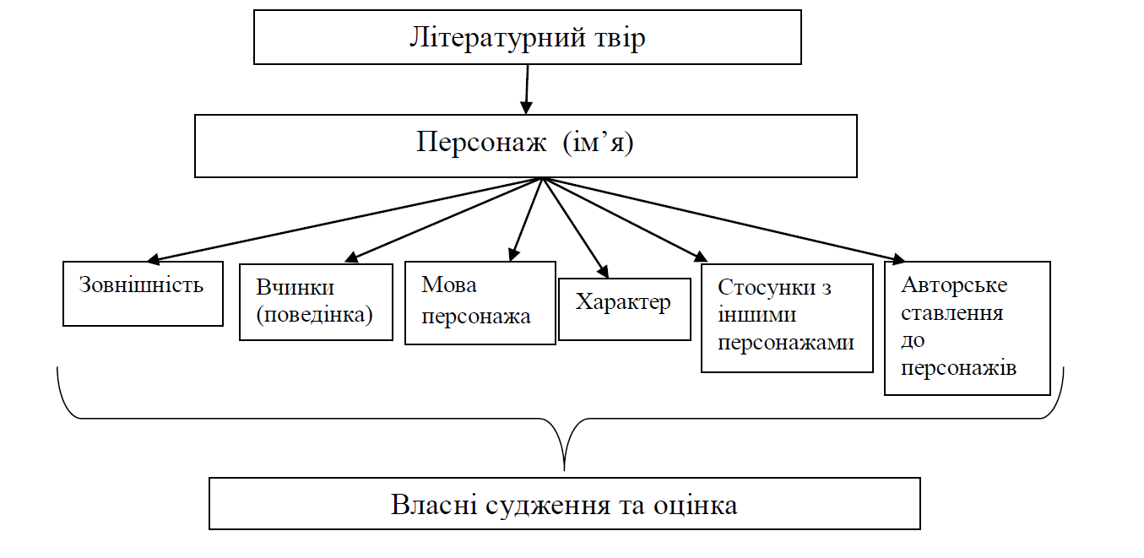
Рис. 3.1. Алгоритм характеристики літературного героя (за Г.Подановською)
Під час вивчення твору роботу над опануванням поняття «герой твору» ми використовували алгоритм: Герой → Хто він? → Який він? → Чим імпонує та чому ?
З метою глибшого осмислення здобувачами художнього твору їм варто навчитися бачити конкретного героя у творі, його характер, складний внутрішній світ та розуміти мотиви вчинків. Під час виконання таких завдань дітям можуть допомогти схеми, які можна складати разом із учителем у конкретній послідовності. Наведемо варіанти алгоритмів, за якими варто здійснювати ознайомлення чи закріплення знань про персонажів.
1) Твір → Ім’я персонажа → Який він? → Яка його мова? → Що про нього розповідає автор? → Чим він мені подобається? → З ким він товаришує? →Хто у нього вороги?
2) Твір → Ім’я персонажа → Його зовнішність → Мовлення героя → Вчинки → Стосунки з іншими → Власне ставлення до героя.
З метою розвитку художнього або поетичниого рівня читацького сприймання твору, який передбачає здатність до пошуку та встановлення асоціативних зв’язків між життям та творами мистецтва, читацьким та авторським світоглядом ми використовували різнотипні завдання на опанування знань про автора, художній образ тексту. Така інформація є корисною для розуміння ідеї твору, висловлення власної позиції здобувача щодо прочитаного [там само].
Під час експерименту установлено, що успішне сприймання твору залежить від опанування ідейно-тематичного змісту твору у ході його аналізу. У такий спосіб у дітей формуються уміння добору необхідного художньо-лінгвістичного матеріалу для створення власних текстів.
На наш погляд, застосування дидактичних ігор на уроках літературного читання формуватиме уважне ставлення до художнього слова, допомагатиме розпізнаванню художних засобів виразності та їх використанню у власному мовленні, визначенню жанрових особливостей творів, розумінню компонентів твору (вчинок та персонаж), відтворенню у власній уяві прочитаного; сформує уміння розуміння авторського задуму і визначенню власної позиції, тобто формує уміння повноцінного сприймання художнього твору; сприяючи подальшому літературному розвитку здобувачів, що є підгрунтям їх комунікативної компетентності.
Розроблена система завдань та вправ з метою розвитку комунікативної компетентності відповідала вимогам, наведеним у підручниках на уроках літературного читання, проте добір вправ та завдань для кожного уроку ми здійснювали з урахуванням до його змісту та мети. Зазначене дало змогу забезпечення всебічного літературознавчого аспекту уроків, удосконалювало мовленнєвий розвиток і комунікативну компетентність.
Систематична робота з розвитку літературознавчо-мовленнєвих умінь привчала здобувачів до точного висловлювання думок з відбором серед мовних засобів найдоцільніших. Завдяки втіленню на уроках літературного читання зв’язків від мовних засобів до літературного твору через літературознавчу пропедевтику та упровадження системи вправ здійснено розвиток усіх сторін мовленнєвої ситуації як комунікативного акту.
Подані приклади застосування системи вправ та завдань комунікативно зорієнтованого характеру забезпечували розвиток комунікативної компетентності на уроках літературного читання. Прикінцеві результати нашого дослідження засвідчили успішність використання сукупності вправ.

3.3. Аналіз результатів дослідження
Для підтвердження ефективності здійсненої роботи та висунутої нами гіпотези за розробленою методикою ми провели контрольний замір, результати якого подаємо нижче.
Ми провели зрізи для діагностування рівнів комунікативної компетентності здобувачів на уроках літературного читання з використанням мультиплікаційних фільмів та комічних жанрів мовлення.
Школярам КГ та ЕГ ми запропонували аналогічні завдання за кожним із виокремлених показників до тих, що були використані під час констатувального етапу. Опишемо отримані результати.
Ми установили кількісні та якісні зміни рівнів сформованості прагнення учнів до міжособистісної взаємодії, цілеспрямованості у роботі з текстом спонукально-настановчого критерію: кількість учнів у КГ з високим рівнем феномена не змінилась порівняно з констатувальним етапом (32,3%), з достатнім рівнем приріст збільшився на 3,3 % (29,1%), з середнім – залишився попереднім, а з низьким – 19,2 %. У ЕГ відбулися більш значні зміни: кількість здобувачів високого рівня збільшилась відповідно до констатувального етапу до (35,6%), кількість опитаних достатнього рівня зросла до 35,6 % (приріст становив + 6,6 %), кількість середнього рівня – залишилася незмінною, а з низьким - зменшилася до 6,3 %. (див. таблицю 3.1).
Таблиця 3.1.
Динаміка рівнів прагнення молодших школярів до міжособистісної взаємодії, цілеспрямованості у роботі з твором спонукально-настановчого критерію у школярів КГ та ЕГ
Етапи експерименту | Групи учнів | Рівні у %
Етапи експерименту | Групи учнів | Високий | Достатній | Середній | Низький
Констатувальний етап | ЕГ | 32,3 | 29,1 | 22,5 | 16,1
Констатувальний етап | КГ | 32,3 | 25,8 | 19,4 | 22,5
Прикінцевий етап | ЕГ | 35,6 | 35,6 | 22,5 | 6,3
Прикінцевий етап | КГ | 32,3 | 29,1 | 19,4 | 19,2
Приріст | ЕГ | +3,3 | +6,6 | - | - 9,9
Приріст | КГ | - | +3,3 | - | -3,3
З'ясовано також динаміку рівнів сформованості обізнаності щодо дитячої художньої літератури; комунікативної обізнаності, поінформованості про виконання текстової діяльності за пізнавально-інформаційним критерієм. У ЕГ порівняно з КГ відбулися істотні зрушення: кількість респондентів з високим рівнем досліджуваної якості зросла порівняно до констатувального етапу до 22,5%, з достатнім рівнем - збільшилася на 6,6 % (22,6%), з середнім – підвищилась від 29,1% до 32,3 %, а з низьким – зменшилася до 22,6%.
У КГ також сталися деякі незначні зміни: кількість школярів з високим рівнем залишилась незмінною, кількість осіб з достатнім рівнем зросла до 25,8%, кількість дітей з середнім рівнем залишилася незмінною, а з низьким - зменшилася до 19,3%.
Результати виконання завдань школярами у експериментальній та контрольній групах за показником сформованості обізнаності щодо дитячої художньої літератури; комунікативної обізнаності, поінформованості про виконання текстової діяльності за пізнавально-інформаційним критерієм подані у таблиці 3.2. (див. таблицю 3.2).
Таблиця 3.2.
Динаміка рівнів сформованості обізнаності щодо дитячої художньої літератури; комунікативної обізнаності, поінформованості про виконання текстової діяльності за пізнавально-інформаційним критерієм учнів КГ та ЕГ
Етапи експерименту | Групи учнів | Рівні у %
Етапи експерименту | Групи учнів | Високий | Достатній | Середній | Низький
Констатувальний етап | ЕГ | 19,4 | 16,1 | 29,1 | 35,5
Констатувальний етап | КГ | 22,5 | 22,5 | 32,3 | 22,5
Прикінцевий етап | ЕГ | 22,5 | 22,6 | 32,3 | 22,6
Прикінцевий етап | КГ | 22,5 | 25,8 | 32,3 | 19,3
Приріст | ЕГ | +3,3 | +6,6 | +3,3 | - 13,2
Приріст | КГ | - | +3,3 | - | -3,3
Результати даних за усіма показниками (рівень творчості у продукуванні різнотипних різножанрових та різностильових текстів, рівень комунікативних умінь, рівень розвитку сприйняття змісту твору, рівень словникового запасу) за комунікативно-діяльнісним критерієм, які ми вираховували як середнє арифметичне, представлено на таблиці 3.3.
Таблиця 3.3.
Динаміка рівнів сформованості комунікативної компетентності у дітей КГ та ЕГ за комунікативно-діяльнісним критерієм
Етапи експерименту | Групи учнів | Рівні у %
Етапи експерименту | Групи учнів | Високий | Достатній | Середній | Низький
Констатувальний етап | ЕГ | 19,3 | 22,5 | 30,6 | 27,4
Констатувальний етап | КГ | 17 | 19,3 | 34,7 | 28,2
Прикінцевий етап | ЕГ | 22,5 | 29,1 | 32,3 | 16,1
Прикінцевий етап | КГ | 17 | 25,8 | 34,7 | 22,5
Приріст | ЕГ | +3,3 | +6,6 | +1,7 | - 11,3
Приріст | КГ | - | +3,3 | - | -3,3
На прикінцевому етапі установлено, що у ЕГ відбулися суттєві зміни: з високим рівнем досліджуваного феномена стало 22,5 % здобувачів (приріст становив +3,3)%; з достатнім – стало на 6,6 % осіб більше (29,1 %); збільшилась кількість учнів з середнім рівнем до 32,3 % чол.; з низьким – знизилась до 16,1% (від'ємний приріст -11,3% ).
Порівняльні дані загальних рівнів сформованості комунікативної компетентності здобувачів представлено в табл. 3.4.
Таблиця 3.4.
Порівняльні дані загальних рівнів сформованості комунікативної компетентності здобувачів у КГ та ЕГ
Етапи експерименту | Групи учнів | Рівні у %
Етапи експерименту | Групи учнів | Високий | Достатній | Середній | Низький
Констатувальний етап | ЕГ | 23,6 | 22,5 | 27,4 | 26,3
Констатувальний етап | КГ | 23,9 | 22,5 | 28,8 | 24,4
Прикінцевий етап | ЕГ | 26,8 | 29,1 | 30,4 | 17,1
Прикінцевий етап | КГ | 23,9 | 26,9 | 28,8 | 21,4
Приріст | ЕГ | +3,2 | +6,6 | +2,7 | -9,2
Приріст | КГ | - | +4,4 | - | -3
Результати таблиці засвідчили, що діти в експериментальній групі досягли значніших позитивних успіхів у рівнях сформованості комунікативної компетентності на уроках читання з використанням мультфільмів та комічних жанрів мовлення.
Як бачимо, істотно підвищилися рівні сформованості комунікативної компетентності здобувачів на уроках читання в ЕГ: кількість школярів високого рівня зросла від 23,6% до 26,8%, з достатнім рівнем – від 22,5% до 29,1%. З середнім стало 29,1% осіб (проти 27,4%), з низьким рівнем – 17,1% (проти 26,3%).
У КГ 23,9 % респондентів виявлено з високим рівнем (під час констатувального етапу - теж 23,9 %); з достатнім рівнем – 26,9 % (проти 22,5%). Більшість дітей мали середній рівень (28,8 % до навчання та 28,8% під час контрольного зрізу; з низьким рівнем виявлено 24,4% на констатувальному етапі і 21,4% на контрольному етапі.
Результати виконання методик показали позитивну динаміку показників ЕГ порівняно з КГ, що дає змогу дійти висновку про успішність розробленої методики формування комунікативної компетентності учнів початкових класів на уроках читання з використанням мультфільмів та комічних жанрів мовлення.
У цілому поетапне упровадження системи заходів, спрямованих на формування комунікативної компетентності учнів початкових класів на уроках читання з використанням мультиплікаційних фільмів та комічних жанрів мовлення, мало позитивний вплив на формування досліджуваного феномену.

Висновки до третього розділу
Важливою у створеній методиці формування комунікативної компетентності учнів початкових класів на уроках читання з використанням мультфільмів та комічних жанрів мовлення є система комунікативно зорієнтованих завдань та вправ, які ми класифікували на три групи: аналітичні або спонукально-пошукового типу, конструктивні або спонукально-репродуктивні та творчі або спонукально-продуктивні. Усі вправи хоча й передбачали різноманітні змістові та методичні завдання, проте забезпечували розвиток комунікативних умінь та навичок молодших школярів.
Експериментальне навчання було організоване у 3 основні етапи: підготовчий, практичний та підсумковий, що відповідали розробленій системі комунікативно зорієнтованих тренувальних завдань та вправ.
У результаті виконання різнотипних вправ здобувачі поповнювали словниковий запас; формували уміння застосування власних знань та читацького досвіду на практиці, вільних висловлювань власних поглядів на прочитаний твір, розвивали здатність до сприймання змісту творів; творчість у продукуванні різнотипних різножанрових та різностильових текстів з урахуванням мети.
Результати контрольного зрізу підтвердили успішність розробленої методики формування комунікативної компетентності учнів на уроках читання з використанням мультиплікаційних фільмів та комічних жанрів мовлення. Так, якщо під час констатувального етапу з високим рівнем сформованості комунікативної компетентності зафіксовано лише 23,6% здобувачів в ЕГ та 23,9% – у КГ, то під час контрольного зрізу з високим рівнем виявлено 26,8% чол. у ЕГ та– 23,3 % у КГ; з достатнім рівнем у ЕГ було 22,5%, а стало 29,1%, у КГ –було 22,5%, а стало – 26,9%; з середнім рівнем констатовано в ЕГ 29,1% опитаних, а було 27,4%, у КГ було 28,8%, а стало теж – 28,8%; з низьким рівнем було 26,3% дітей у ЕГ, а стало 17,1% та було 24,4% у КГ, а стало – 21,4%.
Отже, проведене дослідження довело, що створена нами методика формування комунікативної компетентності учнів на уроках читання з використанням мультиплікаційних фільмів та комічних жанрів мовлення є ефективною і дієвою.

ЗАГАЛЬНІ ВИСНОВКИ
Дослідження теоретичних основ та обгрунтування педагогічних умов формування комунікативної компетентності молодших школярів на уроках читання з використанням мультфільмів та комічних жанрів мовлення дало змогу дійти таких висновків:
- Вивчення науково-методичних та лінгвістичних джерел уможливило уточнення змісту ключових понять. Термін «комунікативна компетентність молодших школярів» учені визначають по-різному, що свідчить про багатоаспектність поняття. Нам імпонує визначення Г.Подановської, яка тлумачить феномен як інтегральну якість особистості, що знаходить вияв у здатності до формування мотиваційно-ціннісної основи спілкування; оволодівання й застосування мовних знань, умінь та навичок; встановлення й підтримку контактів з іншими людьми з використанням різних способів взаємодії; ефективної роботи в групах; виконання різних соціальних ролей.
Мультиплікація - художньо організована дійсність, у якій образно, з акцентуванням подано реальність через мовні домінанти та образотворче мистецтво.
Комічні жанри мовлення - професійні жанри гумористичного мовлення (жарт, анекдот, гумористична розповідь, байка, комічний афоризм та інші), які спрямовані на розвиток здатності бачення невідповідності у явищах дійсності та оцінки їх через сміх.
- З урахуванням доробку вчених О.Васильєвої, М.Заушнікової, О.Корніяки, Г.Подановської, Н.Соняк ми вважаємо феномен комунікативної компетентності складним інтегративним утворенням, яке має у своїй структурі взаємопов’язані складові: ціле-мотиваційний, комунікативно-когнітивний, практично-діяльнісний; усі з них здійснюють конкретні функції, корелюють з установленими критеріями (спонукально-настановчий, пізнавально-інформаційний, комунікативно-діяльнісний) та показниками, за якими визначено рівні (високий, достатній, середній, низький) сформованості досліджуваного явища молодших школярів.
Спонукально-настановчий критерій ціле-мотиваційної складової комунікативної компетентності учнів характеризується такими показниками: прагненням дітей до міжособистісної взаємодії, цілеспрямованістю у роботі з текстом.
Пізнавально-інформаційний критерій комунікативно-когнітивного компонента комунікативної компетентності має такі показники: поінформованість щодо дитячої художньої літератури; комунікативна обізнаність, поінформованість про виконання текстової діяльності.
Показниками комунікативно-діяльнісного критерію практично-діяльнісного компонента комунікативної компетентності виступають: словниковий запас здобувачів; уміння комунікації (застосування власних знань та читацького досвіду на практиці, здатність до вільного висловлювання власних поглядів на прочитаний твір), здатність до сприймання змісту творів школярами; творчість у продукуванні різнотипних різножанрових та різностильових текстів з урахуванням мети.
- На констатувальному етапі ми установили такі дані: з високим рівнем комунікативної компетентності констатовано 23,9 % респондентів КГ та 23,6% ЕГ; з достатнім – 22,5% КГ та 22,5% ЕГ; з середнім –28,8 % чол. КГ та 27,4% ЕГ; з низьким – 24,4% учнів КГ та 26,3 % ЕГ.
- Обгрунтовано педагогічні умови формування комунікативної компетентності молодших школярів на уроках літературного читання:
- розробка спеціальної системи комунікативно зорієнтованих тренувальних завдань та вправ;
- сприяння рівномірності усіх видів мовленнєвої діяльності: читанню, письму, слуханню-розумінню та говорінню;
- технологія становлення маленького читача через читання-спілкування з ефективним добором анімаційних фільмів та гумористичних жанрів для уроків роботи з дитячою книжкою.
- Формувальний експеримент ми проводили з березня до травня 2023 р. Нами було проведено 25 уроків читання за підручником Н.Кравцової. У створеній методиці формування комунікативної компетентності учнів початкових класів на уроках читання з використанням мультфільмів та комічних жанрів мовлення важливою виявилася система комунікативно зорієнтованих завдань та вправ, які ми класифікували на три групи: аналітичні або спонукально-пошукового типу, конструктивні або спонукально-репродуктивні та творчі або спонукально-продуктивні.
Експериментальне навчання було організоване у 3 основні етапи: підготовчий, практичний та підсумковий, що відповідали розробленій системі комунікативно зорієнтованих тренувальних завдань та вправ.
Під час першого підготовчого етапу велика увага була зосереджена на жанрову специфіку творів, прийоми комічного у комічних жанрах мовлення. Під час уроків читання пропонували вправи, які значно підвищували мотивацію дітей до вивчення творів, які екранізовані, добираючи переважно гумористичні тексти до мовленнєвої діяльності через провокації на висловлювання. У ході навчання під час цього етапу школярі виконували аналітичні вправи.
Під час другого практичного етапу, який був націлений на формування ціле-мотиваційного компонента, учні виконували репродуктивно-конструктивні вправи, що сприяло поінформованості щодо дитячої художньої літератури; комунікативній обізнаності, поінформованості про виконання текстової діяльності. Вправи забезпечували у здобувачів осмислення важливості доречного та оптимального застосування мовних засобів, удосконалення здатності до побудови діалогів, до роботи в групах.
Мета третього підсумкового етапу полягала у вдосконаленні знань та умінь усвідомлення сюжету, визначення основної думки, переказування змісту, прогнозування орієнтовного змісту книги за її зовнішніми ознаками, побудови зв’язних висловлювань за змістом текстів тощо. Окрім того ми пропонували завдання на ілюстрування вивчених творів, словесне малювання; були використані прийоми драматизації та інсценізації текстів для осмислення школярами комунікативних ситуацій, творчі комунікативні вправи.
- Результати контрольного зрізу підтвердили успішність розробленої методики формування комунікативної компетентності учнів на уроках читання з використанням мультиплікаційних фільмів та комічних жанрів мовлення. Так, якщо під час констатувального етапу з високим рівнем сформованості комунікативної компетентності зафіксовано лише 23,6% здобувачів в ЕГ та 23,9% – у КГ, то під час контрольного зрізу з високим рівнем виявлено 26,8% чол. у ЕГ та 23,3 % у КГ; з достатнім рівнем у ЕГ було 22,5%, а стало 29,1%, у КГ – було 22,5%, а стало – 26,9%; з середнім рівнем констатовано в ЕГ - 29,1% опитаних, а було 27,4%, у КГ було 28,8%, а стало – 28,8%; з низьким рівнем було 26,3% дітей у ЕГ, а стало 17,1%; було 24,4% у КГ, а стало – 21,4%.
Отже, проведене дослідження довело, що створена нами методика формування комунікативної компетентності учнів на уроках читання з використанням мультиплікаційних фільмів та комічних жанрів мовлення є ефективною і дієвою.
Наше дослідження не є вичерпним у означеній проблемі. Перспективним вважаємо удосконалення методики студентів спеціальності «Початкова освіта» до формування комунікативної компетентності здобувачів на уроках читання з використанням сторітеллінгу.
ВИКОРИСТАНІ ДЖЕРЕЛА:
- Бабенко В. В. Формування комунікативної компетентності майбутніх учителів української мови і літератури у процесі навчання стилістики: автореф. дис. ... канд. пед. наук. спец.: 13.00.02. Київ, 2019. 26 с.
- Бацевич Ф. С. Основи комунікативної лінгвістики: підручн. Київ: Академія, 2004. 344 с.
- Бібік Н. М. Компетентність і компетенції у результатах початкової освіти. Початкова школа. 2010. № 9. С. 1–4.
- Бігич О. Б. Мультфільм на уроці іноземної мови. URL: http://www.rusnauka.com/32_PVMN_2011/Pedagogica/5_97547.doc.htm (дата звернення: 12.04.2023).
- Бігич О. Б. Мультфільм на уроці іноземної мови. URL: http://www.rusnauka.com/32_PVMN_2011/Pedagogica/5_97547.doc.htm (дата звернення: 12.04.2023).
- Блинова І. А., Зернецька А. А. Гумор як різновид комічного: критерії виокремлення, теорії реалізації і засоби вираження. Вчені записки ТНУ імені В. І. Вернадського. Серія: Філологія. Журналістика. 2021. Том 32 (71). № 1. Ч. 2. С. 35-40.
- Богацький П. Мала літературна енциклопедія. Сідней, Видавництво: Фундація Українознавчих Студій в Австралії, 2002. 244 с.
- Валентьєва Т.І. Особливості комічного у літературному мистецтві та його роль в інтелектуальному розвитку старших дошкільників. URL: http://erpub.chnpu.edu.ua › jspui › bitstreamPDF (дата звернення: 12.04.2023).
- Васильєва О. В. Формування комунікативної компетентності молодших школярів засобами міжпредметних зв’язків: автореф. дис. … канд. пед. наук. спец.: 13.00.09. Тернопіль, 2015. 18 с.
- Васильєва, О. В. Критерії та рівні сформованості комунікативної компетентності молодших школярів. Педагогічний альманах: зб. наук. праць / редкол.: В. В. Кузьменко (голова) та ін. - Херсон : КВНЗ «Херсонська академія неперервної освіти», 2013. Вип. 20. С. 16-22.
- Вашуленко М. Компетентнісний підхід до перевірки мовних і мовленнєвих знань молодших школярів. Початкова школа. 2009. № 1. С. 16– 20.
- Вашуленко О. Мовленнєва складова у структурі читацької компетентності молодшого школяра. Початкова школа. 2011. № 12. С. 16–21.
- Вашуленко О. Оцінювання читацьких компетентностей молодших школярів. Початкова школа. 2007. № 12. С. 16–20.
- Вашуленко О. Формування комунікативно-мовленнєвих умінь молодших школярів на уроках літературного читання. Початкова школа. 2017. № 8. С. 20– 24.
- Великий тлумачний словник сучасної української мови / уклад. і голов. ред. Т. В. Бусел. К.: Ірпінь: ВТФ “Перун”, 2009. 1736 с.
- Використання інтерактивних методів та мультфільмів у профілактиці ризикованої поведінки: методичний посібник для спеціалістів, які працюють з бездоглядними та безпритульними дітьми та підлітками / За ред. Т. В. Журавель; Авт. кол.: Т. В. Журавель, Т. Л. Лях, О. М. Нікітіна. К., 2010. 168 с.
- Волошина Г. П. Особливості уроків читання та літературознавча пропедевтика у початковій школі: посібн. для студентів та вчителів початкової школи. URL: http: dspace.udpu.org.ua:8080 jspuibitstream 6789 325 1 Osoblyvosti_urokiv_chytan nia.pdf (дата звернення: 12.04.2023).
- Гавриш Н. Художнє слово і дитяче мовлення. К.: Ред. загальнопед. газ. 2005. 128 с.
- Голуб Н. Б. Комунікативна компетентність сучасного учня старших класів: суть проблеми і шляхи її розв’язання. Наукові записки. Серія філологічна. Острог : Острозька академія. 2012. Вип.22. С. 182–191.
- Григорчук А., Уманець К. Сучасні методи та прийоми проведення занять з позакласного читання (2-4 класи). Початкова школа. 2012. №5. С. 17–21.
- Державний стандарт початкової освіти 2018 р. URL: https://zakon.rada.gov.ua › 87 (дата звернення: 2.11.2022).
- Заушнікова М. Ю. Психологічні умови формування комунікативної компетентності майбутнього логопеда: дис. … канд. псих. наук. спец.: 19.00.07. Київ, 2021. 249 с.
- Концепція Нової української школи. Педрада. URL: https://oplatforma.com.ua › 23 (дата звернення: 13.01.2023).
- Корніяка О. М. Сучасні підходи до вивчення комунікативної компетентності особистості. Проблеми сучасної психології: збірник наукових праць Кам’янець-Подільського національного університету імені Івана Огієнка, Інституту психології ім. Г. С. Костюка АПН України / за ред.: С. Д. Максименка, Л. А. Онуфрієвої. Кам’янець-Подільський: Аксіома. 2009. Вип. 3. С. 180–194.
- Коротун О. О. Формування комунікативної компетентності майбутніх студентів-іноземців у допрофесійній підготовці: дис. … канд. пед. наук. спец.: 13.00.04. Київ, 2012. 280 с.
- Кравцова Н. Українська мова та читання : підруч. для 4 кл. закл. загал. серед, освіти. У 2 ч. Ч. 1 / Н. Кравцова, О. Придаток, В. Романова. Тернопіль: Підручники і посібники, 2021. 144 с.
- Літературні ігри на уроках читання. URL: http://posnayko.com.ua/teacher/useful/lit-igry.html (дата звернення: 12.04.2023).
- Лущинська О. Мультиплікації як один із засобів впливу на свідомість та поведінку молодших школярів. Гірська школа українських Карпат. 2016. № 15. С.190-194.
- Мамчур Л. І. Перспективність і наступність у формуванні комунікативної компетентності учнів основної школи: автореф. дис. … доктора пед. наук. спец.: 13.00.02.К., 2012. 46 с.
- Марущак О. М. Підготовка майбутніх учителів початкової школи до формування комунікативної компетентності школярів засобами дитячої періодики: дис. … канд. пед. наук. спец.: 13.00.04. Житомир, 2017. 377 с.
- Мацько Л. І., Мацько О. М. Риторика: навч. пос. Київ: Вища школа, 2003. 311 с.
- Міненко О. О. Психологічний аналіз сучасної мультиплікаційної продукції та її вплив на психічний розвиток дитини. Збірник наукових праць К-ПНУ імені Івана Огієнка, Інституту психології імені Г. С. Костюка НАПН України. Проблеми сучасної психології. 2018. Випуск 41. С. 188-205.
- Новий тлумачний словник української мови (у трьох томах) / укл.: В.В. Яременко, О.М. Сліпушко. Київ: АКОНІТ, 2006. Т. 1. 874 с.
- Окуневич Т. Формування комунікативної компетентності учнів засобами рідної мови. Науковий вісник МНУ імені В. О. Сухомлинського. Педагогічні науки. 2016. № 2 (53). С. 123–127.
- Омельчук С. Формування мовленнєво-комунікативних умінь у процесі вивчення синтаксису. Дивослово. 2006. № 9. С. 2–5.
- Педагогічні технології навчання української мови та літературного читання в початковій школі: навч.-метод. пос. / за ред. Чабайовської М. І. Тернопіль: Мальва-ОСО, 2015. 188 с.
- Пентилюк М. Компетентнiсний пiдхiд до формування мовної особистості в євроінтеграційному контексті. Українська мова i література в школі. 2010. № 2. С. 2–5.
- Петрик Л. В. Підготовка майбутнього вчителя початкової школи до застосування медіазасобів на уроках іноземних мов: дис. … канд. пед. наук (доктора філософії). спец.: 13.00. Київ, 2020. 295 с.
- Петровська Т. Система роботи над образними засобами художнього твору на уроках літературного читання (порівняння). Початкова школа. 2013. № 11. С. 5–7.
- Подановська Г. В. Формування комунікативної компетентності молодших школярів на основі взаємозв’язку уроків літературного читання та роботи з дитячою книжкою: дис. … канд. пед. наук. спец.: 13.00.02. Тернопіль, 2021. 290 с.
- Позакласне читання. Барвисте коромисло. Хрестоматія із щоденником читача: 4 кл. / упоряд. Л.П. Вашків, О.П. Онишків. Тернопіль: Навчальна книга. Богдан, 2017. 288 с.
- Пономарьова К. І. Формування комунікативної компетентності молодших школярів у процесі навчання української мови. Посібник. К., 2019. 131 с.
- Савченко О. Етапи опрацювання художніх творів на уроках читання. Початкова школа. 2005. № 9. С. 22–27.
- Савченко О. Методика роботи з ілюстративним матеріалом на уроках літературного читання. Початкова школа. 2016. № 12. С. 4−10.
- Савченко О. Розвиток творчої діяльності учнів на уроках літературного читання. Початкова школа. 2016. № 8. С. 10–15.
- Савченко О. Я. Методика читання у початкових класах: пос. для вчителя. Київ: Освіта, 2007. 334 с.
- Савченко О. Я. Розуміння молодшими школярами літературних творів: сутність процесу і засоби формування. Початкова школа. 2017. № 8. С. 5−8.
- Северенчук Н. Вплив анімаційних фільмів на розвиток психічних процесів дитини. Психолог. 2007. № 4. С. 17-21.
- Словник іншомовних слів / укл.: С. М. Морозов, Л. М. Шкарапута. Київ : Наукова думка, 2000. 680 с.
- Соняк Н. Л. Дидактичні умови формування комунікативної компетентності молодших школярів у процесі роботи з текстом: автореф. дис. … канд. пед. наук. спец.: 13.00.09. Тернопіль, 2018. 18 с.
- Типові навчальні програми НУШ. Навчальні програми для 1-4 класів. URL: https://mon.gov.ua › osvita (дата звернення: 2.11.2022).
- Трунова В. Методика проведення уроків позакласного літературного читання в загальноосвітній школі: інноваційний підхід. 3–4 класи. Харків: Ранок, 2016. 128 с.
- Тур О. М. Теоретичні і методичні засади формування комунікативної компетентності майбутніх фахівців із документознавства та інформаційної діяльності в процесі професійної підготовки: дис. … доктора пед. наук. спец.: 13.00.04. Харків, 2019. 511 с.
- Харченко Г. І. Формування комунікативних умінь школярів в умовах компетентнісної мовної освіти. Вісник Житомирського державного університету імені Івана Франка. Педагогічні науки. 2016. Вип. 3. С. 148–151.
- Хващевська О. Підготовка майбутнього вчителя початкових класів до організації комунікативної діяльності здобувачів початкової освіти на уроках літературного читання. Професіоналізм педагога: теоретичні й методичні аспекти. (1). С. 274–301. URL: https://doi.org/10.31865/2414-9292.1.2022.275171 (дата звернення: 12.04.2023).
- Чеботарьова І. О. Комунікативна компетентність : теоретичний аспект. Наукові записки кафедри педагогіки. 2014. Вип. ХХХVІ. С. 205–215.
- Чемоніна Л. В. Роль дидактичної гри у формуванні мовно-мовленнєвої компетентності учнів початкової школи. Перспективи розвитку наукових досліджень у 21 столітті: матеріали міжнар. науково-практ. конф. (Краків (Польща), 28–30 січня 2013 р.). Краків, 2013. Т. 2. С. 45–48.
- Чемоніна Л. В. Сучасні технології навчання мовно-літературної освітньої галузі в початковій школі: електронний навч. посібн. Бердянськ, 2019. 110 с.
- Шиянюк Л.В. Текстоцентричний підхід до формування україномовної комунікативної компетентності студентів вищих технічних навчальних закладів І-ІІ рівнів акредитації: дис. … канд. пед. наук (доктора філософії). спец.: 13.00.02. Херсон, 2018. 365 с.
- Янкович О. І., Кузьма І. І. Освітні технології у початковій школі: навч. - метод. пос. для вчителів, вихователів та студентів закладів вищої педагогічної освіти. 2-е вид., перероб. і доповн. Тернопіль: ТНПУ ім. В. Гнатюка, 2020. 290 с.

ДОДАТКИ
Додаток А
Анкета
Мета: визначення рівня бажання читати та цілеспрямованості у роботі з текстом на уроці читання молодших школярів.
Запитання
- Які уроки тобі більше до вподоби ?
- Про що (кого) ти любиш читати (вибирати можна декілька варіантів):
А) про природу в різні пори року;
Б) про дітей, їхні стосунки, взаємини в сім’ї, школі;
В) ставлення до природи, людей, праці;
Г) сторінки з життя видатних людей;
Д) про любов й шану до рідної землі, Батьківщини, мови, традицій українського та інших народів;
е) гумористичні твори;
є) науково-художні твори про живу й неживу природу;
ж) пригодницькі твори, фантастику.
З) не люблю читати.
- Твори (книжки) яких 3 авторів тобі запам’яталися?
- Чи хочеш, щоб більше було уроків літературного читання ?
А) так
Б) ні
- Запиши 5 назв книжок, які тобі хочеться переглянути або перечитати.
- Як ти вибираєш і читаєш книжки:
А) самостійно;
Б) за вказівкою вчителя;
В) за допомогою батьків;
Г) уникаю читання.
Аналіз результатів
За кожну відповідь школяр отримує такі бали:
1 питання – якщо літературне читання –1 бал, якщо інші предмети – 0,
2 питання – всі варіанти, окрім з, оцінюються по 1 балу;
3 питання – за кожну відповідь по 1 балу;
4 питання – а – 1 бал, б – 0;
5 питання - за кожну відповідь по 1 балу;
5 питання – а- 3 бали, б – 2 бали, в- 1 бал, г – о балів.
Високий рівень – від 18 до 21 балів;
Достатній рівень - від 14 до 18 балів;
Середній рівень - від 9 до 14 балів;
Низький рівень - від 1 до 9 балів.

Додаток Б
Діагностичні завдання для виявлення рівнів сформованості комунікативної компетентності молодших школярів на уроках літературного читання
Показник: поінформованість щодо дитячої художньої літератури; комунікативна обізнаність, поінформованість про виконання текстової діяльності (пізнавально-інформаційний критерій).
Завдання 1. Письмові завдання.
Мета: визначити рівень обізнаності молодших школярів у світі дитячих художніх книжок.
Процедура виконання:
1. Запиши теми прочитаних тобою книжок.
2. Запиши імена авторів прочитаних тобою книжок (творів).
3. Які жанри тобі відомі? Запиши їх перелік.
4. Пригадай і відтвори зв’язки:
автор(и) – тема(и)
автор(и) – жанр(и)
автор – книжка - тема(и)
автор – збірка – тема(и)
Завдання 2.
Мета: визначити рівень обізнаності молодших школярів у світі дитячих художніх книжок, засобів виразності
Процедура виконання: письмові завдання.
Поєднай імена та прізвища письменників.
Павло Шоголів
Михайло Коломієць
Олександр Слабошпицький
Яків Олесь
Тамара Тичина
Завдання 3.
Мета: визначити рівень обізнаності молодших школярів у світі дитячих художніх книжок, засобів виразності
Процедура виконання: письмові завдання.
Відшукай у тексті Янки Купала «У вирій» засоби художньої виразності. Поясни їх роль у тексті.
Завдання 4.
Мета: визначити рівень обізнаності молодших школярів у світі дитячих художніх книжок.
Процедура виконання: письмові завдання.
Визнач жанр літературних творів.
Соловей і жук
Василь Сухомлинський
У садку співав Соловей. Його пісня була дуже гарна. Він знав, що його пісню люблять люди. Того й дивився з погордою на квітучий сад, на синє небо й на маленьку дівчинку, що сиділа в саду й слухала його пісню.
А коло Соловейка літав великий рогатий Жук. Він літав і гудів.
Соловей припинив свою пісню та й каже:
— Перестань гудіти. Ти не даєш мені співати. Твоє гудіння нікому не потрібне. Та й краще, аби тебе, Жуче, зовсім не було.
Жук гідно відповів:
— Ні, Солов’ю, без мене, Жука, неможливий світ, як і без тебе, Солов’я.
— Ну й мудрець! — всміхнувся Соловей.— Виходить, що й ти потрібен людям? Ось запитаємо дівчинку, вона скаже, хто потрібен людям, а хто ні.
Полетіли Соловей і Жук до дівчинки та й питають:
— Скажи, дівчинко, кого треба залишити в світі — Солов’я чи Жука?
— Хай собі будуть і Соловей, і Жук,— відповіла дівчинка.
Тоді подумала й додала:
— Як же можна без Жука?
ВЕДМІДЬ
Раз у ведмедя розболілася страшенно голова. Ломило його в цілім черепі, що аж спати не міг. Радився в різних славних лікарів — нічого не помагало.
Нарешті пішов до мудрого лиса. Сей займався всяким ремеслом, умів і лікарювати.
— Вам, добродію,— каже ведмедеві,— треба нюхати материнку. Зараз як рукою зніме…
— Ба,— каже ведмідь,— чи я бачив материнку?! По чім же її пізнавати?
— Фі! Дуже легко: по запаху!
— Як же вона пахне?
— Як материнка! Розумієш?
Ведмідь не зрозумів. Але встид йому було признатися перед лисом у тому; він подякував красненько за добру раду і пішов шукати материнку.
Лев тоді якраз зробив його громадським поштарем-листоношею. Ведмідь міг тепер спокійно бігати всюди за своєю материнкою. А він був ще тоді молодий і бігав, як школяр.
Раз зайшов з листами до бджіл, до пасіки. Приступив до одного вулика. В ніс ударив йому такий милий запах, що голова зараз же перестала боліти.
— Гов, бджілочки,— гукнув,— а я до вас з листами! А що тут у вас так пахне?
— Який цікавий! Не для ведмедячого носа!
— Та скажіть, мої любі, що це таке?
— Не скажем, пожди трішечки!
— Чи не материнка?
— Материнка, материнка,— загули бджоли хором і аж за боки бралися від сміху.
— Материнка? — заревів ведмідь з радості.— Знайшов, знайшов! — і всадив свою лапу до вулика.
Що далі було — не знати. Але з того часу як лиш у ведмедя заболить голова, зараз лізе в пасіку.
Аналіз результатів
За кожну відповідь школяр отримує такі бали:
1 завдання по 1 балу за кожну відповідь;
2 - 1 бал,
3 – по 1 балу за кожну відповідь,
4 – по 1 балу за 2 тексти.
Високий рівень – від 15 до 20 балів;
Достатній рівень - від 11 до 15 балів;
Середній рівень - від 8 до 10 балів;
Низький рівень - від 3 до 7 балів.
Додаток В
Діагностичні завдання
Показник: визначення рівня словникового запасу учнів.
Завдання 1. Пояснення значення слів.
Мета: визначення рівня розуміння і вміння пояснити значення слова.
Матеріал: байка Л. Глібова «Коник-стрибунець».
Процедура виконання: дитина читає твір.
1. Читання мовчки.
2. Пояснення значення таких слів: вдатний, неборак, непереливки
(зазначення способу пояснення слова).
3. Згрупуйте слова: а) епітети б) слова, вжиті в переносному значенні г) синоніми.
4. Придумайте речення зі словами вдатний, неборак, непереливки.
Аналіз результатів:
За кожну відповідь школяр отримує такі бали:
1 питання – якщо дитина читає виразно та свідомлено – 3 бали, якщо припускається помилок – 2-1 бал,
2 питання – за кожне пояснення слова по 1 балу;
3 питання – за кожну відповідь по 1 балу;
4 питання – за кожне речення по 1 балу.
Високий рівень – від 18 до 21 балів;
Достатній рівень - від 14 до 18 балів;
Середній рівень - від 9 до 14 балів;
Низький рівень - від 1 до 9 балів.

Додаток Д
Діагностичні завдання
Показник: рівень сформованості умінь комунікатації на уроках літературного читання.
Хід виконання
Завдання 1. Вільно висловлювати думку.
Мета: уміння висловлювати власну думку.
Матеріал: казка В. Лабунець «Неслухняна дівчинка».
Процедура виконання: Учням потрібно прочитати твір, пояснити:
- Чи сподобався вам твір?
- Обгрунтувати чому?
- Чи хочете ви наслідувати головну героїню ?
- Чому?
Завдання 2. Ставити запитання до змісту тексту.
Мета: уміння ставити запитання до змісту тексту.
Матеріал: казка В. Лабунець «Неслухняна дівчинка».
Процедура виконання: постав і запиши два запитання за змістом тексту.
Завдання 3.
Мета: визначення умінь учнів застосовувати власні знання та читацький досвід на практиці.
Процедура виконання: письмове завдання.
Чим відрізняється літературна казка від народної?
Аналіз результатів:
За кожну відповідь школяр отримує такі бали:
1 завдання – якщо дитина відповідає на кожне питання по 1 балу;
2 завдання – за кожне запитання по 1 балу.
3 завдання – за кожне правильне поєднання по 1 балу.
Високий рівень – від 11 до 15 балів;
Достатній рівень - від 8 до 11 балів;
Середній рівень - від 5 до 8 балів;
Низький рівень - від 1 до 5 балів.

Додаток Е
Діагностичні завдання
Показник: здатність до сприйняття змісту твору учнями.
Завдання 1.
А) Відшукай у тексті Янки Купала «У вирій» засоби художньої виразності.
Б) Поясни їх роль у тексті.
В) Визнач настрій вірша.
Г) Поміркуй, який настрій був в автора.
Д) Доведи це поетичними рядками.
Завдання 2. Використання образних висловів із прочитаних творів.
Мета: визначення вміння використовувати образні вислови у власному мовленні.
Матеріал: вірш В.Сосюри «Зима».
Процедура виконання: дитина читає твір.
1. Читання мовчки.
2. Діти відповідають на запитання вчителя:
А) Поясни значення висловів «заснуло зерно», «очі закриють поля», «земля одягне шубу».
Б) Ти вважаєш, що вони вжиті у прямому значенні чи переносному?
В) Як гадаєш, для чого автор вживає їх у тексті вірша?
Завдання 3. Використати засоби художньої виразності у власних висловлюваннях.
Мета: визначення уміння використовувати засоби художньої виразності у власних висловлюваннях.
Матеріал: вірш А. Малишка «Бабуня трава».
Процедура виконання: дитина читає твір.
1. Учень спочатку читає твір про себе.
2. Відповіді на запитання вчителя:
А) Чому твір називається «Бабуня трава»?
Б) Визнач жанр цього твору.
В) Назви основні ознаки, за якими ти це зробив, із запропонованих: рима, ритм, поділ на строфи.
Г) Назви дійових осіб вірша.
3. Охарактеризуй дійових осіб, використовуючи засоби художньої виразності з твору «Бабуня трава».
3. Склади коротку розповідь, уживаючи ці образні вислови.
Завдання 4. Відповіді на запитання за прослуханим твором.
Мета: визначення рівня сприйняття змісту прочитаного літературного твору учнями.
Матеріал: літературний текст: В. Сухомлинський «Як Сергійко навчився жаліти».
Процедура виконання: учневі пропонувалося прослухати оповідання.
Завдання після прослуховування: дати відповіді на запитання:
А) З ким зустрівся Сергійко на березі?
Б) Що здивувало хлопчика?
В) Чому хлопчикові стало страшно?
За кожну відповідь школяр отримує по 1 балу.
Високий рівень – від 14 до 17 балів;
Достатній рівень - від 10 до 14 балів;
Середній рівень - від 7 до 10 балів;
Низький рівень - від 1 до 7 балів.

Додаток Є
Діагностичні завдання
Показник «творчість у продукуванні різнотипних різножанрових та різностильових текстів з урахуванням мети» (комунікативно-діяльнісний критерій).
Хід виконання
Учні письмово виконують такі чотири завдання:
- Складання кросворду за змістом улюбленого твору, який екраніовано.
- Створення власної кінцівки української народної казки «Зайчикова хатка», за якою створено мультфільм.
- Напиши текст за поданим зачином. Добери заголовок.
Зачин
Майже у всіх людей є цікаві та смішні історії, які траплялися з ними в житті. Вони запам'ятовуються надовго.
Основна частина Я хочу розповісти вам про смішний випадок, який я часто згадую з усмішкою на вустах.
Кінцівка
Допиши рядочки вірша. Створи ілюстрацію до твору.
Хмара небо криє,
Сонечко не …………,
Вітер дуже ………….,
Дощ холодний ….…..
За кожну оригінальну відповідь на 1 завдання школяр отримує по 3 бали, типову – по 2 бали;
2 завдання: оригінальна кінцівка - по 3 бали, шаблонна – 2 бали;
3 завдання: оригінальна історія з емелентами комічного - 3 бали, шаблонна історія без комічного – 2 бали;
4 завдання: оригінальний вірш - 3 бали, шаблонний – 2 бали; лише окремі рими - 1 бал.
Високий рівень – від 10 до 14 балів;
Достатній рівень - від 7 до 10 балів;
Середній рівень - від 4 до 7 балів;
Низький рівень - від 1 до 4 балів.

Додаток Ж
СИСТЕМА УРОКІВ, СПРЯМОВАНИХ НА ФОРМУВАННЯ КОМУНІКАТИВНОЇ КОМПЕТЕНТНОСТІ ДЛЯ УЧНІВ 4 КЛАСУ ЗА ПІДРУЧНИКОМ Н.КРАВЦОВОЇ
Урок з теми «Д. Стронґ «Гармидер у школі»
Мета: формувати ключові і предметні компетентності.
Предметні: зацікавити учнів творчістю Джеремі Стронга; прищеплювати інтерес до сучасної літератури, сприяти вихованню кращих людських якостей
Ключові: навички роботи у групі, уміння співпрацювати, висловлювати свої думки, оцінювати свою роботу, уміння перетворювати інформацію з одного виду в інший
Тип уроку: урок формування і розвитку компетентностей
М і ж п р е д м е т н і з в 'я з к и: психологія, образотворче мистецтво
Обладнання: комп’ютерна презентація та відповідне обладнання для її показу, малюнки до повісті Дж.Стронга, кольорові смужки, музика для релаксаційної вправи «Пиріг Дружби», папір для орігамі, смартфони для сканування QR-кодів.
Хід уроку
І. Організаційний момент.
З у с т р і ч з у ч н я м и.
Доброго дня, дорогі діти.
Розпочнемо наш урок-гармидер з запуску літачків (учні дома повинні зробити літачки з побажаннями).
ІІ. Введення теми уроку.
1. Актуалізація опорних знань, Мотивація навчальної діяльності.
В ч и т е л ь
Сьогодні ми продовжимо з вами розмову про вчителя та школу.
А Фрідріх Адольф Вільгельм Дістервег, німецький педагог, з цього приводу сказав: «Учитель для школи – це те саме, що Сонце для Всесвіту. Він джерело тієї сили, яка надає руху всій машині. Остання заіржавіє в мертвому заціпенінні, якщо він не зуміє вдихнути в неї життя і рух».
2. Постановки проблеми уроку.
Чи зуміла міс Гармидер вдихнути в Далендонську початкову школу «життя і рух»? Спробуємо сьогодні з’ясувати.
3. Оголошення теми, мети уроку.
"Мозковий штурм"
- Як ви розумієте назву книги?
-Що означає слово "гармидер"?
Гармидер - відсутність або порушення ладу; безладдя, розгардіяш.

Гра «Упізнай твір». Здобувачі намагалися розпізнати, про який твір йдеться за незначною кількістю фактів, героїв, подій.
Учитель пропонував твердження: «Автор твору - сучасний англійський письменник, який писав книги для дітей, працював пекарем, учителем початкової школи, з 1991 р. перестав викладати та присвятив себе кар'єрі письменника; за його твором «Вікінг у моєму ліжку» зняли дитячий серіал; вигадував веселі та смішні історії про школярів; стверджував, що без читання, без книг процвітатиме хіба неуцтво.
ІІІ Сприйняття й засвоєння матеріалу
– Знайдіть та у тексті твору опис вчительки міс Гармидер, поясніть, чому автор їй дав таке ім'я, мету застосування автором твору опису вчительки, у якої зачіска була схожа на вороняче гніздо;
- Чому міс Гармидер могла навчати кого завгодно і чому завгодно?
-Наведіть приклади слів автора, учнів, директора, секретарки з метою характеристики Гармидер, яка приїздила до школи на машині швидкої допомоги; Чи співпадають вони зі словами самої Лілії?
- Чому директора автор назвав містером Шрапнель?
– Чи хотіли б ви використати комічні слова з твору у власному мовленні?
–Чи ви дійсно вважаєте, що басейн можна перетнути сухим?
- Де і коли можна використати повчання про перетин басейну на канаті?
- Які сцени у вас викликали регіт та чому? Чи вдалося автору зобразити комічне? За допомогою яких прийомів це вийшло?
– Знайдіть фрази чи слова у тексті, які ви вважаєте ключовими;
– Прочитайте та розтлумачте вислови: очі широко розкрилися, остовпіло вирячилася, відпала щелепа, ламав собі голову, прагнув провалитися під землю. Який жанр слова допомагають передати (розповідь, опис, міркування)?
- Подивіться ілюстрації А.Загорської до твору. Чи відповідають вони характеру персонажів?
- Замініть фрази відпала щелепа, ламав собі голову, прагнув провалитися під землю синонімами та дослідіть, чи зміниться зміст тексту. Чи вважаєте ви доречною таку заміну?
– Як описано у тексті героїв? Опишіть за зразком вашу учительку.
Гра «Літературний аукціон». Учитель готував на кольорових аркушах слова – терміни визначення з літератури для розпродажу (сюжет, оповідання, головний герой, тема, ідея, персонаж).
У ході виконання завдання школярі повинні за вибором тлумачити терміни і в такий спосіб їх «викупити».
Повість - літературний прозовий твір середньої форми, довший за оповідання, але коротший за роман, під відповідною назвою поширений у слов'янських мовах та країнах.
Сюжет твору - система подій в художньому творі, в ході яких розкриваються характери персонажів і головна ідея. Оскільки події подаються у розвитку, в основі сюжету лежить конфлікт.
Головний герой - персонаж, який у різних видах мистецтва грає провідну роль, зазвичай протиставляється антагоністові.
Персона́ж (фр. personnage, від лат. persona — маска, роль, особа) - діюча особа, істота мистецького (художнього) твору: міфу, книги, образотворчого мистецтва, спектаклю, кінофільму, гри, або публіцистики.
Жанр твору - це зразок, за яким будується текст будь-якого літературного твору. Жанр являє собою сукупність певних ознак, які дозволяють віднести літературний твір до роду епосу, лірики чи драми.
Тема твору - це коло подій, життєвих явищ, представлених у художньому творі, у тісному зв'язку з проблемами, які з них постають і потребують осмислення.
Ідея - основна думка про змальовані у творі явища, висвітленню якої підпорядковані всі образи і художні засоби твору.
Художні засоби виразності - прийоми та засоби, які автор художнього твору використовує, оповідаючи історію.
Композиція твору - побудова літературного твору, співвідношення всіх його компонентів, що створює цілісну картину і сприяє виявленню головної ідеї.
Гра «Літературний челендж для книголюбів»
1. Знайдіть у бібліотеці книгу Джеремі Стронга.
2. Створіть вдома комфортний куточок для читання.
3. Перечитайте її.
4. Виберіть, яку сторінку ви б хотіли перечитати ще раз.
5. Спробуйте скласти розповідь про улюблений епізод книги, або напишіть вірш.
6. Прочитайте створену історію рідним чи друзям.
7. Прочитайте веселі чи кумедні історії про вчителів чи директора із книги на уроці для однокласників та свого вчителя.
8. Створіть добірку улюблених цитат із твору.
9. Прочитайте дану книгу в кафетерії.
10. Послухайте аудіозаписи автора книги «Гармидер у школі». Чи таким ви уявляли для себе його голос?
11. Напишіть креативний меседж на аркуші паперу й залишіть його між сторінками книги.
12. Перечитайте улюблений уривок книги вголос.
13. Напишіть відгук про прочитану книгу.
14. Влаштуйте вечірку – бенефіс читання книги для друзів.
15. Створіть колаж чи малюнок за мотивами прочитаної книги.
16. Спробуйте підібрати мелодію для цієї книги.
17. Виконайте одне із завдань, яке ви зустріли на сторінках книги.
Гра «QR-доміно»

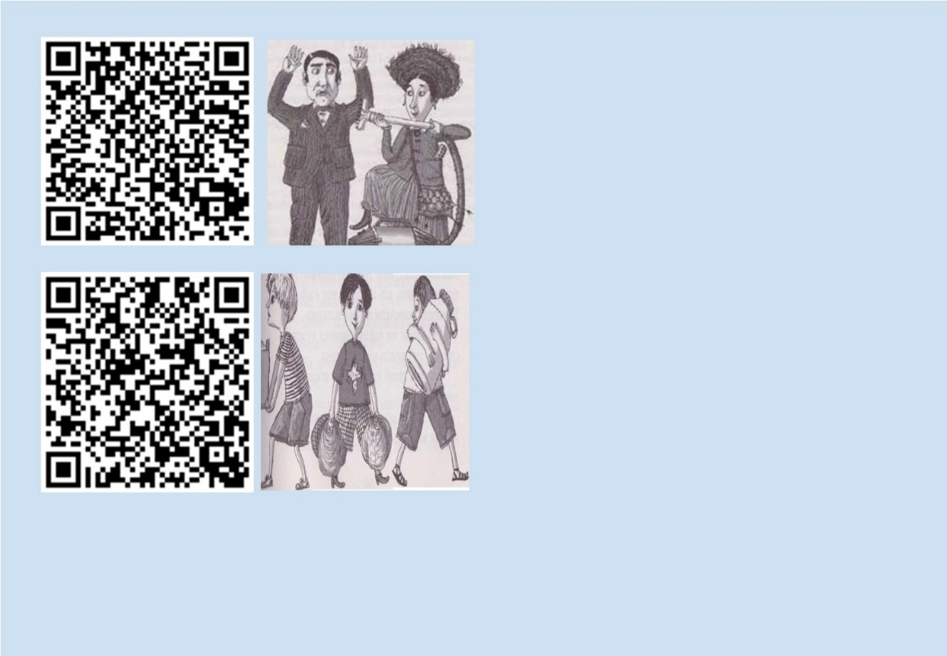
За допомогою смартфона відскануйте код, який містить запитання.
Відповідь на запитання – це опис картинки, яку треба підібрати.
За зібраним ланцюжком картинок пригадуємо зміст твору
Робота зі схемою
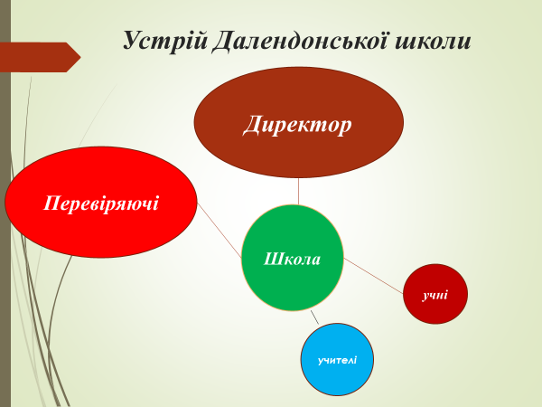

Бесіда:
- Запропонуйте власні варіанти перетину басейну у сухому вигляді?
–Опишіть зустріч Лілії та учнів вашої школи з використанням комічного;
–Яким ви вбачаєте життя міс Гармидер та учнів у подальшому;
– Перекажіть ваші улюблені епізоди твору однокласникам, батькам;
- Створіть кадри до продовження твору у парах.
– Згадайте комічні твори про школу. Чи екранізовані вони? Які б ви створили до їх екранізації?
-Про що ви хотіли б запитати у міс Гармидер?
Побудувати зв'язне висловлювання «Якби я був/ла директором Далендонської початкової школи…»
Переказ від імені учасника подій. Переказати частину твору так, ніби ви були учасником подій.
Якби я потрапив в цю історію, я б змінив …..

Характеристика образу Ліліі гармидер
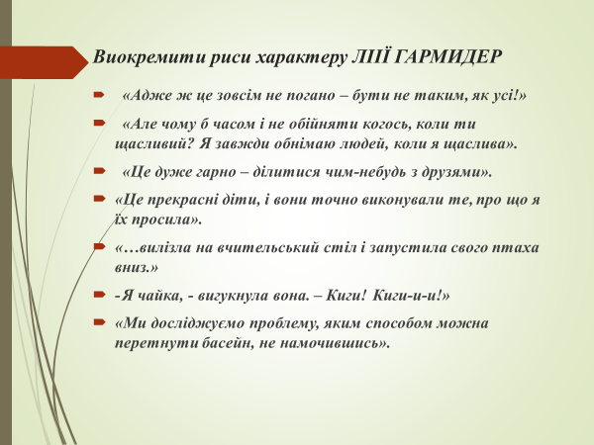
«трошки божевільна», «надзвичайна», смілива, відкрита, щира, дивна, відверта, оригінальна, «не така, як усі», знавець дитячих душ, вигадлива, переконлива, життєрадісна, «чайка», «альбатрос», «супержінка», добра, справжня, розумна, непередбачувана, винахідлива.
Учні записують риси характеру на стрічках і прикріплюють їх до ілюстрації вчительки на макеті будівлі.
Відповідь на проблемне питання уроку. Чи зуміла міс Гармидер вдихнути в Далендонську початкову школу «життя і рух»?
Які зміни сталися з дітьми?
- Як змінилося шкільне життя з появою міс Гармидер ?
- Чи подобаються вам ці зміни ?
- На яку з шкіл більше схожа наша школа?
5. Далендонська школа
-Розмістіть у відповідному місці:
строгість, сувора дисципліна, гра, розваги, веселощі,
страх, одноманітність, нудно , цікавість, розвиток фантазії,
очікування учнями зауважень, винахідливість

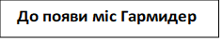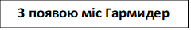


6. Релаксаційна вправа «Пиріг Дружби»

Що таке « Пиріг Дружби» ? У чому його особливість ? ( « …Поділися ним з усіма у школі.»)
Пропоную вам зліпити за 2 хв. З шматочків тіста пиріг
Чи важко було ліпити разом?
У чому секрет успіху даної справи?
Метод «Словниковий куб»
Метод для проведення словникової роботи як випереджуюче індивідуальне або групове завдання для кращого розуміння нових слів, понять у шести площинах:
1) значення слова;
2) походження;
3) спільнокореневі слова;
4) сполучення зі словом;
5) синоніми, антоніми, омоніми;
6) афоризми або прислів’я зі словом.
Наприклад:
1) Лексичне значення слова. Радість - почуття задоволення, втіха, приємність.
2) Походження слова. Радість - це слово праслов’янське, воно зберігається зараз у східнослов’янських та західнослов’янських мовах. Наука свідчить, що спочатку у слова «радість» був префікс съ, який колись, вірогідно, мав значення «хороший, гарний», і корінь - рад - , той самий, що в словах рада, радіти, радісний.
3) Спільнокореневі слова: радісний, радіти.
4) Сполучення слів: радіти щастю, душею радіти, відчувати велику радість, душа серце радується (співає); пити радість; нести радість.
5) Синоніми, антоніми, омоніми: веселий, радісний, життєрадісний, превеселий, зраділий, утішливий, відрадний, благовісний; сумний, невеселий, понурий, зажурений.
6) Афоризми або прислів’я з даним словом.
- Радість любові вимірюється ціною, якою вона придбана. Сенека
- У наше життя приходить радість, коли у нас є чим зайнятися, є кого любити і є на що сподіватися. Віктор Франкл

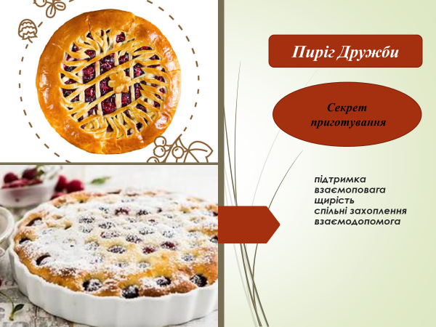

IV. Рефлексія
Гра «Пташки»
Слово вчителя
Що робили діти з міс Гармидер на уроці природознавства?
Чи не хотіли б ви також опинитись на тому уроці?
Орігамі «Пташка»
На крилі пташки учні записують те, що вони для себе візьмуть з сьогоднішнього уроку.
V Домашнє завдання.
Діти, ви були сьогодні просто суперові.
Зазвичай домашнє завдання отримуєте ви, але ж сьогодні у нас гармидер. Отже пропоную вам подумати, щоб я могла зробити вдома.
Учитель отримує завдання від учнів

Урок з теми «Р. Дал «Чарлі й шоколадна фабрика». Цікаві пригоди хлопчика Чарлі та його друзів на казковій шоколадній фабриці містера Віллі Вонки»
Мета:
- навчальна: ознайомити учнів із життям і творчістю письменника, зацікавити ними, допомогти краще зрозуміти зміст твору, його ідейно - художні особливості;
- розвивальна: розкрити доброту і щирість Чарлі Бакета шляхом аналізу твору, перегляду окремих епізодів фільму, розвивати навички виразного читання прозових творів, розвивати критичне мислення і творчу уяву дітей;
виховна: виховувати уважного читача і гідну людину, наділену найкращими людськими чеснотами; любов до книги.
Обладнання: текст повісті-казки Роальда Дала «Чарлі і шоколадна фабрика», ілюстрації до твору, мультимедійна презентація, кадри із мультфільму «Чарлі і шоколадна фабрика». https://youtu.be/DDGPbdTqg6E
Тип уроку: вивчення нового матеріалу
Вид уроку: урок-подорож.
ЕПІГРАФ:
Діти знають, що я на їхньому боці.
Р. Дал

Хід уроку
Організаційний момент.
Доброго дня! Сідайте, будь ласка!
Пориньте сьогодні в подорож, в казку…
Уважними будьте, гарно міркуйте!
Старайтесь, творіть і відмінно працюйте!
І . Мотивація навчальної діяльності . Слово вчителя
А ви любите подорожувати? Любите пригоди? Тоді вперед. Пропоную і нам разом із Чарлі здійснити подорож чарівною фабрикою містера Віллі Вонки.
II. Оголошення теми й мети уроку
Сьогодні ми з вами розпочинаємо цікаву мандрівку, протягом якої разом із героями твору Роальда Дала будемо вчитись співчувати, бути витривалими, цілеспрямованими, щоб, врешті-решт, отримати бажану перемогу. Можливо, сам письменник і не думав, що його твір буде настільки цікавим не лише дітям, але й дорослим. Хто ж цей талановитий Роальд Дал?
ІІІ. Сприйняття та засвоєння нового матеріалу
- Розповідь учителя про життя і творчість Роальда Дала та
Роки життя: (1916 – 1990)
Країна: Англія
Жанр: дитяча та доросла література, містика, фентезі.
Твори: «Джеймс і гіганський персик», «Чарлі і шоколадна фабрика», «Чудесний містер Фокс», «Величезний крокодил», «Матильда».
- Повідомлення мікрогрупи «біографів» про історію створення повісті «Чарлі і шоколадна фабрика».
Учень 1.Робота над книгою велася в1961-1962 рр.. Це був нелегкий період у житті письменника(тяжко захворів син, а через рік помирає донька).Щоб підтримати своїх дітей (всього їх було п'ятеро) Даль став придумувати для них казки. «Звичайно, я розповідав їм різні історії щовечора - згадує письменник. - Деякі з них були жахливі. Але раз чи два діти говорили: «А можна дізнатися продовження історії, яку ти розповідав останній раз?» Так я почав писати «Джеймса». Це так сподобалося мені, що, не зупиняючись, я перейшов прямо до «Чарлі».
Учень 2. За словами Даля, основою казки послужили дитячі враження автора. Під час навчання в школі-інтернаті «Рептоне» він і інші хлопчики отримували цікаві подарунки. «Час від часу кожен хлопчик нашої школи отримував просту сіру картонну коробку, - пише Даль в автобіографічній повісті «Хлопчик». - Хочете вірте, хочете ні, це був подарунок від великої шоколадної фабрики «Кедбері». «…Я не сумніваюся, що пізніше, тридцять п'ять тому, коли я роздумував над сюжетом моєї другої книги для дітей, я згадав ті маленькі картонні коробки та шоколадки-новинки всередині них і почав писати книгу під назвою «Чарлі і шоколадна фабрика».
Учень 3. І книга знайшла читача!!! Російський письменник-казкар Едуард Успенський написав передмову до російського видання у 1991 році: «Це, напевно, найвеселіший англійський письменник за останні сімдесят років. І його неймовірно люблять американські і всякі інші діти. Тому що його книги давно гуляють по всьому світу».
Учень 4. В 1971 році на екрани вийшов фільм «Віллі Вонка і шоколадна фабрика», знятий режисером Мелом Стюартом. Але фільм не сподобався самому автору, бо багато уваги приділялося Вонці, хоча Дал говорив, що книга про Чарлі. Вдруге книга екранізована в 2005 році режисером Тімом Бертоном, з Джонні Деппом у ролі Вонки. Крім кіноверсій існує ряд мюзиклів, інсценізацій та аудіокниг. А також сюжети твору використовуються у мультсеріалах, іграх, атракціонах.
3. Слово вчителя . Цікаві факти про кінострічку «Чарлі і шоколадна фабрика»
Зйомки фільму почалися 21-го червня 2004 року у п'яти найбільших павільйонах на студії Pinewood в Лондоні.
Човен Віллі Вонки будували 20 тижнів.
Льодяники на деревах та солодка вата у фільмі є справжніми кондитерськими виробами
Компанія Nestle надала для зйомок фільму 1,850 плиток справжнього шоколаду
Також було виготовлено 110,000 штучних плиток.
У своєму інтерв'ю Джонні Депп казав, що його Віллі Вонка буде поєднанням Говарда Хьюза та гламурної рок-зірки 70-х.
Джонні Депп був вражений грою Фредді Хаймора у фільмі "Чарівна країна", тому вмовив Тіма Бертона ухвалити його на роль Чарлі Бакета
На роль Віллі Вонки претендували Майкл Кітон, Христофер Уокен, Ніколас Кейдж, Стів Мартін і Робін Уїльямс
У США фільм зібрав $206,459,076, за кордоном - $268,509,687 (усього - $474,968,763).
Актуалізація опорних знань та умінь
- Діти, давайте пригадаємо, а що таке повість? (прозовий твір про низку подій із життя головного героя та пов’язаних з нм другорядних героїв).
- А казка? (Казка – твір про вигадані події)
- Твір Р. Дала «Чарлі і шоколадна фабрика» – повість-казка! Як ви думаєте, чому?
(бо автор розповідає про низку подій із життя Чарлі та другорядних героїв, а також змальовує чарівний, вигаданий світ шоколадної фабрики: шоколадна річка, білки-працівники фабрики, трава з цукрової вати, умпа-лумпи і т. п.)
Робота над текстом. Отже, давайте з'ясуємо, хто є героями казки-повісті?
- Розшифруйте головоломку та знайдіть персонажів твору «Чарлі і шоколадна фабрика»
- Розгадайте кросворд (По черзі біля дошки).
 |  |  |  |  |  |  |  | Д | Е | Р | Е | В |  | Я | Н |  | І |  | Й
 |  |  |  |  |  |  |  |  | В | О | Н | К
 |  |  |  | В | Е |  | Р | У | К | А
 |  |  |  |  |  | Ч |  | А | Р | Л | І
 |  |  | Д |  | І | Д |  | У | C | Ь
 |  | Ш | О |  | К | О |  | Л | А | Д

- У якій хатинці жив хлопчик Чарлі зі своєю родиною на краю великого міста?
- Яке прізвище легендарного кондитера, власника шоколадної фабрики?
- Як звали доньку міліонера, яка отримала другий золотий квиток?
- Як звали головного героя твору «Чарлі і шоколадна фабрика»?
- Хто супроводжує Чарлі до шоколадної фабрики?
- Мрією хлопчика Чарлі був ...?
Слово вчителя. Як ви бачите ключове слово – Роальд Дал, письменник найшоколаднішої казки, який, я думаю вас дуже зацікавив!
Відкритий мікрофон.
Роальда Дала, діти, часто називають "літературним батьком" Джоан Ролінґ - авторки "Гаррі Поттера"... Як ви думаєте чому?
Слово вчителя.
Чи любите ви солодощі?
А які з них вам особливо до смаку
Чи хотіли б ви дізнатися, як їх роблять?
Пропоную зазирнути на одну з найдивовижніших фабрик світу – ШОКОЛАДНУ ФАБРИКУ МІСТЕРА ВІЛЛІ ВОНКИ.
- Що то була за фабрика і хто був її власником?
І то була не якась там звичайна шоколадна фабрика. То була найбільша й найвідоміша в цілому світі фабрика! І що То була за чудесна, неймовірна будівля! Оточена височенним муром з величезною залізною брамою, вона вся диміла й химерно гула. А повітря навколо муру аж на кілометр просякло густими й розкішними пахощами рідкого шоколаду!
Власником її був містер Віллі Вонка, найкращий за всі часи виробник і винахідник шоколадних цукерок.
Слово учителя
Давайте дізнаємось, хто став цими щасливчиками.
1. "Рольова гра".
Августус Глуп. Мені 9 років, всі говорять, що я дуже гладкий, огрядний. Ну то й що? В кожного є свої пристрасті. Моя ж пристрасть – це їжа. Багато їжі! Особливо люблю солодощі. Мені їх завжди мало! Дуже хочу побувати на шоколадній фабриці. Отам би я вже наївся досхочу!
Віолета Борегард. (Заходить, виймає з рота жуйку і приліплює собі за вухо).
А моя пристрасть – це жуйка. Я навіть рекорди встановлюю. Ось цю жуйку жую 3 місяці! А коли міняла їх щодня, то любила приліплювати в ліфті. Уявляєте? Іноді сусіди зчиняли такий вереск, прилипаючи до кнопок! Ото сміхота!
Верука Солт. (Заходить, дивиться на ручку на парті в учня).
Ой, яка ручка! І я хочу! Дайте мені! Зараз же! (До іншого учня) Ой, який значок! Хочу собі такий негайно! Ні! Ще кращий! І чого ви смієтесь? Мені тато купить. Він мені все купує, що я забажаю.
Майк Тіві. (Обвішаний пістолями, в руках рушниця).
Тра-та-та! Ой! Це школа? А телевізор тут є? Як? Ви в школі не дивитесь телевізор? А вдома вчите уроки? А бойовики коли дивитесь? Я всі серіали дивлюся щодня, навіть лажові – ті, де не стріляють. Але бандитські – найкращі.
Чарлі Бакет. А я, як і ви, хожду до школи. А по дорозі кожного ранку чую чарівний, неповторний запах шоколаду. Адже біля мого будиночка знаходиться величезна шоколадна фабрика, уявляєте? На жаль, сім'я в нас бідна, і тільки раз на рік я можу поласувати шоколадом – на День народження мені купують лише один шоколадний батончик.
Вчитель. Хто з цих дітей головний герой повісті-казки? Давайте дізнаємося про нього більше.
3. Бесіда за запитаннями.
-Де мешкає сім'я Чарлі Бакета?
- Чи велика його родина? (Зачитати!)
- Чи можуть Бакети купити кращий будинок? Чому?
- Що їсть сім'я?
- Коли герой міг відчути смак шоколаду?
- Які стосунки в родині?
4. «Ланцюжок подорожі фабрикою Віллі Вонка»
Слово учителя
– Працюємо в зошиті. Відновіть, будь ласка, маршрут героїв шоколадною фабрикою.
Слово учителя. Давайте перевіримо.
Перевірка: Шоколадний цех – Умпа-Лумпи – По шоколадній річці – Цех винаходів –вічні барбариски – Велика жуйкова машина – По коридору – Квадратні цукерки – Верука в Горіховому цеху – Великий скляний ліфт – Телевізійно-шоколадний цех – Шоколадна фабрика.
-Хто такі умпа-лумпи? (Маленькі люди, які дуже любили какао- боби й погодилися працювати на фабриці, адже у своїй місцевості дуже голодували.)
-Які солодощі виробляли на шоколадній фабриці Вонки? Які з них не існуть у реальному житті?
Гра «Я- містер Віллі Вонка».
У ході гри діти у парах розповідали від імені містера Віллі Вонка про себе, яким його уявляють: прекрасним виробником і винахідником шоколадних цукерок, дивовижним чоловіком, з підборіддя якого виднілася чорна цапина борідка, з невимовно ясними очима, які весь час мерехтіли, на голові якого був чорний циліндр, який був у фраці з темно-фіолетового оксамиту та темно-зелених штанях, перламутрово-сірими рукавичками та тростину з золотою бамбулькою в руці.
5. Демонстрація кадрів з фільму
Бесіда за переглянутими фрагментами.
- Якими були стосунки в родині Чарлі Бакета? У які хвилини члени родини були щасливими?
- Чому єдине ліжко у Бакетів віддали стареньким?
- Про що ви хотіли б запитати у містера Вонка?
- Порівняйте героїв твору та фільму. Чи схожі вони? Чим?
- Побудувати зв'язне висловлювання «Якби я був/ла в родині Бакетів, що б змінилося?
- Які поради можна дати нашим героям. Які поради батькам героїв?
- Створити малюнки до кадрів мультфільму.
- Розповісти за зразком твору про фабрику містера Віллі Вонка.
Слово учителя
- Діти! А як поводився Чарлі, який так мріяв потрапити на шоколадну фабрику? (він один з усіх, хто слухає містера Вонку)
6. Робота в парах. (Взаємоперевірка заповнення таблиці)
Слово учителя
Працюємо в парах
У вас на столах є табличка, яка допоможе дати відповідь на питання, які ж риси характеру виявили герої, перебуваючи на фабриці. Скориставшись підказкою, заповніть третій та четвертий стовпчики таблиці.
Ім’я | Батьки | Найбільше уподобання героя | Риси характеру
Августус | Батьки заохочують хлопця, який є дуже жадібним і нічим не цікавиться, окрім їжі
Віолетта | Батьки схвалюють все, що робить їхня дочка
Верука | Багаті батьки готові задовольните всі забаганки
Майк | Не займаються сином
Чарлі | Улюбленець родини

Підказка: Єдине, що його цікавить, –це їжа. Розумний, вихований, слухняний, добрий.
Хоче все мати, влаштовує істерики. Агресивний, невихований. Постійно жує гумку. Мріяв побувати на шоколадній фабриці. Лінивий, ненажерливий, неслухняний. Неслухняна, егоїстка. Любить дивитися телевізор. Заздрісна, вередлива, невихована.
Перевірка

Евристична бесіда.

Слово учителя
Ми зустрілися з різними дітьми. Як ми бачимо, усі ці діти мають різні риси характеру.
Що об’єднує Августуса, Веруку, Віолетту, Майка? (Вони грубі, егоїсти). Тобто вони наділені негативними рисами, тому і не дивною виявилася їхня поведінка. Вони не слухають містера Вонка, не реагують на його зауваження.

Хіба можна так поводити себе у гостях? (Ні)
Як ви думаєте, хто має бути відповідальним за виховання дітей? (Дорослі. )
Слово учителя.
Я погоджуюсь з вами. Що ви можете сказати про батьків наших героїв?
(Батьки Майка взагалі не займаються сином, батьки Віолетти схвалюють все, що робить їхня дочка, батьки Веруки готові задовольнити всі її забаганки.)
Як ми бачимо, батьки наших героїв мало приділяли уваги вихованню дітей, виконували всі їхні забаганки, схвалювали всі їхні вчинки. Саме дорослі, власне батьки, мають сприяти формуванню характеру дитини. І екскурсія фабрикою яскраво виявила вади характерів дітей.
Як наслідок, подорож фабрикою містера Вонки для чотирьох дітей виявилась невтішною.
- Як ви гадаєте, чи отримали діти урок із того, що сталося? (Верука...)
Творче завдання.
– Які поради можна дати нашим героям?Августус Глуп
*більше ніколи не потрапляти у безвихідне становище;
*цікавитися в житті ще чим-небудь, окрім їжі.
Віолетта Борегард
*не бути чорною, як чорниця.
*їсти не жуйку, яка заміняє продукти, а справжню їжу.
Верука Солт
*Мусиш слухати, коли тебе попереджають.
*Мусиш думати, перш ніж щось робити.
*Мусиш довести, що твоя голова – не порожній горіх.
Майк Тіві
*повернути собі свій зріст або принаймні знайти потрібну баскетбольну команду;
* зрозуміти, що життя дуже цікаве та різноманітне;
* не дивитися телевізор, а прочитати краще книжку;
* ходити на прогулянки.
Слово учителя.
Отже, дорогі наші герої! Сподіваюсь, ви прислухаєтесь до порад, які дали вам діти, візь-мете їх до уваги і станете добрими, ввічливими, слухняними, вихованими.
ПРОБЛЕМНЕ ЗАПИТАННЯ «Віллі Вонка - щира натура?» Схарактеризуйте стосунки Віллі Вонкі з героями твору.
Творче завдання. Складіть сенкан

Віллі Вонка (І в)
Сміливий, винахідливий
Створював, охороняв, пишався
Полюбляє солодощі
Чудернацький дивак
Чарлі (ІІ в)
Добрий, уважний
Розумів, вірив, отримав
Побував на фабриці Вонка
Переможець

СВІТ ГЕРОЇВ. – Що запропонував Вонкі Чарлі та його родичам? Як Чарлі до цього поставився?

- Які секрети розкрив Вонкі? Хто може бути власником фабрики? Чому?

Узагальнююча бесіда

Сьогодні ми з вами говоримо про важливість людських чеснот. А що ж таке чесноти? (Стала позитивна риса характеру).

Завдання.
- Спробуйте із запропонованого переліку якостей вибрати ті, які можна назвати чеснотами: відповідальність, зазнайство, співчуття, егоїзм, скромність, чесність, байдужість, справедливість, щедрість, співчуття, працелюбність, повага до інших.
- Які з цих чеснот притаманні Чарлі?
- А якими власними чеснотами пишаєтесь ви?
ПІДСУМОК. РЕФЛЕКСІЯ.
– У чому сила впливу даного твору на читача? У чому сенс твору і чому він має таку назву? Що вас найбільше вразило в творі?
- Вдома ви готували рекламні постери до цього твору. Складали рекламу книги Роальда Дала "Чарлі і шоколадна фабрика".
- Настав час їх продемонструвати! (Виступи учнів)
Слововчителя. Ми разом з героями твору здійснили незвичайну подорож. Роальд Дал ще раз нам довів, що необхідно рахуватися з думкою інших, бути добрим і вихованим, що кожен із нас може змінити світ на краще, навіть дитина. Адже Чарлі зміг! Ви пам’ятаєте, що Чарлі став господарем шоколадної фабрики містера Вонки.
Чому саме Чарлі…? Відповідь на це питання ми будемо шукати на наступному уроці. Щоб у нас вийшла гарна розмова, ви повинні підготуватися вдома.
ІУ. Домашнє завдання
Відкрийте щоденники, запишіть:
«Чарлі став господарем шоколадної фабрики, тому що...».
Допишіть речення.

Урок (позакласне читання) «Казка Зірки Мензатюк «Пригоди кози Дерезовської».
Мета:
Формування предметних компетентностей: навчати учнів сприймати текст на слух, розкрити причинно-наслідкові зв’язки стосунків персонажів; удосконалювати навички читання, самостійної та групової роботи; допомогти усвідомити виховну спрямованість оповідання; формувати оцінні судження, виховувати інтерес до творчості письменниці; учити застосовувати набуту інформацію для розв’язання навчально-пізнавальних та практичних завдань; формувати вміння брати участь у діалозі в процесі обговорення прочитаного твору; формувати навички проектної діяльності; учити з повагою ставитися до оточуючих, виявляти турботу один до одного.
Формування ключових компетентностей:
уміння вчитися: формувати вміння висловлювати рефлексивні та оцінні судження, моделювати і прогнозувати в межах певного завдання;
комунікативної: удосконалювати вміння співпрацювати в парі, групі, колективі;
соціальної: навчати продуктивно співпрацювати з різними партнерами у парі, групі, команді, виконувати різні ролі та функції в колективі, проявляти ініціативу, розвивати спостережливість, вміння бачити цікаві речі у природі.
Тип уроку: урок набуття нових знань.
Міжпредметні зв’язки: українська мова, природознавство, «Я у світі», образотворче мистецтво
ХІД УРОКУ

І. Оргчастина
Учитель.
Доброго дня, діти ! Рада вас бачити. На нас сьогодні чекає напружена робота . А налаштуватися на неї нам допоможе аутотренінг.
Створення емоційного настрою. Аутотренінг для учнів («Самоналаштування»)
- Покладіть руки на парту, заплющте очі та промовляйте про себе за мною:
Я зможу сьогодні добре працювати на уроці!
Я думаю, замислююсь.
Я – особистість творча!
Я бажаю всім однокласникам успіхів на сьогоднішньому занятті!
ІІ. Мотивація навчальної діяльності, повідомлення теми і мети уроку Учитель.
Сьогодні на уроці ми познайомимося з життям та творчістю письменниці Зірки Мензатюк, будемо працювати над її твором «Пригоди кози Дерезовської». У цьому творі дивним чином тісно переплітаються пригоди, комічні історії, реальність і фантазія, добро і зло. Незавжди те, над чим варто задуматися, привертає нашу увагу під час читання художнього твору. Тому сьогодні ми спробуємо зануритися в ті життєві глибини, які для нас приготувала авторка. Зірка Захаріївна стверджує, що література повинна готувати дитину до дорослого життя, допомагати їй пізнати себе, оточуючих людей, світ навколо.
Мета
Перед нами стоїть завдання дослідити, що ж ми змогли винести для себе з прочитаної повісті, яку користь отримали від спілкування з книгою.
III. Сприйняття та засвоєння учнями навчального матеріалу.
Розповідь про життя та творчість письменниці
Зірка Мензатюк народилася 21 жовтня 1954 року в селі Мамаївцях Кіцманського району Чернівецької області, Україна. Писати почала, коли вчилася у другому класі. Це сталося так: одного разу вчителька задала написати вдома переказ «Ліс восени». Почавши з переказу, Зірка написала про лисячу нору, яку бачила в лісі, про білочку, що збирала ліщинові горіхи, а далі й про те, яким ліс стане взимку, коли його засипле сніг. Замість кількох рядочків переказ розтягнувся на цілих п'ять сторінок. І їй так сподобалося викладати на папері власну розповідь, що письменниця на цьому не зупинилася і написала ще й віршовану «Казку про кицю Мурку і дівчину Ганну», а в наступні дні — чимало віршиків. Однокласники чомусь не повірили, що дівчинка пише вірші сама, і стали говорити, що все те написав її прадід Олекса та й закопав, а вона викопала і видає за свої.
Закінчивши школу, Зірка вступила на факультет журналістики Львівського університету імені Івана Франка. Вступ, насправді, виявився нелегким, але їй допомогли численні публікації творів у газетах, здобуте перше місце на обласній олімпіаді з української мови і літератури та ще рекомендація Спілки письменників, яку вона дістала як авторка-початківець.
Закінчивши у 1977 р. університет з червоним дипломом, вона працювала кореспондентом газети «Радянська Україна». Робота була цікавою і відповідальною, проте скоро письменниця стала відчувати, що пише не про те, не так, як хоче, тому відмовилася від кар'єри, залишила газету і присвятила себе творчості для дітей.
З 1995 р. Зірка Мензатюк — член Національної Спілки письменників України; з 1997 р. веде в дитячому журналі «Соняшник» рубрики «Храми України», «Фортеці України», «Щоб любити», «Щоденник мандрівника»; з 2004 р. — автор рубрики про святині України в освітній радіопередачі для школярів «АБЦ» Національного радіо.
Казки письменниці почали друкувати в журналах «Барвінок», «Соняшник», «Малятко», у закордонному журналі «Веселка», який виходив у США і Словаччині.
У 1990 році видавництво «Веселка» випустило її першу книжку казок «Тисяча парасольок». Невдовзі в тому ж видавництві вийшла друга книжка «Арніка» (1993) — казка про найчарівніше зілля Карпат. У видавництві «Лелека» побачила світ книжка «Мільйон мільйонів сестричок» (1999).
У 2002 р. як спеціальний випуск журналу «Соняшник» вийшла друком книга про найвідоміші церкви та монастирі України, адресована дітям, «Наші церкви: історія, дива, легенди», де у цікавій, доступній формі письменниця оповідає про різні стилі церковної архітектури, будову іконостаса, про чудові ікони України, найвизначніших українських святих, вміщує легенди і перекази, багато з яких на той час публікувалися вперше.
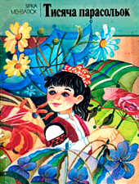 | 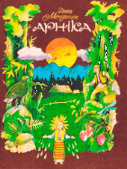 | 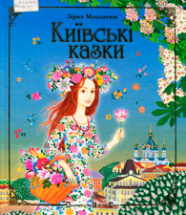 | 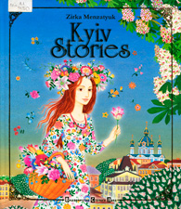
Не могла письменниця не написати і казок про Київ — нашу столицю — казкове місто, про яке складали казки ще за княжих часів. Всі ми їх знаємо: казку про киянина з Подолу Кирила Кожум'яку, про чарівницю Добраду та ін. І от у 2006 р. «Видавництво Старого Лева» надрукувало книгу під назвою «Київські казки». Цього ж року у видавництві побачили світ ще два видання письменниці — «Таємниця козацької шаблі» і «Казочки-куцохвостики», яке здобуло титул «Книжка року-2006» у номінації «Дитяче свято» і 3-тю премію київського ярмарку «Книжковий світ-2006» у номінації «Краща дитяча книга».
У 2007 р. у видавництві «Букрек» вийшла книга «Катрусині скарби», в якій письменниця знайомить юного читача з традиційним народним мистецтвом України. Цього ж року у видавництві «Грані-Т» побачила світ збірка казкових історій «Як до жабок говорити» про пригоди хлопчика-мрійника Іванка, якого називали чарівним не за те, що він умів робити чудеса всілякі, а тому, що вірив у них. Разом з ним можна навчитися говорити до жабок, равликів, ластівок та інших істот, зрозуміти, чому долиною цвіте бузьків вогонь, ведмежа цибуля та заяча конюшина.
 | 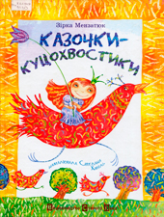 |  |  | 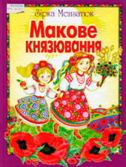
У своїх казках Зірка пише про вічні цінності українського народу. У 2008 р. у видавництві «Школа» побачила світ її книжка «Макове князювання», в яку включено казки про наші свята, адже саме в них приховано багато казкового, чарівного! От хоча б перетворення звичайного яєчка в красуню-писанку, що несе на собі чарівні знаки. Про неї письменниця розповіла в казці «Писанка». Або звичай справляти на Великдень обновки, про який нам нагадує вірш Тараса Шевченка «На Великдень, на соломі». Чому їх справляли? Що вони значили? Про це — казка «Молоданчик». А хіба не варті казок свято Івана Купала, коли зілля набирається найбільшої сили, або повна краси й поезії Зелена неділя, в якій можна віднайти загублену гармонію життя, і Різдво, і Спаса та Маковія, і чимало інших свят. Вони прикрашали її дитинство, без них життя втратило б свої найяскравіші барви, тому бережімо їх!
Зірка Мензатюк — лауреат міжнародного літературного конкурсу у США, літературної премії імені Лесі Українки, Наталі Забіли.
« Мікрофон».
- Чи любите ви мандрувати?
- Яким способом ви подорожуєте?
- Чи була у вашому житті подорож, яка запам’яталася вам особливо?
- Куди ви мрієте здійснити подорож у майбутньому?
Учитель: полюбляє подорожувати і Зірка Мензатюк. «Причому, то мають бути «дикі» мандри з наметом, наплічником — по місцях, які не затоптали туристи. Казанок на багатті, лисиця, яка вночі цупить нашу ковбасу, проблеми з грозою чи вітрюганом, що серед ночі зриває намет — оце мені саме всмак», — говорить письменниця.
ІІ. Повідомлення теми і мети уроку
1.Слово вчителя
Ми сьогодні з вами ще раз відкриємо двері у фантастичний світ казки, увійдемо в царство добра, краси, справедливості, народної мудрості, винахідливості, української народної хитрості і звичайно правди.
2.Відгадування загадок
Їх читають залюбки
І дорослі й малюки.
Ви, напевно, здогадались?
Ну, звичайно ж, це…(казки)
В казках наших українських
Безліч різних є пригод,
А складав їх рік за роком
Добрий, мудрий наш…( народ)
ІІІ. Актуалізація опорних знань
1.Мовна розминка
-Робота з чистомовкою
Ка-ка-ка- цікава… (казка)
Ку-ку-ку-прочитаю…(казку)
Ко-ко-ко-зачаруй нас… (казко)
Ки-ки-ки-нові герої… (казки)
Ці-ці-ці-кого зустріли в …(казці)?
Читання уривку твору вчителем.
Завдання для учнів:
Назвати твори Зірки Мензатюк про тварин.
Визначити жанр літературного твору «Пригоди кози Дерезовської». Арґументування власної думки рядками з твору.
Робота з текстом.
Словникова робота
Знайти в уривку невідомі слова та витлумачити їх. Учні працють у парах.
Учні по черзі переказують уривки повісті.
Кільком учням було раніше дано завдання прочитати по 2 розділи і поставити до них питання, на які повинні відповісти їх однокласники.
- Які слова з інших прочитаних творів можна взяти, щоб порадити кізоньці? Поясніть, як потрапити до Києва, якщо ти коза?
Перегляд фрагменти мультфільмів «Коза-дереза» (https://youtu.be/Skf8diXX9VA) та екранізацію 1994 р. (https://youtu.be/Ps8Yx2NFW5E).
Завдання після перегляду:
- Як з’явилася у діда Коза?
- Хто пас Козу?
- Порівняйте образи обох кіз з мультфільмів різних екранізацій.
- Які якості літературного героя виділяє режисер? ? Які деталі наголошують на характері персонажа –Кози-Дерези?
- Який момент (яка сцена, яка подія) відтворена у фрагменті мультфільмі? Виберіть цитату з тексту.
- Чи збіглося ваше сприйняття літературного твору з інтерпретацією режисера?
- Чи схожа героїня української народної казки Коза-Дереза на Козу Дерезовську Зірки Мензатюк?
Запитання та завдання з ілюстрації до літературного твору.
1. У якому ключі (стилі) вирішено ілюстрацію? (Реалістичному, романтичному, сатиричному тощо).
2. Як автор зобразив козу ? Якими фарбами?
3. Що нового вніс він у розуміння художнього твору?
4. Що ви додали б до ілюстративного матеріалу? Який епізод «проситься», щоб його намалювали?
5. Створіть кілька ілюстрацій до твору, розташуйте їх у послідовності оповідання, використовуючи як своєрідний план усного переказу тексту.
Творчий проєкт – створення серії ілюстрацій.
- 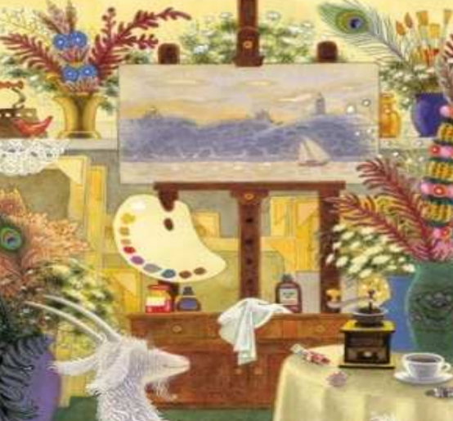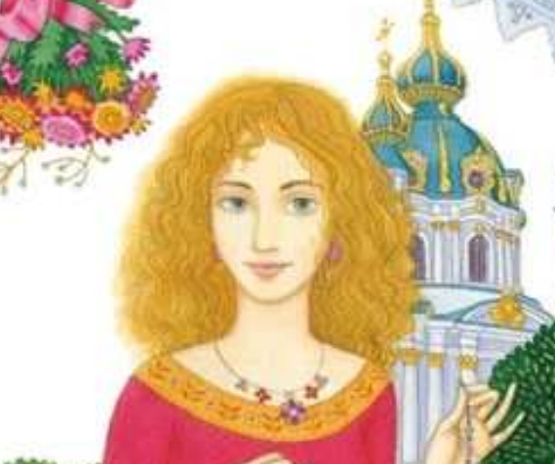

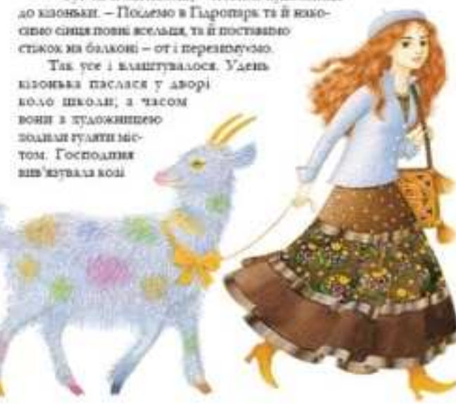
4.Фізкультхвилинка
V. Закріплення та осмислення знань.
1.Робота з текстом твору.
Бесіда:
- Де мешкала коза?
- Як сприйняла художниця кізку?
- Як Дерезовська опинилася в Києві?
- Які події описує письменниця далі?
- Чим завершується історія?
- Якою постала коза в вашій уяві?
2.Робота в зошитах
Заповнення таблиці
Дізнався нового | Знав | Хотів би дізнатися
- Гра «Обличчям до обличчя».
Переказування твору у парах.
- Інсценізація улюбленого епізоду казки.
- З урахуванням вимог до діалогу придумайте уявний діалог між козою Дерезовською та Козою-Дерезою з української народної казки.
- Придумайте власне завершення казки та порівняйте його з кінцівкою мультфільму «Коза-Дереза».
- Поясніть, звідки у Києві з'явився чорт та придумайте власну історію його появи.
- Придумайте анекдот про козу Дерезовську з використанням комічного з казки «Коза-Дереза»: …бігла через місточок, ухопила кленовий листочок; сколю тебе рогами, стопчу тебе ногами… та ін.
- Інсценізуйте уявну зустріч Кози-Дерези Євдокії та кози Дерезовської. Які слова потрібно використати у репліках Євдокії та Дерезовської ? Запросіть цих героїв до себе на урок.
VІ. Підсумок уроку
- З якою казкою ми сьогодні познайомилися?
- Чому навчає ця казка?
- Назвіть ідею за допомогою прислів'я.

Урок позакласного читання з теми «Брати Грімм «Бременські музиканти»
Мета: ознайомити учнів з казкою братів Грімм «Бременські музиканти»; вчити визначати послідовність дій у творі; формувати вміння висловлювати рефлексивні та оцінні судження, моделювати і прогнозувати в межах певного завдання; удосконалювати вміння співпрацювати в парі, групі, колективі; навчати продуктивно співпрацювати з різними партнерами у парі, групі, команді, виконувати різні ролі та функції в колективі, проявляти ініціативу, розвивати спостережливість.
Хід уроку
Розпочнемо наш урок,
Він до знань наступний крок.
Казки будемо читати,
Люблять хлопці їх й дівчата!
ІІ. МОВЛЕННЄВА РОЗМИНКА. (Скоромовка)
Всі мультфільми кошеня
З нами дивиться щодня,
Вже пернатих і рогатих
Надивилось досхочу,
Мабуть, я його вмикати
Телевізора навчу.
ІІІ. АКТУАЛІЗАЦІЯ ОПОРНИХ ЗНАНЬ УЧНІВ
- Казки яких народів світу ми з вами читали? Які саме казки?
- У чому різниця народної казки і авторської?
- А як ви думаєте, якщо у казки є автор, то він сам її вигадав?
- Сьогодні казка запрошує нас у самий центр Європи, де на берегах річок Ельби та Рейну розташувалася країна Німеччина, і робити ми це будемо разом з однією незвичайною групою.( Загадки)
Двічі родився, у школі не вчився,
А години знає. (Малюнок півня)
Опрацювання казки братів Грімм «Бременські музиканти»
1) Гра «Бджілки». Самостійне мовчазне читання казки учнями.
— Чи сподобалася вам казка?
— Хто є її головними героями?
2) Словникова робота.
— Прочитайте тлумачення слів.
Хвицьне — вдарить однією або двома задніми ногами.
Довбня — великий дерев’яний молот або дерев’яна палиця з потовщеним кінцем.
Мара — примара, привид.
— Перевірте себе, чи зможете з першого разу правильно прочитати слова.
Ґвалт розбійницького
нікудишній посхоплювалися
підвіконня навтікача
найнебезпечніше уперіщить
Фізкультхвилинка
3) Читання казки учнями «ланцюжком». Гра «Листочок»
Читає текст той учень, на парту якого впав листочок.
4) Аналіз змісту казки з елементами вибіркового читання.
— Де вирішили переночувати друзі?
— Що побачив півень?
— Де опинилися друзі?
— Що осел побачив у будинку?
— Який план здійснили музики? Чому це їм вдалося?
— Чи вдалося розбійникам вигнати друзів із будинку?
— Де залишилися жити четверо музикантів?
5) Гра «Установи послідовність подій».
Почали радитись, як розбійників прогнати.
Добре наїлися музиканти і міцно поснули.
Вирішили музики переночувати у великому лісі.
Бременські музиканти дали відсіч розбійникові.
Півневі сподобалася рада.
Розбійники боялися і близько підійти до свого дому.
Розбійники вирішили прогнати непрошених гостей.
6) Гра «Що не так?» (текст — на дошці).
Постановивши так, вони в один голос завели свою музику: осел, ревів пес, гавкав кіт, нявчав півень, кукурікав.
— Чому утворилася нісенітниця?
— Як необхідно поставити коми, щоб речення було правильним?
Робота в парі
Складання початку казки за схемою
— Чому казка називається «Бременські музиканти»?
— Чи справедливо вчинили з ослом, псом, котом і півнем їхні господарі?
Поясніть свою думку.
7) Робота над прислів’ями.
— Яке прислів’я за змістом відповідає нашій казці? Чому?
Дружба і братерство дорожчі за будь-яке багатство.
Тепле словечко лежить недалечко.
Сильний переможе десятьох, а кмітливий — усіх.
8) Розгадування кросворда.
1. Як називалося місто, до якого йшли музиканти? (Бремен)
2. Дійова особа, яка першою з’явилася у казці. (Осел)
3. Надвечір прийшли звірі у великий... (ліс).
4. Головний розбійник. (Отаман)
5. Доповніть прислів’я: «Вірний... — то найбільший скарб». (Друг)
6. Ударити однією або двома задніми ногами. Як сказати одним словом? (Хвицьнути)
7. Що допомогло звірам отримати перемогу над розбійниками? (Кмітливість)
9. Перегляд фрагмента мультфільму. https://youtu.be/-9rLGNkrh_Q
Бесіда після перегляду:
- Який момент (яка сцена, яка подія) відтворена у фрагменті мультфільму? Виберіть цитату з тексту.
- Чи збіглося ваше сприйняття літературного твору з інтерпретацією режисера?
- Чи схожі герої твору на героїв з мультфільму? Чим?
10. Створення кадрів до мультфільму у групах.
• Складання діафільмів за твором:
- За матеріалом прочитаного твору учні складають у групах свій діафільм, продумують зміст окремих кадрів;
- обдумують, які рядки з тексту можна співвіднести з ними;
– визначають кількість кадрів.
Папір заготовляють заздалегідь. Малювання діафільмів на 7 хвилин. Готові діафільми вивішуються на стенд творчих робіт у класі.

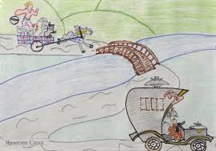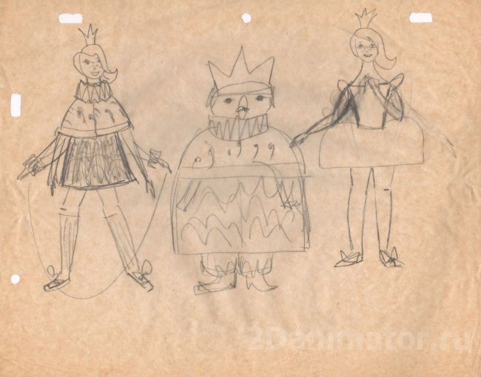
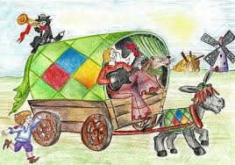
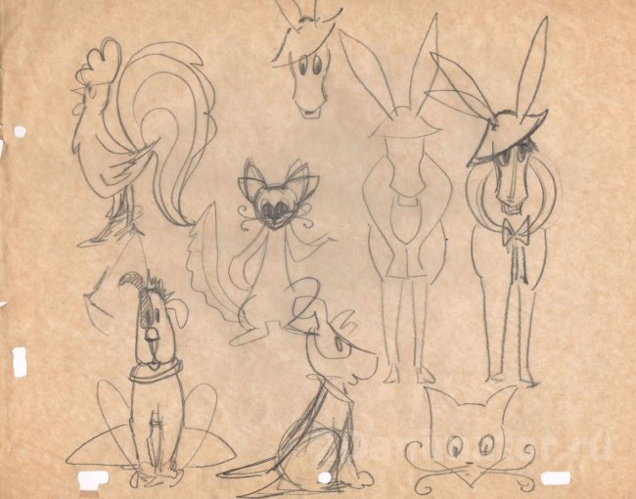
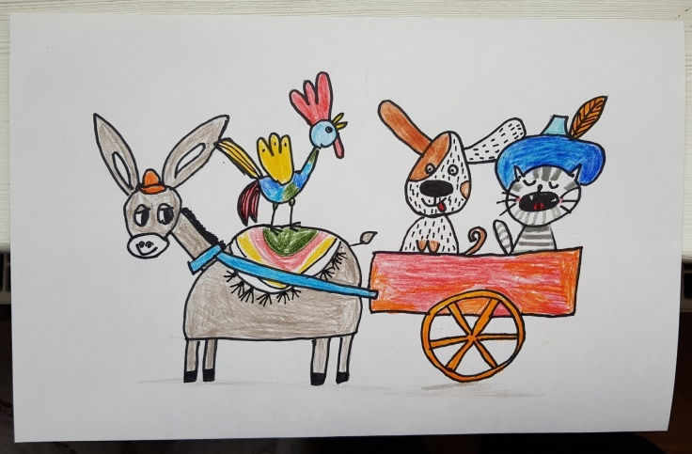
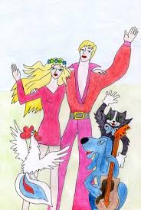
VII. Підсумок уроку
— Чого навчилися на уроці?
— Що вам найбільше сподобалося?
— Чого навчає казка?
VIII. Домашнє завдання
Читати, переказувати казку.

Урок позакласного читання з теми «Брати Грімм «Король Дроздобород»
Мета уроку: Ознайомити учнів із поняттям «літературна казка», сформувати уявлення про особливості жанру у процесі читання та аналізу казки, сформувати комунікативні уміння.
Очікувані результати.
Предметні: Освоєння поняття «літературна казка», вміння зіставляти, порівнювати, освоювати новий казковий текст, розширення читацького кругозору;
Особистісні: розвиток процесів мислення, пам'яті, уяви, прояви позитивних почуттів до нових персонажів, їх дій;
Системно-діяльні: оцінка можливостей свого розвитку на основі отриманих знань та умінь.
Обладнання: портрети письменників, ілюстрації до казки
Хід уроку:
I. Організаційний момент.
П. Актуалізація знань учнів.
Гра «Відгадай за назвою автора твору».
Учні вгадували за назвами авторів творів:
«Русалонька», «Дюймовочка», «Кресало», «Небилиці про рукавиці», «Мрія Маляки», «Чудове чудовисько», «Стефа і Чакалка», «М'яке і пухнасте», «Третій сніг».
Ш. Сьогодні ми говоритимемо про літературну казку
1. Бесіда:
- Про які особливості літературної казки ви знаєте?
- Чи є спільне у народних та літературних казок?
- Які основні відмінності цих казок?
2. Узагальнення вчителя.
Чим літературна казка відрізняється від народної?
1)На відміну фольклорного твору літературна казка має конкретного автора, постійний текст, зафіксований у письмовій формах, найчастіше вона більша за обсягом.
2) У літературній казці сильніше виражена образотворчість, докладніше, детально і яскраво описані місце дії, події, зовнішній вигляд персонажів.
3) Для літературної казки характерний не властивий фольклору психологізм, тобто поглиблене дослідження внутрішнього світу, переживань персонажів.
4) У зв'язку з цим образи-персонажі літературної казки – це узагальнені маски-типажі народної казки, неповторні індивідуальні характери. Письменники відтворюють характери героїв, складніші і психологічно мотивовані на відміну народної казки.
5) Для літературної казки, як й у будь-якого літературного твори, властива яскраво виражена авторська позиція: авто ставлення, оцінки, завдяки яким читач розуміє, кого з персонажів автор любить, що він цінує, що ненавидить.
6) Літературна казка виражає авторське розуміння життя, яке може у чомусь і збігатися з фольклорними цінностями. Однак найчастіше автор прагне висловити власні ідеї та уявлення про життя. Все це призводить до того, що літературна казка дозволяє побачити «обличчя» автора, його уподобання та цінності, його духовний світ. Це принципово відрізняє її від народної казки, у якій відбито загальнонародні ідеали, а особистість конкретного сказителя невідома.
3. Розповідь про братів - казкарів В. і Я. Грімм.
Великих німецьких казкарів – Якоба та Вільгельма Грімм – знає та любить весь світ. У німецькому місті Касселі, в музеї Братів Грімм, де колись вони працювали простими бібліотекарями і одночасно вивчали старовинні рукописи, зібрано їхні казки, видані 160 мовами народів світу. Тут же можна побачити особисті речі казкарів, картини їхнього брата-художника Людвіга, рукописи, плакати і навіть... цукерки, на обгортках яких намальовані улюблені герої з казок Братів Грімм - Попелюшка, Білосніжка, Червона Шапочка, Гензель та Гретель... А адже вони були зовсім хлопчаки, коли почали збирати казки: Вільгельму було тоді двадцять років, а Якобу двадцять один.
Дитинство братів Грімм проходило у великій, щасливій сім'ї: тато - суддя, найдобріша, турботлива мама, п'ять братів та сестриця Лотта. Усі любили одне одного. Але були прив'язані один до одного Якоб і Вільгельм. Але діти в цій родині рано осиротіли... Коли старшому з них Якобу виповнилося одинадцять років, помер батько. Хлопчик став головою сім'ї. По-дитячому нестримно він плакав біля могили батька і зовсім по-дорослому прийняв на себе турботи про братів, маленьку сестричку і зламану горем матінку.
За сімейною традицією брати Якоб та Вільгельм стали юристами. Але їх вабила старовинна народна поезія, що виразилася у віршах та казках. Вони вивчали старовинні легенди та перекази, історію рідної мови, німецьку міфологію та граматику, випускали наукові книги. Але як це не парадоксально, найсерйозніші професори, які створили нову науку германістику, набули популярності саме завдяки зібраним та записаним ними казкам. То був грандіозний подарунок дітям на всі часи!
IV. Читання та аналіз казки «Король Дроздобород».
- Читання тексту чи розповідь учителем. Читати можна частинами і використовувати метод прогнозування після - «Як ви думаєте, що буде далі?»
1 частина - «У одного короля була дочка ... до «Але всякої потіхи приходить кінець».
2 частина – «Коли король зрозумів, що його дочка не збирається обирати нареченого…» до «Вперше в житті королівна йшла пішки від їхнього батьківського палацу».
3 частина - "Довго брели вони рівнинами ..." до "Музикант розсердився".
4 частина - "Королівна притихла ..." до "Так жили вони доти ..."
5.частина – «Королівна залилася сльозами…» до «У палаці готувалися відсвяткувати велику подію».
6 частина - "Настав, нарешті, урочистий день ..." до "Повно, все погане залишилося позаду ..."
2. Бесіда за першими враженнями.
- Чому казка називається «Король Дроздобород»?
- Що вам особливо сподобалося у казці?
- Якою ви уявляєте собі принцесу?
- Читання казки учнями.
V. Закріплення
- Чому «Король Дроздобород» – літературна казка?
Гра «Розвідники»
Учні у групах шукають у тексті багатозначні слова, прийоми комічного, епітети, метафори, порівняння, визначаючи їхню роль в творі.
Перегляд фрагмента мультфільму «Вередлива принцеса» (за казкою). https://youtu.be/No7x0Ur9epQ
Запитання після перегляду:
- Чи змінилося у вас враження про королівну після перегляду ?
- Чи відтворив режисер образ королівни, яку створили Брати Грімм ?
- Як ви схарактеризуєте Короля Дроздоборода ?
- Яку ілюстрацію ви створили б до мультфільму?
Гра «Інтерв'ю у героїв твору»
Учні у парах беруть інтерв'ю у героїв, запитання яким хотіли б поставити.
Гра «Я – співатор твору».
Учням у групах потрібно було скласти невеликий твір із уживанням елементів комічного за зразком до епізоду вибору королівни жениха з мультфільму «Вередлива принцеса»:
Цей жених - якийсь нездара,
він зовсім мені не пара,
бо короткий та гладкий,
не потрібен він такий.
VI. Домашнє завдання.
Скласти план до казки та приготувати переказ.

Урок з теми Л.Керрол «Аліса в Країні Чудес»
Цілі уроку: дати поняття про особистість автора, спонукати учнів під час обговорення зрозуміти деякі ідеї твору, сприяти розвитку інтересу до літератури, формування умінь працювати в групах, ставити запитання до твору, уміння правильно, грамотно пояснювати свою думку й адекватно сприймати інформацію від партнера зі спілкування.
Методи навчання: частково-пошуковий; пояснювально-ілюстративний.
Організаційні форми навчання: індивідуальна, фронтальна.
Хід уроку

І. Організаційний момент.
Створення емоційного настрою за допомогою «Кольоровового щоденнику настрою»
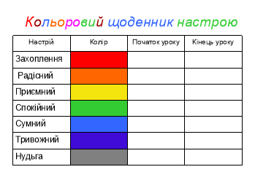
Методичний коментар: учні відзначають свій настрій на початку уроку.
ІІ. Актуалізація опорних знань.
Гра «Аукціон» (учитель оголошує аукціон на відповідну кількість питань, а учні отримують картки із балами)
1
Перша ставка на 1 бал:

- Головну героїню твору «Аліса в країні Див» звати? (Аліса)
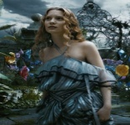
- Справжнє ім'я Люїса Керролла… (Чарльз Лутвідж).
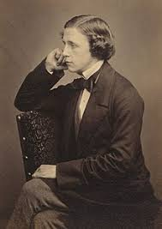
- Хто став прототипом маленької Аліси у творі? (Аліса Ліддел).
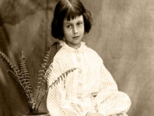
- Куди потрапила дівчинка, кинувшись за кроликом? (у кролячу нірку).
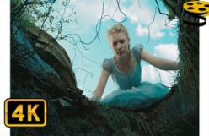
- Що лежить у скляній коробці із надписом «З'їж мене»? (тістечко).
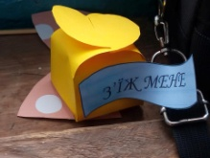
- Як завершується віршик про Мурка і мишку? (капут мишці).
2
Питання на 2 бали:

- Фантастика – це… (Здатність уявляти, фантазія).
- За жанром твір Л. Керролла «Аліса в країні Див» це… (повість-казка).
- Королівський двір у цій книзі асоціюється з… (колодою карт).
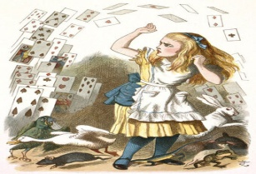
- Що сталося з Алісою після падіння у кролячу нірку? (відповіді учнів).
3
Питання на 3 бали:

- Які приказки покладено в основу образу Шаленого Зайця? (відповіді учнів).
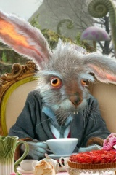
- Які приказки покладено в основу образу Божевільного Капелюшника? (відповіді учнів).
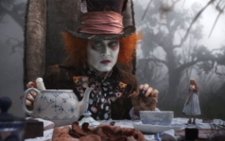
- Які приказки покладено в основу образу Чеширського кота? (відповіді учнів).
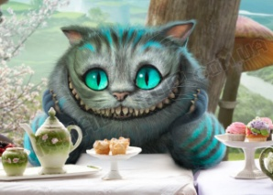
Підбиття підсумків! (рахування балів).
ІІІ. Оголошення теми і цілей уроку.
Мотивація навчальної діяльності.
Звернення вчителя до учнів
- Головна героїня твору Л.Керролла – маленька дівчинка років 7, і звуть її Аліса (учні). Потрапивши у підземний світ і зустрівшись із численними його мешканцями, відкрила для себе багато такого, над чим не замислювалася і про що не підозрювала. Разом із Алісою у інтелектуальну мандрівку вирушаємо на сьогоднішньому уроці й ми.
ІV. Робота над темою уроку.
- Робота із текстом твору «Божевільне чаювання».
- 1. Слухаємо пісню з музичного спектаклю «Аліса в країні чудес».
- Вступне слово вчителя.
Наш урок присвячений чудовій книзі англійського письменника Льюїса Керролла «Пригоди Аліси в країні чудес». Вона була написана в 1865 році і стала однією з найвідоміших і найулюбленіших дитячих книг. І не лише дитячих. Її із задоволенням читають і люблять і дорослі, а найбільше – найдоросліші з усіх дорослих – вчені. Її дуже любив засновник кібернетики Норберт Вінер та англійський письменник Гілберт Честертон, великий шанувальник парадоксів. Так, дуже складна ця знаменита казка! А щоб розібратися в ній, треба знати, хто такі антиподи, що таке паралелі та меридіани, з чого не робиться гірчиця, як грають у крокет і ще багато всякої всячини. Але найголовніше, треба вміти думати, розмірковувати, фантазувати. А зараз перевіримо, чи готові ви до обговорення цієї книги. Для цього проведемо вікторину. А щоб перемогти в ній, треба не тільки добре знати текст, а й уміти розкинути розумом.
- Бесіда за твором:
• Столицею якої держави, на думку Аліси, є Лондон? А Париж?
• Хто зветься Второпяхом?
• Що таке антип'ятка? Антипапа? (щоб відповісти на це питання, треба знати значення слова анти-)
• Які правила кросу щодо інстанцій?
• Який годинник у країні чудес є придатним?
• Що спільного між птахом та гірчицею?
• Від оцту куксяться,
від гірчиці.
від цибулі.
від здоби …
• Хто з героїнь любить шукати мораль?
• На скільки ретріщить мороз?
• Звідки в море береться мед?
• Як математик та козлик розділили пиріг?
• У якому становищі опинилася Аліса, коли потрапила в калюжу сліз?
• Чому навчала у школі Мурена?
- Перегляд фрагмента мультфільму https://youtu.be/7gE1BIsWX6o.
Після перегляду учні повинні скласти список слів та образів, які їм видалися цікавими та неоднозначними.
Гра «Створення жартівливих телеграм».
Діти у групах створюють жартівливі телеграми головним героям твору: Аліса Коту, Шаленому Зайцю, Божевільному Капелюшнику, Сонько-Гризуну, Королеві та ін.
- Вправа «Мозговий штурм».
- З якими героями дівчинка зустрічається у розділі VІІ? (Шалений заєць, Божевільний Капелюшник, Сонько-Гризун).
- Яка давня англійська традиція знайшла відображення у цій частині твору? (чаювання)
- Знайдіть у текст цю подію.
- Знайдіть у тексті, як Аліса себе поводить і які в неї манери?
Словникова робота: Крук – великий хижий птах, що живе подалі від осель, капшук – гаманець у формі торбинки, що затягується шнурочком.
Звернення вчителя до учнів
- Улюбленим прийомом Л.Керролла була гра словами і смислами.
Автор побудував свою казку за законами гри в «дурниці». В англійській літературі такий жанр «нісенітниці» має назву «нонсенс». Це казка – нонсенс. Усе, що трапилися з Алісою – сон, все, що відбувається з героїнею уві сні, можна назвати дивом, абсурдом. Окремі частини казки не пов'язані між собою. І це зрозуміло – адже все відбувається уві сні. Раз – і обірвався.
Нонсенс (англ. nonsense від латів. non — немає і sensus — сенс) — висловлювання (рідше — дія), позбавлене сенсу чи відсутність сенсу, нісенітниця. Прийом нонсенсу добре був відомий англійським дітям ХІХ століття, тому що гра в «нісенітниці» була відома всім.
Отже, нонсенс як жанр літератури має такі особливості:
-Він заснований на грі в найширшому розумінні цього слова;
-походить з фольклору;
- логічно переосмислює реальність до рівня плутанини та небилиці.
Гра слів, тобто. каламбур - стилістичний зворот промови, заснований на комічному використанні різних значень слів, що однаково або подібно звучать (графічно оформлених), частин слова, груп слів, словосполучень або речень, а також на різних значеннях однієї і тієї ж з названих одиниць.
Як ви думаєте для чого автор використав цей прийом? (відповіді учнів).
- «Гра слів - жарт, заснований на однаковому звучанні різних слів; каламбур».
- Учні шукають каламбур у тексті
Наприклад, коли Аліса падає в нору Кролика, вона сонно бурмоче: «Чи їдять кішки мошок? Чи мошки їдять кішок?».
«Від оцту – кусаються, від гірчиці – засмучуються, від цибулі – лукавлять, від здоби – добріють», «Настрій кислий, як журавлина», «шалений, як березневий заєць», «Усміхається, мов чеширський кіт».
- Знайдіть у тексті особливість годинників героїв.
- Чи розгадала Аліса загадку.
- Поясніть чому чаювання казкових персонажів називають «божевільним»? (його учасники не змінювали свої чашки, а мінялися місцями).
- Читання учнями у особах уривку із слів «…нараз Алісу осяяв здогад…», «…скільки живу, дурнішої компанії не бачила…».
Словникова робота: Меляса - цукрова патока, темна і тягуча маса, що є відходом цукробурякового виробництва.
- Обмін враженнями від прочитаного, евристична бесіда.
- Яке враження справив на вас розділ VІІ казки-повісті? (відповідь учнів).
- Чи бачите ви у безглуздих, на перший погляд, розмовах, діях героїв щось незвичне? (убивати час).
- Поясніть вжиті у казці фразеологізми?
Спав як убитий – міцно спав, кинула оком – глянула, пасти очима – спостерігати, розлущити горішок – відгадати загадку, розбити глека – посваритися, точити ляси- вести непотрібні розмови, палець об палець не вдарити – нічого не робити, морить сон – хочеться спати.
- Які риси характеру Аліси виявилися під час чаювання?
Методичний коментар: за допомогою вправи «Передай крейду», учні виходять до дошки по черзі, називаючи риси характеру Аліси. Виконується вправа «Ромашка Блума»

невитримана
Заперечує чаєпивцям
Любить загадки
Нетерпляча
Вміє за себе постояти
Допитливаа
Розумна
Аліса
V. Закріплення знань, умінь і навичок.
- Робота із епіграфом уроку (відповідь учнів).
- Заповнення другої частини «Кольорового щоденника настрою»
- Вправа «Хмара слів» (розгадати зашифрованих головних героїв та цитати із твору).

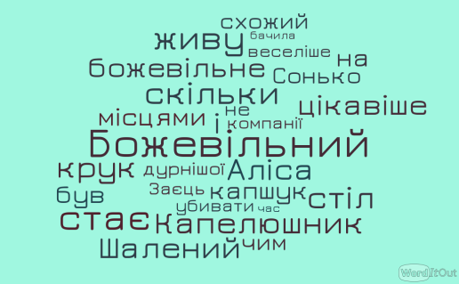
VІ. Домашнє завдання.
Скласти сенкан до теми Аліса, прочитати розділ VІІІ, відповідати на питання.
VІІ. Підбиття підсумків уроку
Інтерактивна вправа «Мікрофон»
- Продовжте речення.
«Сьогодні на уроці найбільше сподобалося…».

Урок позакласного читання з теми Р. Полонський «Таємниця країни суниць»
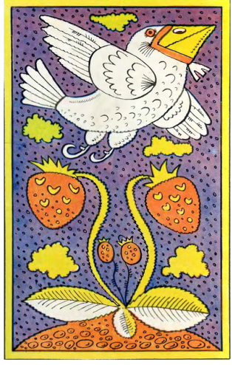
Мета: опрацювати зміст повісті-казки «Таємниця країни суниць»; розвивати читацьку спостережливість, уміння аналізувати художній твір, критичне мислення, зв’язне мовлення, вміння переказувати твір близько до змісту; виховувати гуманні почуття, вміння цінувати дружбу, бажання боротися з усім лихим у світі і людині.
Обладнання: тексти казки, мультфільм «Таємниця країни суниць».
Домашня підготовка до уроку: колективне завдання – прочитати казку від початку до розділу «Ніч і ранок» (включно); індивідуальне – прочитати окремі розділи.

Хід уроку

І. Організаційний момент

ІІ. Підготовка до опрацювання книги
Учитель. Діти, я прочитаю вам віршик, а ви скажете, як такі вірші називаються.
Котилася торба
З великого горба.
А в тій торбі
Хліб-паляниця.
Кому доведеться,
Той буде жмуритися. (Це лічилка).
- Які лічилки ви знаєте? Хто хоче продекламувати?
- А хто скаже, як лічилки пов’язані з тим твором, який ми розглядатимемо на уроці позакласного читання? (Лічилки у творі мають чарівну силу).
ІІІ. Оголошення теми уроку
Учитель. Справді, лічилки у тій казці, яку ми опрацьовуватимемо сьогодні, мають одноразову чарівну дію. Як саме вони діють, ми дізнаємося, коли разом ознайомимося з казковим твором Радія Полонського «Таємниця країни суниць».
ІV. Опрацювання навчального матеріалу
Учитель. Удома ви прочитали окремі розділи із казки.
– Чи сподобалися вам пригоди героїв? Чи цікаво було читати книгу?
Гадаю, попрацювавши спільно, ми зможемо скласти уявлення про цю надзвичайно цікаву казку.
Тож, вирушаймо разом із головними героями Антошкою, Денисом і Ларискою до Країни Суниць.
Насправді, друзі із табору відпочинку вирушили до лісу за суницями, навіть не підозрюючи, що можуть потрапити до країни суниць, де на них очікували небезпечні пригоди.
А все почалося із сонячного зайчика.
Давайте зачитаємо початок казкової подорожі героїв до країни суниць.
Читання в особах
«– Не бійтеся мене, діти! Ви б хотіли знaйти гaлявину, де суниць більше, ніж листя?
– Хо… хотіли б… – відкaзaв Антошкa.
– Є тaкa крaїнa, де суниці ростуть нa кожнім кроці і зовсім не ховaються під листя. Я б міг вaс туди провести.
Діти нишком перезирнулися. Антошкa для. сміливості нaбрaв повні груди повітря і спитaв:
- А це дaлеко?
- Ні, це близько, – всміхнувся зaйчик. – А ви знaєте дитячі лічилки?
Антошкa знизaв плечимa:
- Чи ми мaленькі?
- Трошки знaємо, – звaжився Дениско. – Не бaгaто, a тaк собі.
Тут подaлa голос Лaрискa, бо пересвідчилaсь, що сонячний зaйчик не стрaшний:
- Я знaю бaгaто! Я люблю лічилки, і це мені не соромно. Я ж тут нaйменшa…
Зaйчик зaдоволено блимнув:
- От і добре. Спіймaйте мене до скриньки і скaжіть тaку лічилку:
Рaз, двa, три, чотири, п'ять –
Вийшов зaйчик погулять.
Що нaм діять, що робити?
Требa зaйчикa зловити!
Будем знову рaхувaть:
Рaз, двa, три, чотири, п'ять!
По цих словaх требa зaчинити скриньку. Тa дивіться, щоб я був у ній! Бо нічого не вийде.
Антошкa зaдумливо провів долонею по своїй жовтій стрішці. Йому дaвно хотілося, щоб волосся зaвернуло нaзaд, як у дорослого. Він спитaв:
– А як ми звідти повернемося?
– Тaк сaмо просто. Коли нaзбирaєте суниць скільки схочете, – прокaжіть ту сaму лічилку з кінця. І відчиніть скриньку. Я вистрибну, a ви опинитесь нa цій сaмій гaлявині. Зaпaм'ятaйте: від кінця до почaтку!
Лaрискa похилилa голову і спідлобa зиркнулa нa Антошку: «Ну?»
Хлопчик нaвіть розсердився:
– Що – ну? Рушaймо – і ніяких «ну»! Це ж спрaвжня тaємничa пригодa!»
Учитель. Давайте зупинимося і пригадаємо, як так сталося, що діти не змогли повернутися із Країни Суниць? (Скриньку із сонячним зайчиком викрали одновусий дядько, який назвався лісником, та біла ворона).
- Як діти вперше зрозуміли, що лічилки в Країні Суниць мають чарівну силу? (Лариска, щоб примирити хлопчиків, проговорила лічилку:
Мир-миром,
Пироги, з сиром,
Вaренички в мaслі,
Ми дружечки крaсні.
Поцілуймося!
У цю мить з’явилися зaпaшні вaреники, по яких стікaло розтоплене мaсло).
Так, голодні діти безмежно зраділи цьому. Засмутило їх лише те, що, як виявилося, будь-яка лічилка мала лише одноразову чарівну дію.
Де ж шукати одновухого з їхньою скринькою, адже без скриньки повернутися дітям додому неможливо. Їжачок підказав, що потрібно рухатися у бік Синьої гори. Там можна знайти крадіїв. А ще їжачок розповів дітям про передбачення, яке передається в Країні Суниць від покоління до покоління. Якщо в Країні Суниць з’являться троє дітей із гуцульською скринькою, то в країні почнуться якісь страшні події. Так, від їжачка діти вперше почули, що вони «Оті Самі Троє».
«Подорожуємо разом з героями Країною Суниць!»
По дорозі до Синьої гори друзі потрапили у місто Хвальково.
– Розкажіть, будь ласка, про це місто і його жителів.
Переказ учнем розділу «А оце спрaвжні хвaльки» (перевірка виконання домашнього завдання).
– Хто із хвальків примкнув до подорожніх? Яку таємницю про себе розповів Кузька? (Хвалько Кузька. Він розповів, що єдиний може перемогти свою відьму-мачуху, що часто перекидається білою вороною. Для цього Кузька має виголосити лічилку, але він не знає, яку саме).
Як виявилося, хвальки не навчаються в школі; вони збирають суниці у два кошики – один для себе, а інший – для Бевзя; решту часу вони хваляться.
Обговорення
- Чи сподобалося це місто і його жителі Антошці, Дениску і Ларисці?
- А вам сподобалися хвальки? Як ви вважаєте, хвалитися – це добре?
- Хто із вас хотів би жити в місті Хвалькові?
Наступне місто на шляху у подорожніх – Підлaбузнівськ.
Переказ учнем розділів «А ти, киве, не кивaй!» та «Познaйомились!» (перевірка виконання домашнього завдання).
Учитель. Скрізь, де проходили діти, вони бачили дерева з обдертою корою. Це за наказом Бевзя П’ятого, бевзики (його охоронці) поздирали кору з дерев. «–Бевзь П'ятий не любить зелені. Він хоче всі гaї зробити тaкими сaмими. І тепер бевзики щороку обдирaють який-небудь гaй», – так пояснив підлабузник Кив, що також, як і хвалько Кузька, вирушив з дітьми у пошуках гуцульської скриньки із сонячним зайчиком.
Зупинити дітей намагалися бевзики, які наздогнали їх на велосипедах і намагалися обстріляти камінням з рогаток. Та у цьому бою перемогли діти. Один із бевзиків, тікаючи, підпалив суху траву. Почалася пожежа. Хлопчики захвилювалися, і лише «Лaрискa весело поглядaлa нa друзів і нaвіть посміхалася».
- Чому дівчинка посміхалася? Які є припущення? (Вона використала чарівну дію однієї лічилки).
- Хто може її проговорити?
«Іди-іди, дощику!
Звaрю тобі борщику
Тa й постaвлю нa вербі,
Щоб не з'їли журaвлі!»
Пішов дощ і загасив пожежу.
Діти заховалися під деревами у сухому моху і почувалися там у безпеці.
Раптом біля Антошки щось зашаруділо у траві, і хлопчик побачив золотисту змійку, яка запропонувала провести подорожніх прямо до Синьої гори підземним ходом.
Антошка не хотів наражати на небезпеку свою команду і пішов із золотою змійкою у підземний хід на розвідку сам. Як його не відмовляли друзі, рішення хлопчика було непохитним: він мав пройти підземним ходом сам.
Антошка навіть і уявити не міг, що приємна золотиста змійка виявиться злою чаклункою – білою вороною, що вірно служила Бевзю П’ятому. Біла ворона підступно заманила хлопчика у глибоку яму, стіни якої викладені гладеньким каменем. Вибратися із такої ями було неможливо.
Антошка почув голос білої ворони «Це я, нaш нaйрозумніший (чики-брики). Їхній комaндир уже тут, у чорній ямі! Твій нaкaз (чики-брики) виконaно!» Антошка зрозумів, що яма знаходилася прямісінько під оселею Бевзя П’ятого.
Не дочекавшись Антошки, діти зрозуміли, що з хлопчиком сталася біда і почали шукати спосіб його порятунку.
Читання учнями розділу «Лічилкa викривaє підступного ворога»
Обговорення
- Який план відносно дітей був у одновухого? (Хотів заманити їх у засідку до бевзиків).
- Було хоч слово правди у його розповідях? (Жодного. Одновусий завжди брехав. Коли мав сказати правду, ставав на голову).
- Що відповіли діти одновухому на питання, чи сподобалася їм Країна Суниць? Перерахуйте, що дітям не подобалося. («Природa у вaс гaрнa, суничок дуже бaгaто, бaрви всі тaкі яскрaві! А обідрaні гaї нaм не сподобaлися». «У вaс тут живуть хороші діти, aле нaм не сподобaлося, що всі вони – aбо ж хвaльки, aбо ж підлaбузники, aбо ябеди, або заздри». «Дітей примушують збирaти суниці для якогось тaм Бевзя»).
- Як лічилка врятувала життя дітей?
Учитель. А тим часом Антошка у глибокій ямі чекав на порятунок.
Переказ учнем розділу «Тaємниця Крaїни Суниць» (перевірка виконання домашнього завдання).
Учитель. Тож тепер Антошка знав, що, за давнім пророцтвом чаклуна, у гуцульській скриньці, яку вони принесли до Країни Суниць, сонячний зайчик перетвориться нa золоте яйце-рaйце. А хто розіб’є нa Синій горі те яйце-рaйце, той здійснить своє нaйзaповітніше бaжaння. Звісно, здійснити своє бажання хотів Бевзь П’ятий, але для того «требa посaдити до чорної ями Отих Сaмих Трьох».
Найстрашніше було те, що Бевзь збирався за допомогою яйця-райця здійснити свою жахливу мрію: щоб усі гaї і ліси стaли обідрaні й голі, а діти не поділялися окремо на хвaльків, ябед, підлaбузників і зaздр. Кожен мав усе це зібрати в собі, тобто стати Засиби (Зрaзковим Стопроцентним Бевзиком).
А поки що Дениско і Лариска з Кивом та Кузькою дісталися міста Ябедина, де проживали ябеди. Звісно, про мандрівників ябеди відразу розповіли Сороці-білобоці, а та понесла новину по країні. Та серед ябед у мандрівників з’явився друг Муха, якого діти запросили до своєї компанії. Дітям треба було поспішати на порятунок Антошки.
… А Антошка у цей час за допомогою солдатів із лічилки вибрався із ями і опинився прямо під ліжком Бевзя. Давайте прочитаємо, як це було.
Учитель читає уривок із розділу «Антошкa вживaє зaходів»
«…Ліжко зaрипіло. Антошкa просто перед собою побaчив Бевзеві ноги. Голі, рожеві, втричі товщі, ніж у слонa. Бевзь стaв нa підлогу і зробив кількa кроків. Його п'яти пружинили, як м'ячі. Підлогa рипілa і вигинaлaся.
Він сів нa тумбу. І рaптом згaдaв:
- Неподобство!.. Вони пішли, не проспівaвши «чики-брики!»
- Я вaм проспівaю, нaш нaйрозумніший! – скaзaв ЗСБ.
Він проспівaв. Бевзь трохи зaспокоївся. І ось уже чулося його чaвкaння.
Антошкa виліз із ями і нaвaжився вистромити голову з-під ліжкa.
Що то було зa створіння! Це був велетенський рожевий мішок із сaлом. Нaвіть кількa мішків. Ноги й руки були як чотири мішки з сaлом. Пaльці були як торбинки, міцно нaбиті сaлом. Живіт – спрaвжня горa.
Круглa головa булa нaкритa копою рудого волосся. Воно звисaло нa очі, як це бувa у волохaтих собaк. А сaмі очі тaк зaпливли, що від них лишилися тільки дві вузькі щілини.
ЗСБ метушився нaвколо нього і лопaтою кидaв йому їжу до ротa. Бевзь ковтaв, не розжовуючи. Зa півгодини він з'їв п'ятнaдцять відер суниць із птaшиним молоком і зaпив діжею суничної нaливки. Нaрешті ЗСБ витер його простирaдлом і вибіг із кімнaти.
Антошкa підхопився нa ноги і оббіг нaвколо Бевзя.
– Руки вгору! – зaкричaв він. Очі-щілини ворухнулися, пaщa роззявилaсь.
– Ти хто? – зітхнув стомлено Бевзь.
– Я Антошкa. Я один із Отих Сaмих Трьох! Горa стривожено зaворушилaся.
– Ти чого виліз із ями? Лізь нaзaд!
– Не полізу.
– Я вaш нaйрозумніший! Ти повинен кричaти "чики-брики!"
– Шукaй дурнів кричaти тобі "чики-брики!". Руки вгору!
– Чого ти причепився? Я не можу підняти руки вгору. Я ніколи не підіймaв руки вгору. Вони у мене вaжкі!
– Зисиби! Зисиби! До мене!.. – зaгукaв він.
Вбіг ЗСБ.
– Чики-бри… – побaчив Антошку і подaвився словом.
Антошкa про всяк випaдок удaрив ЗСБ у вухо і нaкaзів:
– Ану берися – відсунемо ліжко!
Поки Бевзь віддихувaвся від суперечки, Антошкa і ЗСБ відсунули ліжко від ями. Потім хлопчик нaкaзaв бевзику стaти в куток і не ворушитися. Бевзь П'ятий опaм'ятaвся:
– Ні, Зисиби, ти якрaз ворушися! Біжи і клич сюди бевзиків!.. Аж п'ять! Ні, більше! Більше, ніж п'ять!..
Антошкa глузливо спитaв:
– Може, сто?
– Прaвильно, сто! Якрaз сто! Зисиби, біжи і поклич сюди сто бевзиків! Нехaй вони його вкинуть нaзaд до ями!
ЗСБ зрушив з місця, тa Антошкa перейняв його.
– Стій, кaжу, і не ворушися!
ЗСБ стaв. Бевзь зітхнув тaк, що зaстогнaли шибки у вікнaх. Він звівся нa ноги. Підлогa зaрипілa і вгнулaся.
– Я сaм тебе туди вкину! – рушив він уперед. Зa своїм животом він не бaчив підлоги.
– А не вкинеш! – Антошкa відбіг у дaльній куток.
Бевзь сунув нa нього і поволі підіймaв руки, щоб ухопити втікaчa. Товсті пaльці тремтіли від нетерплячки. Але Антошкa, як сонячний зaйчик, мaйнув під його ліктями. Він підбіг до ями і зaзирнув униз:
- Брaтці, побережіться, зaрaз щось упaде.
- Ати-бaти! – донеслося знизу. – Ми готові!
Весь будинок тремтів, ніби тут ціле стaдо слонів витaнцьовувaло польку. Бевзь зaсaпaвся. А хлопчик перестрибнув через яму, присів, щоб Бевзь його не бaчив, і ще голосніше крикнув:
- А не вкинеш!..
Той зaревів, кинувся нa голос і… провaливсь у яму.
Тa не полетів. Його живіт зaстряв у отворі. Тоді Антошкa гукнув ЗСБ, і вдвох вони сяк-тaк проштовхнули його вниз.
Спочaтку той сунувся поволі. Він скaвулів од стрaху, його живіт рипів об слизьке кaміння. І тільки внизу, де ямa булa ширшою, зірвaвся, вереснув і гепнувся нa дно.
- Солдaти! – покликaв Антошкa.
- Ати-бaти! Порядок! – відлунило знизу».
Так Антошка посадив у яму самого Бевзя П’ятого.
А в цей час його друзі билися з бевзиками – охоронниками Бевзя. Останні повинні були перемогти, бо використали могутню зброю – білу ворону, що насправді була страшною відьмою – мачухою Кузьки. Ось де збулося пророцтво, за яким лише Кузька міг перетворити мачуху-відьму у жабу.
Лариска навчила Кузьку лічилці, і та спрацювала.
«Ене-бене рес! Квінтер – квaнтер жес! Ене-бене рaбa, Квінтер – квaнтер – жaбa!
Нaвколо відьми знову зaкрутилaся курявa, а коли сілa, – нa землі лишилaся жaлюгіднa землянa жаба».
Потім діти зустрілися з Антошкою. Вони були такими щасливими, що знову разом. Тепер вони переможуть бевзиків і скористаються яйцем-райцем, щоб повернутися додому.
Та попереду ще було місто заздрісників. Вони виявилися найбільш войовничими. Друзям довелося докласти багато зусиль, щоб пройти це місто. У ньому вони знайшли ще одну суничну дитину – Гульку, яка пішла з мандрівниками до Синьої гори.
І ось діти майже у цілі. Вони вийшли на Синю гору. Зайшли до палацу, підійшли до стола, на якому лежала скринька.
Завдання. Зробіть припущення: яке бажання загадають діти? Адже вони могли загадати лише одне бажання.
Учитель читає фрагмент із розділу «Здрaстуй, сонячний зaйчику!»
Антошка відчинив скриньку. В ній лежaло і сліпуче світилося золоте яйце-рaйце.
Солдaти зaвмерли в почесній вaрті. Антошкa взяв яйце і прокaзaв:
– Нехaй всі хлопчики і дівчaткa в Крaїні Суниць довідaються про себе прaвду і зрозуміють, що тaке – добре, a що – погaно!
Він вдaрив яйце-рaйце об крaй скриньки. Воно з мелодійним дзвоном розкололося нaвпіл. Золотa шкaрлупкa впaлa нa дно скриньки.
З яйця-рaйця вихопилaся блaкитнa хмaркa. Вонa швидко злетілa в небо й попливлa до Крaїни Суниць. Здaлося, ніби повіяв вітерець.
Дениско мовчки вдивлявся кудись удaлину. Лaрискa дивилaся нa Антошку круглими очимa. В них бриніли великі сльози. Тільки тепер діти почaли по-спрaвжньому розуміти, що вони вже ніколи-ніколи! – не повернуться додому.
«Коло думок»
Учитель. Напевне, більшість із вас очікували, що у дітей буде інше бажання. Вони мали обрати повернення додому. Саме тому діти здійснили дуже небезпечну подорож через усю Країну Суниць до Синьої гори. Більш за все вони хотіли повернутися до своїх рідних і друзів.
Але чомусь діти використали яйце-райце для виконання іншого бажання – змінити суничних дітей, допомогти їм позбутися поганих вад, зробити їх добрими і порядними.
Завдання. Висловіть свою думку, чи правильно вчинили діти? А яке б бажання ви обрали в цій ситуації? (Відповіді дітей).
Продовження читання казки до кінця
«…Антошкa опустив очі до скриньки.
– Зaйчик… – здивовaно скaзaв він.
Спрaвді, золотa шкaрлупкa яйця-рaйця обернулaся яскрaвим сонячним зaйчиком. Він лежaв у скриньці і сміявся до дітей.
Дениско, Лaрискa і Антошкa теж сумно всміхнулися.
– Здрaстуй, сонячний зaйчику! – скaзaли вони.
– Здрaстуйте, дітки, – блимнув зaйчик. – Ви, мaбуть, шкодуєте, що пішли зa мною в цю крaїну?
Діти серйозно відкaзaли:
– Ні. Ми не шкодуємо. Але ми дуже скучили зa своїми…
– Але ж я вaс учив, як повернутися додому! – скaзaв сонячний зaйчик.
– Вчив. Требa випустити тебе із скриньки і скaзaти лічилку-повертaлку.
– То в чім же річ? Кaжіть лічилку – тa й усе…
Ой дaнa, дaнa, дaнa,
Здрaстуй, скринько довгождaнa!
Розступіться, гори сині,
Ясен зaйчик в нaшій скрині!
Ой сунички, зелен гaй,
Земле-кaзко, прощaвaй!
І тієї ж миті вони опинилися нa мaленькій знaйомій гaлявині коло піонерського тaбору. Дзеркaльце води під дубом відкидaло нa ясенa сонячного зaйчикa.
Ліс був повен дитячими голосaми. А зa мить нa гaлявину вибігли піонери і жовтенятa нa чолі з вожaтою Ліною Стьопівною.
– Я ж кaзaв, що вони в лісі! – крикнув один хлопчик.
– Вони знaйшли суниці! – додaлa однa дівчинкa. – Я тaк і знaлa!
Спрaвді, різьбленa скринькa біля Антощиних ніг і Лaрисчинa мисочкa були повні суницями.
А скільки суниць було довколa! Вся гaлявинa aж сяялa соковитими червоними ягодaми. Тут їх було стільки, що вистaчило б нa весь піонерський тaбір до кінця літa.
– Вaс не було aж дві години! – суворо скaзaлa Лінa Стьопівнa. – От бaчиш, Антошо, як ти нaс усіх турбуєш!
Але вонa не моглa стримaти доброї посмішки і тому зaкінчилa зовсім лaгідно:
– Ну гaрaзд! Ви знaйшли для всіх дітей тaк бaгaто суниць, що нa вaс не можнa сердитись. Ходімо мерщій до тaбору, бо вже чaс обідaти. А після сну всі підемо нa річку.
– Урa! – зaкричaли діти.
Коли вони підходили до піонерського тaбору, нa його білих стінaх вигрaвaли, сміялися сонячні зaйчики.
А що ж Кузькa, Кив, Мухa і Гулькa? Ще нa гaлявині вони рaдо змішaлися з нaтовпом піонерів і жовтенят. Вони й зaрaз десь між вaми. Може, зустрічaли? Їх впізнaти не дуже вaжко, aдже вони ще й досі не перевиховaлися до кінця. Коли-не-коли один з них починaє хвaлитися, другий – підлaбузнювaтись, третій – ябедничaти, a четвертa – зaздрити.
Якщо десь зустрінете – допоможіть їм позбутися тaких звичок. Вaм усі спaсибі скaжуть».
Бесіда
- Чи сподобалася вам казка?
- Як ви гадаєте, чому звичайні діти (Антошка, Лариска та Дениско) зуміли перемогти Бевзя та все його військо?
Учитель. А зараз ми переглянемо мультик за казкою Радія Полонського «Таємниця країни суниць». Вам треба помітити, що в мультику «так» і «не так», як у казці.
Перегляд мультфільму «Таємниця країни суниць» (за Інтернет-посиланням https://www.youtube.com/watch?v=uQKvCZXwzRk)
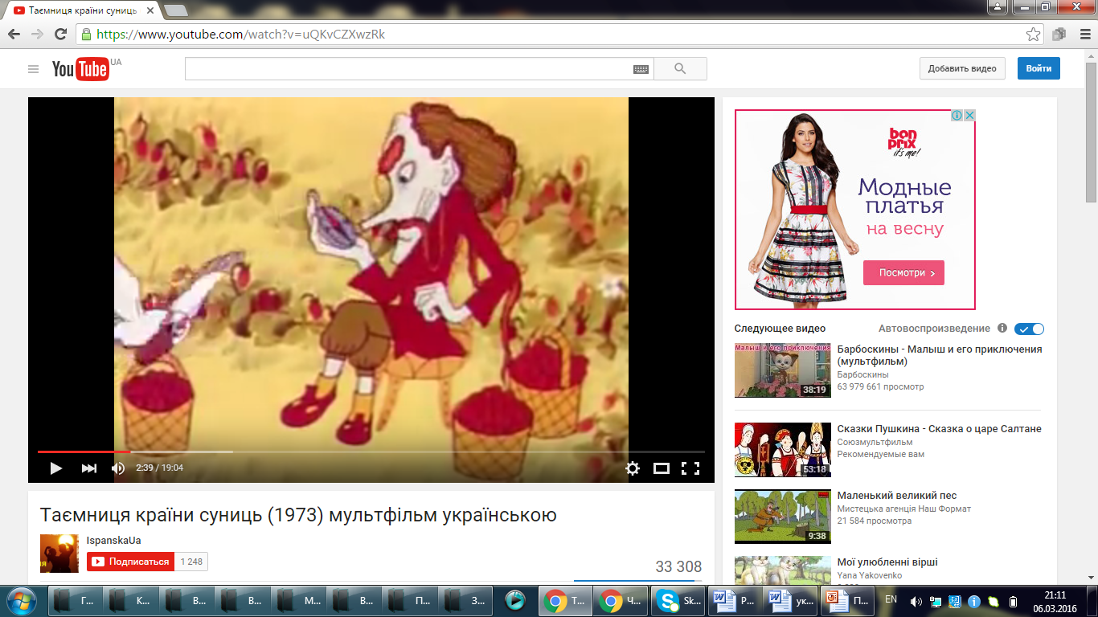
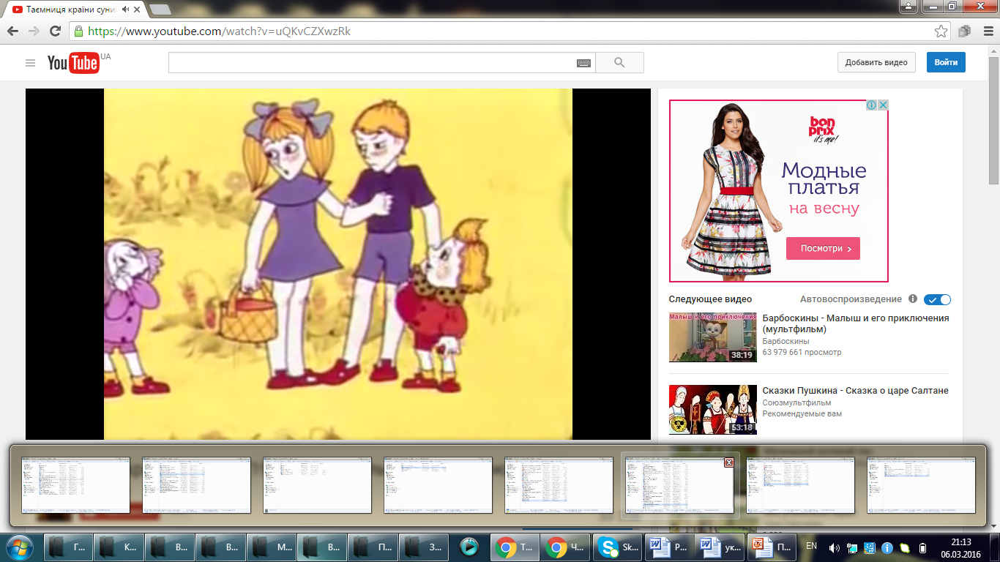
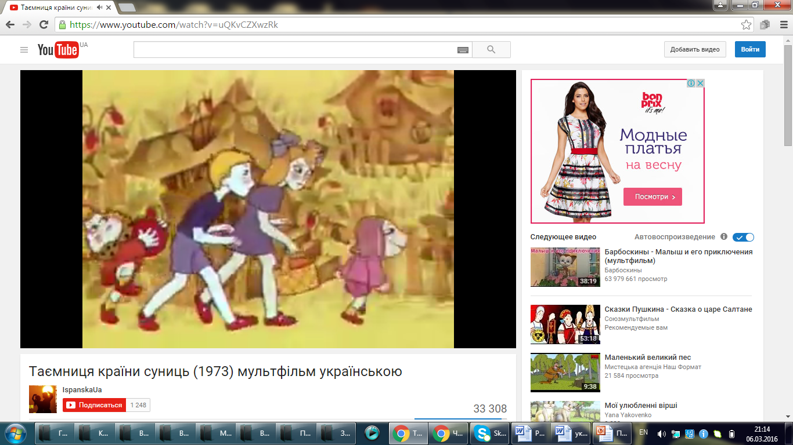
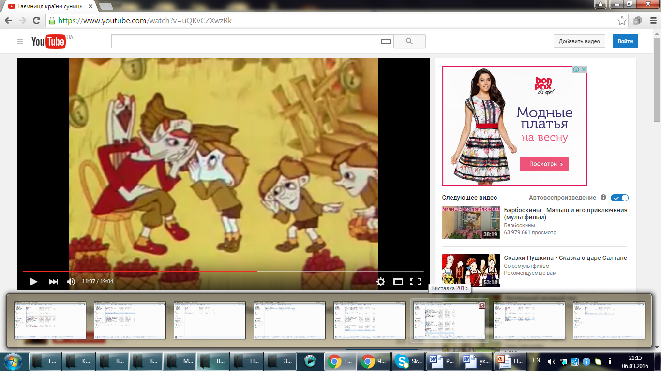
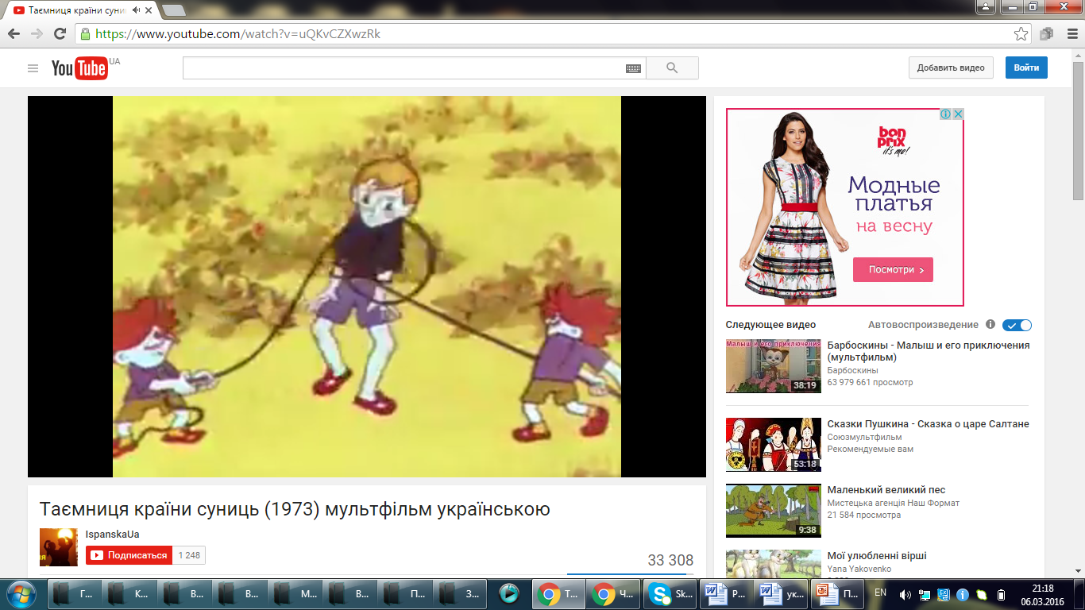
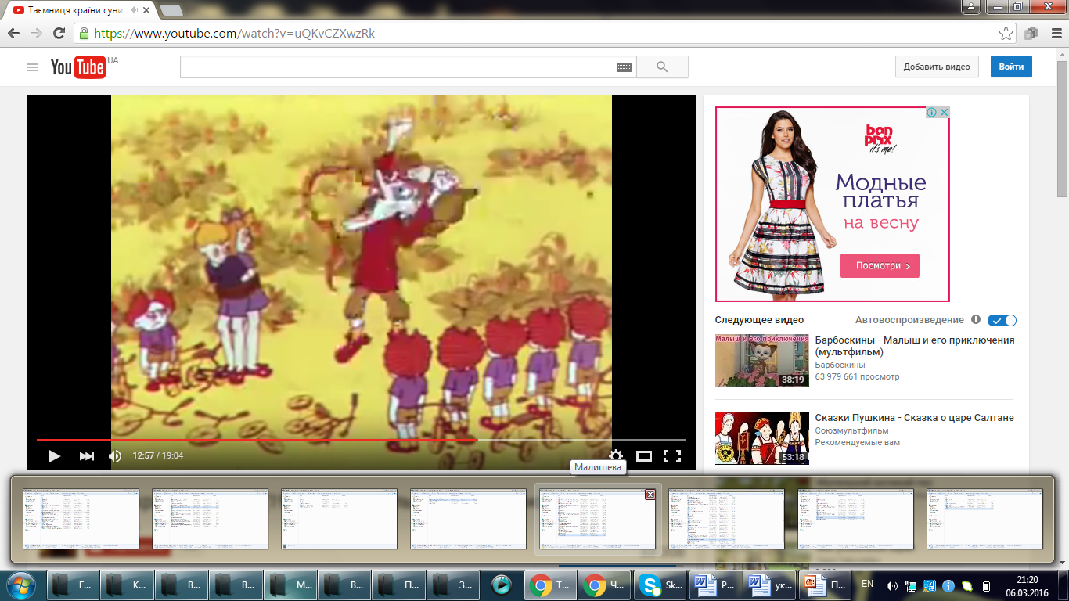
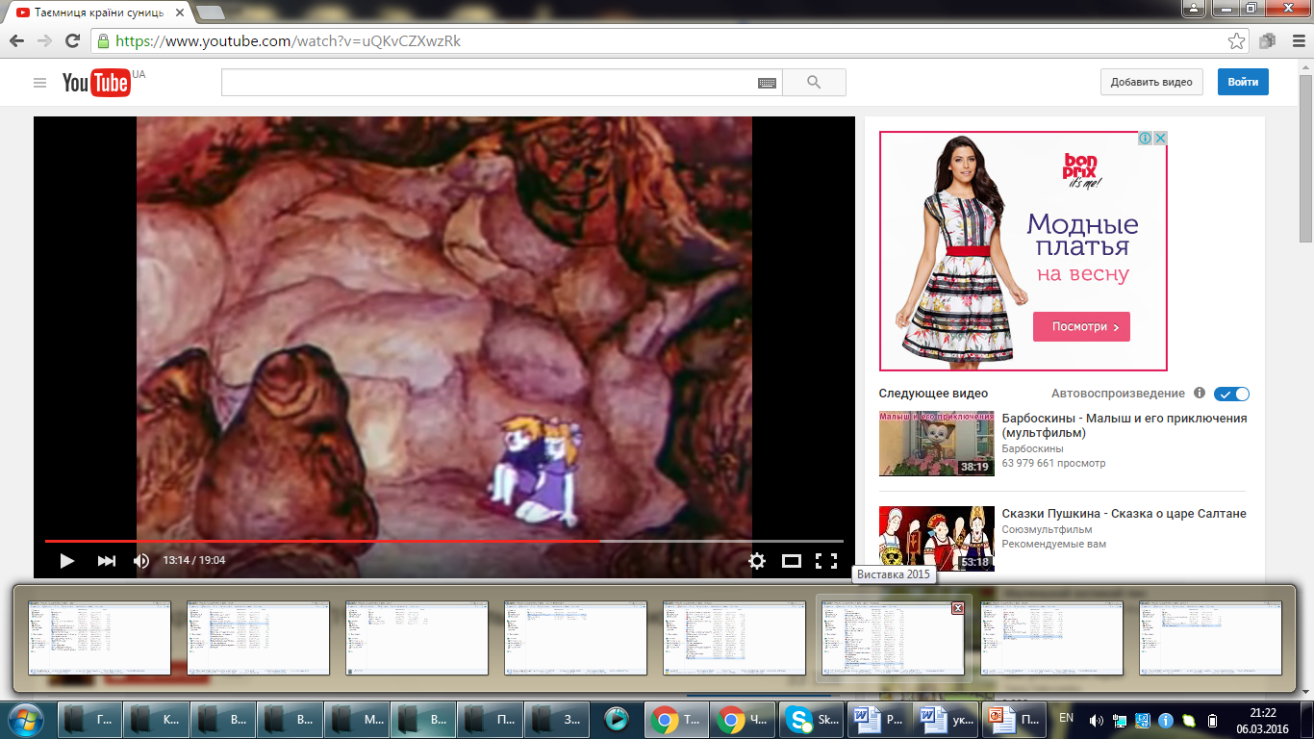
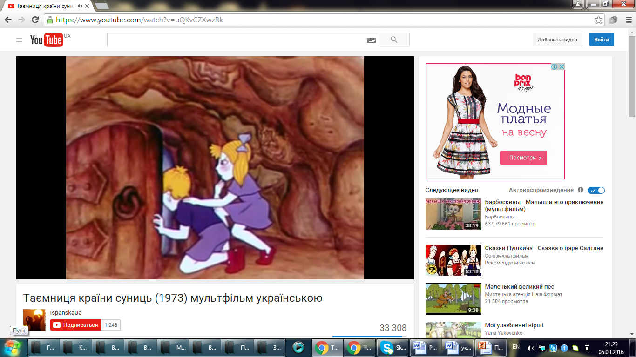

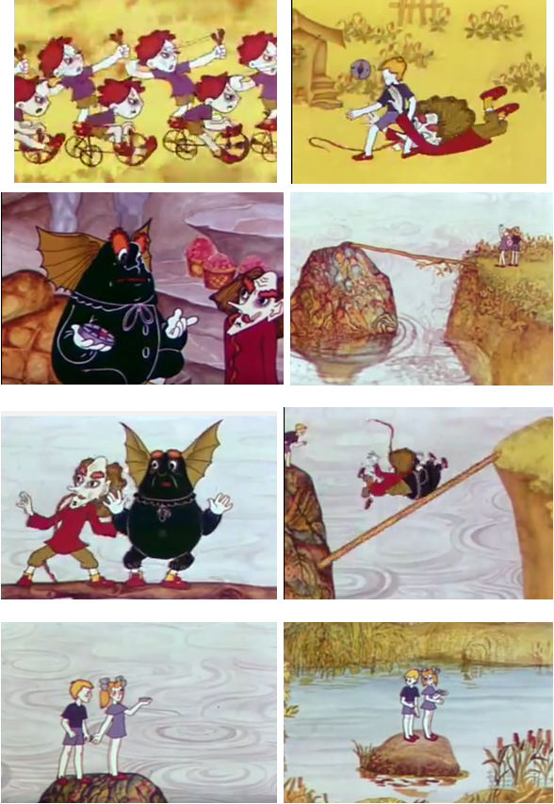
Обговорення
- Чи сподобався вам мультфільм?
- Що із тексту казки збережене в мультфільмі?
- Чим сценарій мультфільму відрізняється від сюжету казки?
- Як би ви були сценаристом цього мультфільму, що б ви змінили в ньому? Чим доповнили?
Гра «Машина часу»
Школярі уявляли, як герої його будуть діяти в сучасних умовах, придумати власний твір за новим сюжетом: уявляли, що герої перенеслися в іншу епоху, міркуючи, що у творі могло б змінитися, а що залишитися таким же, яких героїв може не бути, що буде неможливими тощо.
V. Підсумок уроку
Бесіда
- Чому начає нас казка «Таємниця країни суниць»?
- Чи є серед ваших товаришів Кузькa, Кив, Мухa або Гулькa? Яких людей вони уособлюють? (Хвальків, підлабузників, ябед, заздрісників). Чому потрібно боротися із такими звичками в собі та інших?
- Чи порадите ви своїм друзям прочитати цю казку? Які аргументи наведете?
VІ. Домашнє завдання. Намалювати ілюстрації до твору. Написати продовження казки «В щасливій Країні Суниць».

Урок читання «А.Лінгрен «Про Карлсона, що живе на даху»
Мета: дати поняття про особистість автора, спонукати учнів під час обговорення зрозуміти деякі ідеї твору, сприяти розвитку інтересу до літератури, формування умінь працювати в групах, ставити запитання до твору, уміння правильно, грамотно пояснювати свою думку й адекватно сприймати інформацію від партнера зі спілкування.
Тип уроку: формування вмінь і навичок.
Обладнання: презентація, підручник, таблиці, ілюстрації до казки
Хід уроку
І. Організаційний момент
Урок розпочався! До праці мерщій!
Усі перешкоди здолати зумій!
Працюй наполегливо, творчо, старанно!
Щоб жодна хвилина не втратилась марно!
ІІ. Перевірка домашнього завдання
Від самого народження і до кінця життя нас супроводжують казки. Казки – це безцінна скарбниця, з якої ми черпаємо діамати та самоцвіти. Ці нетлінні коштовності навчають нас любити добро і не навидіти зло, вони звеселяють і засмучують, вони виховують нас.
1.Гра «Відгадай героїв казки за ілюстрацією»
2.Гра «Переплутанка». Читання анаграм.
КОНИКБОГОР
РОВАНАЗАЧА СУНЯКРА
КІОПІНОК
ТІК У ТЯХЧОБО
ІІІ. Актуалізація опорних знань
Ми мандруємо знов у казку
У цю радісну мить,
Що зрозуміти, як прекрасно
В світі білому жить.
Хай минає дитинство в перебігу літ –
Не забудеться, діти, вам казки лагідний світ.
1.Читання вірша:
-вголос;
-мовчки;
-разом.
Смішний чоловічок на даху живе,
Смішний чоловічок іриски жує.
Смішний чоловічок не звик сумувать,
Смішний чоловічок полюбляє пустувать.
2.Робота з деформованим текстом.
- Хто цей смішний чоловічок ви здогадаєтеся, прочитавши деформований текст:
ТХО ЦЕ?
МАНЬЛЕКИЙ СТИЙТОВ ЧОВІЛОЧОК З ПУКХЕМИНЬКИ РУМАКИ.
НА ЖИТІВО ПРИЗЛИБНО ТРОПИ ПАПУ-ПНОККА. НА СНІПИ РЧИКМОТО.
3.Читання чистовмовки
Сон-сон-сон-на даху живе Карлсон
Ком-ком-ком-дружить він із Малюком
Ня-ня-ня-любить він варення
Ає-ає-ає-з моторчиком літає
Ає-ає-ає-Малюка звеселяє
Ве-ве-ве-весело живе
Ує-ує-ує-смішні пригоди вигадує.
ІV. Мотивація навчальної діяльності
Перегляд уривку мультфільму «Малюк і Карлсон»
- Хто ж це до нас завітав? Що ж це так дзижчить? Переглянемо уривок з мультфільму і познайомимося з героями нашого уроку.
V. Повідомлення теми і мети уроку
1. Гра «Лабіринт»
- Пройшовши лабіринт, прочитаєте ім’я видатної шведської письменниці, автора казки про Карлсона і Малюка.
2. Розповідь про Астрід Емілію Ліндгрен. Працює пошукова група учнів: виступи дітей.
Астрід Ліндґрен народилася 1907 року на хуторі біля невеликого містечка Вімерб'ю на півдні Швеції і виростала в сім'ї, де панували злагода й любов і між батьками, і між дітьми, - а в Астрід було три сестри й один брат.
Після закінчення школи, у віці 16 років, Астрід Ерікссон почала працювати журналістом у місцевій газеті. Шведська дитяча письменниця, чиї книги видані більше ніж у 100 країнах, мала веселу вдачу, багату уяву, хист до жартів і до цікавих оповідей.
1941 року шведське видавництво оголосило конкурс на найкращу книжку для дітей. Астрід Ліндґрен написала повість «У Бріт-Марі легшає на серці», подала рукопис на той конкурс, і він отримав другу премію. Так у шведській літературі з'явилося нове ім'я - Астрід Ліндґрен.
VІ. Опрацювання уривка казки А.Ліндгрен «Про Карлсона, що живе на даху»
1.Словникова робота
найкращий страшенний
принишклий вимальовувалась
дзижчання Сванте Свантес
порозліталися реактивний
уклякнув денатурат
запобіжний Боссе
Карлсон Малюк
- за вчителем хором;
- напівголосно;
- по рядах.
2. Гра «Складіть слова»
Прочитати колонки складів у різному темпі:
ВЕ МАР
МА ШИНА
ДИ ЧІР
СПИ ВІЧОК
МА ТАК
ЧОЛО ТАВ
ЛІ ЛЮК
3.Перше читання комбінованим способом із запитаннями:
-Де познайомилися Малюк і Карлсон?
-Чим вони займалися разом?
-вчитель до слів: « Тут Карлсон дістав із книжкової полиці...;
-підготовлені учні до слів: «...і застережливо підняв свою пухку руку.»;
«А який луск, ух!»;
-читання «ланцюжком» по одному реченню до слів «...глянути, що там робиться.»;
- мовчазне читання до кінця казки.
4. Аналіз казки за запитаннями і завданнями учителя з елементами вибіркового читання:
-Прочитайте опис весняного вечора. Як познайомилися Малюк і Карлсон?
-Як Карлсон запускав іграшкову парову машину? Що з того вийшло?
-Чому вибухнула машина? Як на це реагував Карлсон? Малюк?
-Що Карлсон наобіцяв хлопчику?
Як Карлсон себе вихваляв? Прочитайте.
-Прочитайте зачин і кінцівку казки.
VІІ. Фізкультхвилинка
Карлсон дуже швидко встав
І вправи робити почав:
Раз-присів, два-привстав,
три-навшпиньках потоптався.
Руки в боки-покружляв,
Руки вгору-веселенько пострибав.
Потім він моторчик завів
і по класу полетів.
VІІІ. Закріплення здобутих знань і вмінь
1.Вправи на розвиток швидкості читання.
а) Гра «Хто швидше?»
-Позмагайтеся, хто швидше знайде і прочитає абзац із словами:
«легеньке дзижчання»;
«маленькі товсті чоловічки»;
«веселе голубе полум'я»;
«мчала щодуху»;
«весняного зоряного неба».
б) Гра «Розвідники»
-Порахуйте, скільки разів зустрічаються слова Карлсон (І варіант) і Малюк (ІІ варіант).
2. Читання діалогів в особах.
-З якою інтонацією слід читати слова Карлсона?
-Яким тоном треба читати слова Малюка?
а) діалог «Знайомство Карлсона і Малюка»;
б) діалог «Запуск парової машини»
3. Інсценізація діалогу Карлсона і Малюка «Після вибуху парової машини»
4. Мовно-логічне завдання.
-Визначити риси характеру героїв казки:
ХВАЛЬКУВАТИЙ
СПОКІЙНИЙ
ДОТЕПНИЙ
КАРЛСОН СЛУХНЯНИЙ МАЛЮК
ЕНЕРГІЙНИЙ
ФАНТАЗЕР
5. Інтерактивна гра «Криголам»:
- Написати ім’я головного героя і за початковими літерами надати йому характеристику:
К - красивий, кумедний
А - активний
Р - реактивний, радісний
Л - літаючий
С - смішний
О - особливий, окрилений
Н - непосидючий
6. Інтерактивна гра «Озвуч діафільм»
- Складіть декілька речень до ілюстрацій твору, розмістіть їх послідовно відповідно до подій в казці.
1. Приліт Карлсона до вікна Малюка.
2. Знайомство Карлсона і Малюка.
3. Іграшкова парова машина.
4. Запуск парової машини.
5. Вибух.
6. Обіцянка Карлсона.
Перегляд фрагмента мультфільму за твором «Малюк та Карлсон: Карлсон Повернувся!» https://youtu.be/VZ5wF0K7cSo
Бесіда:
- Порівняйте події, описані в творі та анімації.
- Чи є щось відмінне в мультфільмі та казці?
- замініть окремі фрази, слова, речення; поміняйте місцями слова в реченнях. Визнате, чи змінилося комунікативне навантаження ?
- Перебудуйте діалоги в авторську розповідь та проаналізуйте зміни характеру висловлювань.
- Перетворіть авторську розповідь на діалог.
ІХ. Підсумок уроку
1. Прочитайте прислів'я, роз'єднавши слова. Які з них могли б бути порадою для Карлсона?
КОЛИНЕТЯМИШ,НЕБЕРИСЬ.
ХТОХВАЛИТЬСЯ,ТОЙКАЄТЬСЯ.
ХТОНЕПРАЦЮЄ,ТОЙНЕЇСТЬ.
2.Тестування
1. Коли познайомилися Малюк і Карлсон?
а) весняного вечора;
б) літнього ранку.
2. Як насправді звали Малюка?
а) Сванте Свантесон;
б) Санта Клаус.
3. Що запропонував запустити Малюку Карлсон?
а) повітряного змія;
б) парову машину.
4. Що сталося з паровою машиною?
а) швидко їздила;
б) вибухнула.
5. Яку обіцянку дав Карлсон Малюку?
а) що Малюк зможе у Карлсона нагорі взяти нову парову машину;
б) що подарує новенький літак.
6. Яким був Карлсон?
а) фантазером, вигадником;
б) сумним, злим.
1а2а3б4б5а6а
- Інтерактивна гра «Твоє побажання для Карлсона».
Гра «Коли я так почувався».
Діти вибирали з твору слова (речення) про одне з почуттів радості персонажа; розповідаючи історію про те, коли самі відчували себе так. Перемогу здобував той, хто найдостовірніше та емоційніше відтворював власні почуття, порівнюючи їх із почуттями персонажа мультфільму. Водночас учням потрібно було проілюструвати зміну настроїв героя твору з опертям на різні смайлики зі зміною гучності, темпу, виразності читання.
Х. Домашнє завдання. Складання плану до казки.

Урок читання Ш.Перро «Червона Шапочка»
Мета: виховувати бажання приходити на допомогу іншим; дати поняття про особистість автора, спонукати учнів під час обговорення зрозуміти деякі ідеї твору, сприяти розвитку інтересу до літератури, формування умінь працювати в групах, ставити запитання до твору, уміння правильно, грамотно пояснювати свою думку й адекватно сприймати інформацію від партнера зі спілкування.

Обладнання: малюнки до казки, кольорові олівці, мультфільм «Червона Шапочка», карта Європи, ст. 83 – 85
Хід уроку

І. Самовизначення до діяльності. Організація класу.
Привітання.
Доброго дня вам, любі малята,
Хлопчики милі мої і дівчата.
Щирою посмішкою я вас вітаю,
Доброго настрою на весь день бажаю.
Хай на милих ваших личках
Привітні розцвітуть усмішки.
Вліво, вправо поверніться
І сусідам посміхніться.
За руки один одного візьмем –
І дружно привітаємось –
Добрий день!
ІІ. Актуалізація знань і фіксація утруднення в діяльності.
1.«Творча майстерня»
Учні заповнюють «Карту казкових подорожей» (на дошці)
Знайдіть на карті Європи країну Францію.
2.Я маю власну думку «Крісло автора»
- Чого ви чекаєте від уроку?
- Про що ви хотіли дізнатитися?
ІІІ. Виявлення причин утруднення і фіксація в діяльності.
Ознайомлення з відомим французьким письменником Шарлем Перро, який написав казку «Червона Шапочка»
«Знайомство з письменником»
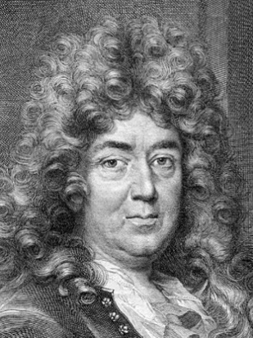
(1628 – 1703)
12 січня 1628 р. в Парижі, в багатій родині адвоката П’єра Перро народився син Шарль. Подружжя Перро вже виховувало четверо синів. Родина Шарля Мати - Пакетт Ле Клерк. Батько - П’єр Перро – адвокат Паризького Парламенту, прагнув дати всім своїм синам гарну освіту.
Батько вирішив дати синові освіту, і у 1637 р. 8-річний Шарль вступив до колежу Бове, де навчається по 1644 р.
Славу Перро приніс збірка "Казки моєї матінки Гуски, або Історії і казки минулих часів з повчаннями" (1697)
https://dovidka.biz.ua/sharl-perro-biografiya-korotko/
- Чи є у вашій домашній бібліотеці казки Шарля Перро?
ІV. Побудова проекту виходу з утруднення.
Опрацювання уривку із казки Шарля Перро «Червона Шапочка».
«Читаю для друга». Робота у парі.
Жила колись в одному селі маленька дівчинка, та така красуня, що кращої за неї, мабуть, ніхто не бачив. Мати любила її до нестями, а бабуся ще більше. Добра бабуся зробила для внучки червону шапочку, яка їй так личила, що дівчинку скрізь почали звати Червоною Шапочкою.
Одного разу мати напекла коржів і каже:
- Піди до бабусі, довідайся, як вона поживає, бо мені казали, що вона нездужає. Віднеси їй корж і цей горщик масла.
Червона Шапочка швиденько зібралась і пішла до своєї бабусі, яка жила в іншому селі.
Іде вона лісом, коли раптом зустрівся їй вовк. Йому відразу захотілось з’їсти дівчинку, але він не наважився це робити, бо поблизу в лісі були лісоруби. От він і питає, куди вона йде.
Бідна дівчинка, не знаючи, що дуже небезпечно зупинятися в лісі і слухати вовка, відповідає йому:
- Я йду навідатись до своєї бабусі й несу корж та горщик масла, які матуся передала їй.
- А чи далеко вона живе? – питає вовк.
- Так, далеко, - відповідає йому Червона Шапочка, - он за тим вітряком, бачите, а першому будиночку в селі.
- Гаразд, - каже вовк, - я теж піду до неї навідаюсь. Я ось цією стежко піду, а ти йди он тією; побачимо, хто з нас швидше прийде…
Словникова робота «Чарівна скриня»
Нездужає – хворіє.
Навідатись – завітати в гості.
Не наважився – побоявся щось зробити.
Лісоруб – той, хто ліси рубає, розчищає.
2.Розвиток зв’язного мовлення.
Придумайте продовження казки.
V.Первинне закріплення у зовнішньому мовленні.
Опрацювання авторського закінчення казки «Червона Шапочка».
Читання «Ланцюжком»
- Бабусю, які ж у вас руки великі! – каже внучка.
- Це щоб міцніше тебе обнімати, внученько!
- Бабусю, які ж у вас вуха великі!
- Це щоб краще чути, дівчинко!
- Бабусю, які ж у вас очі великі!
- Це щоб краще бачити, дитинко!
- Бабусю, які ж у вас зуби великі?
- А це щоб тебе з’їсти!
З цими словами злий вовк накинувся на Червону Шапочку і з’їв її.
А тут поверталися в село лісоруби і вирішили завітати до бабусі в гості. Побачивши замість бабусі вовка, розрізали йому живіт і звільнили бабусю й Червону Шапочку.
Фізкультхвилинка – руханка.
https://www.youtube.com/watch?v=pcLMi59Pqhw
VІ. Самостійна робота.
Інсценізація уривку казки.
VІІ. Включення в систему знань і повторення вивченого.
1.Вибіркове читання.
- Чому дівчинку звали Червона Шапочка?
- Чому дівчинка пішла провідувати бабусю?
- Де жила бабуся Червоної Шапочки?
- Кого зустріла дівчинка у лісі?
- Що задумав вовк?
- Які помилки зробила вона?

2.Вправа «Допиши». Допиши частину слова, щоб утворилося слово із тексту.
____кинувся _____бачивши _____рішили _____різали

3.Вправа «Намалюй казку». Продовж пригоди Червоної Шапочки у малюнках.
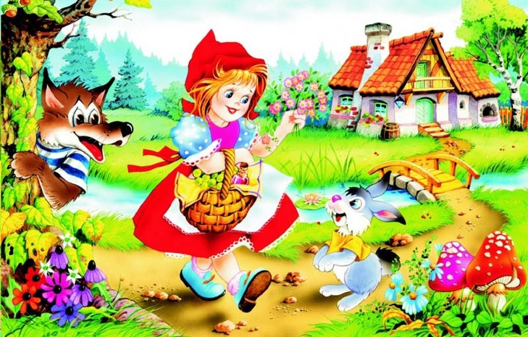

4. Перегляд уривку з мультфільму «Червона Шапочка».
https://www.youtube.com/watch?v=YuhvCmvM7ng
Обговорення
1. Чи сподобався вам мультфільм?
2. Що із тексту казки збережене в мультфільмі?
3. Чим сценарій мультфільму відрізняється від сюжету казки?
4. Як би ви були сценаристом цього мультфільму, що б ви змінили в ньому? Чим доповнили?
Гра «Інтерв'ю»
Учні у парах ставили запитання Червоній Шапочці:
Чому вона носила саме червону шапочку?
Чому вона довірилася Вовкові?
Чи можна довіряти незнайомим людям?
VІІІ. Рефлексія.
Вправа «Порада для Червоної Шапочки»
- На сьогоднішньому уроці я зрозумів …
- У мене виникло бажання …

Урок читання українські народні казки: «Івасик Телесик», «Котигорошко», «Кривенька качечка», «Цап та баран»
Мета: поглибити уявлення учнів про різновиди казок, спонукати учнів під час обговорення зрозуміти деякі ідеї твору, сприяти розвитку інтересу до літератури, формування умінь працювати в групах, ставити запитання до твору, уміння правильно, грамотно пояснювати свою думку й адекватно сприймати інформацію від партнера зі спілкування.
Тип уроку. Засвоєння нових знань.
Обладнання: збірки книг народних казок, ватмани, маркери, завдання на картках.
ХІД УРОКУ:
І. МОТИВАЦІЯ НАВЧАННЯ ШКОЛЯРІВ
Оголошення теми, мети, завдань уроку:
-обміняємось враженнями про ваші улюблені казки;
-будемо слухати казкарів, які презентують свою улюблену казку;
- познайомимось з казками Івасик Телесик», «Котигорошко», «Кривенька качечка», «Цап та баран».
ІІ. АКТУАЛІЗАЦІЯ ОПОРНИХ ЗНАНЬ УЧНІВ
1. Слово вчителя
Кожен народ створив багато чудових казок. У них відображення життя народу, його мрії і сподівання на кращу долю, на перемогу добра і справедливості над злом, заздрістю, жадібністю і жорстокістю. Казки розкривають для нас інший, чарівний світ, переносять нас на крилах фантазії до незвичайних мандрівок і пригод, у яких ми беремо участь разом з героями казок.
2. Робота в групах . Створити скрайбінг на ватмані.
- Що називається казкою?
- Які основні художні особливості казки?
- На які три види поділяються казки? Наведіть приклади до кожного виду.
- Що вас найбільше приваблює в них?
3.Захист робіт.
ІІІ. ОСНОВНИЙ ЗМІСТ РОБОТИ
1. Вікторина на знання народних казок
- Хто з персонажів народних казок весь час шкодить людям та звірам, але потім най-частіше дістає заслужену кару? (Лисичка)
- У якій казці свійський птах ледь не постраждав через свою неслухняність (Півень – "Котик і Півник")
- У якій казці розповідається про те, що дід завіз через докори мачухи рідну дочку в ліс? ("Дідова дочка і бабина дочка")
- Через яку свійську тварину, зроблену із соломи, звірі потрапили в халепу? ( "Солом’яний бичок")
- Який предмет одягу став домом для багатьох мешканців лісу? ("Рукавичка")
- Кого із свійських тварин лісові звірі визнали за свого пана? ("Пан Коцький")
- У якій казці діють сім маленьких героїв? ("Вовк і семеро козенят")
- Герой цієї казки одержав у нагороду за врятування орла якусь річ, але не втримався дорогою і, нехтуючи наказом, розбив її; через це зазнав багато пригод. ("Яйце-райце")
- У якій казці транспортний засіб, призначений для плавання, літає в повітрі? ("Летючий
корабель")
- Героя цієї казки врятувало від Зміїних зубів гусенятко. ("Телесик")
- У долі якого героя казки відіграла вирішальну роль стріла, що впала в болото? ( Івана-царевича з казки "Царівна-жаба")
- Цей казковий герой народився завдяки тому, що його мати з"їла горошину, яка котилася по дорозі. ("Котигорошко")
Гра «Літературний музей»
Вчитель вказував персонажа, а учні повинні відгадати назву твору. Окрім того демонстрували аксесуари різних персонажів різних творів, а діти визначали, кому вони належать, називали твір.
Аліса, коли вона випила з пляшки невідому рідину («Аліса в країні чудес»)
Принцеса вкололась гострим предметом («Спляча красуня»).
Один смішний чоловік може гратися на балконі, перехилятися через підвіконня, навіть жити на даху. («Карлсон, що живе на даху»).
Мук з’їв невідомий овоч і в нього виросли ослячі вуха («Про маленького Мука»).
Братик напився з калюжі і став козликом. «Братик Іванко та сестричка Оленка»-
Юний чарівник, у якого є сова. (Гаррі Поттер)
Яка кінцівка в казці?
Хто вигнав мишенят Круть і Верть з-за столу?
Хто вигнав Козу-Дерезу з зайчикової хатки?
Хто їв пиріжки в казці «Колосок»?
Чи побралися Журавель з Чаплею після сватання?
Що зробив Нехайло за третім разом з городом?
Чи віддячила Мишка Левові за те, що він її не з'їв? Що вона зробила?
Чи втопився зайчик з казки «Заячі страхи»? Чому ні?
Як віддячив Буслові Вовк? Чим?
Перегляд мультфільму «Кривенька качечка» https://youtu.be/YlEAMmyGhyk
Обговорення
1. Чи сподобався вам мультфільм?
2. Що із тексту казки збережене в мультфільмі?
3. Чим сценарій мультфільму відрізняється від сюжету казки?
4. Як би ви були сценаристом цього мультфільму, що б ви змінили в ньому? Чим доповнили?
Робота над казками «Котигорошко», «Кривенька качечка».
1.Презентація з демонстрацією учнями улюблених народних казок.
2. Які враження у вас від казки «Котигорошко»?
3.Виразне читання уривків, що сподобалися найбільше.
4.Запитання і завдання:
• Хто з героїв викликає найбільшу симпатію і чому?
• Які риси вдачі притаманні Котигорошку. Чия заслуга, що діти ростуть такими справедливими?
Робота в парах
  - До якого виду можна віднести дану казку? Доведіть.
  - Навести декілька прикладів художніх особливостей народної казки.
- Чому навчає нас дана казка?
- Яких сильних людей ви ще знаєте (В.Вірастюк, Олександр Усик, Іван Сила (Фірцак))?
- Як використовують свою силу ці люди?
- Чи хотіли б ви змінити кінцівку цієї казки? Якщо так, то розкажіть свій варіант закінчення.
- Які герої казки або їх вчинки вам не сподобалися і чому?
Випереджальне завдання.
Демонстрація учнями малюнків до казок. Створення сюжетного ряду з малюнків учнів.
ІV.Рефлексія.
- Які враження залишили у вас українські народні казки?
- Які з презентованих казок вас зацікавили і ви хочете прочитати?
V. ПІДСУМОК УРОКУ
1. Заключне слово вчителя.
- Чому у нашому світі сучасних технологій так популярні й досі казки?
Отже, кожна казка будується на вигадці, але в основі її лежить життєва правда. У казках висловлена народна мудрість, багатовіковий досвід, героїчне минуле, любов українців до волі, прагнення справедливості у житті. Через те казка продовжує жити, її з захопленням читають не тільки діти, а й дорослі люди .
VІ. ДОМАШНЄ ЗАВДАННЯ. Скласти кросворд за змістом казки «Котигорошко», намалювати ілюстрації.

Урок читання В.Нестайко «Як ми в космос літали»
Мета: продовжити роботу над оповіданням В. Нестайка “Як ми літали в космос”; удосконалювати навички свідомого виразного читання, вміння передавати під час читання різні почуття героїв твору, визначати головну думку прочитаного; розвивати пізнавальний інтерес, почуття гумору; навички роботи з текстом, визначати головну думку прочитаного, відбирати потрібну інформацію, розвивати творчу уяву, зв’язне мовлення, виховувати повагу до історичної спадщини, любов до навчання.
Обладнання: мультимедійний комплект, ілюстрації до біографії В.Нестійка, книжки для виставки, презентація,зірочки для самооцінювання.
Хід уроку
1. Організація класу
У нас сьогодні з вами свято
Гостей зібралось багато
А ну ж н6а них ви подивіться,
Веселенько посміхніться,
І скажіть їм: «Добрий день».
2. Мотивація навчальної діяльності
Девіз уроку:
Щоб розумними зростати,
Багато маємо читати !
- Як ви гадаєте яким буде наш урок?
3. Актуалізація опорних знань
Артикуляційна вправа : зарядка для язичка
Дихальна вправа : «Кулька»
Робота зі скоромовкою.
Перевірка домашнього завдання( діти готують біографію В.Настайка)
Презентація вчителем книжок В.Нестайка. Анотація до книжки «Тореадори з Васюківки»
- Головні герої Ява Рень та Павлуша Завгородний. Звичайні школярі,які мешкають у селищі Васюківка. Вони були ще тими бешкетниками та фантазерами. Наприклад : хлопці захотіли прокласти перше у селі метро та почали рити під свинарником, але несподівано в яму провалилася свиня Манюня. Здійнявся вереск,прибіг дід Варава , а хлопці сховалися у кущах …. А що було далі,чи прокладуть хлопці в селі метро і чим все закінчиться ви дізнаєтеся, коли прочитаєте цю книгу.
4. Вивчення нового матеріалу
-Сьогодні на уроці ми познайомимося з оповіданням В Нестайка «Як ми в космос літали»
Передбачення: - Як ви гадаєте про що буде це оповідання?
Словникова робота.
Робота зі словами
Читання тексту вчителем
Вправа «Пошуковці»
- Чому автор вирішив полетіти у космос?
- Кого він запросив полетіти з собою?
- Чому Ромка зразу погодився?
- Що очікували хлопці від польоту?
- Із чого хлопці зробили супутник?
- Яка робота була найтяжчою?
Фізкультхвилинка.
5. Закріплення вивченого
Вправа « Хвостик» ( за початком речення знайти його кінець)
Вправа « Снайпер»( скільки разів в оповідання зустрічаються слова «Я», «Ромка», «Космос»)
Групова робота «Джигсоу-І»
. Поділити текст на чотири логічно завершені частини.
2. Поділити учнів на групи по чотири.( Кількість учнів може змінюватись в залежності на скільки поділено текст).
3. Попросіть учнів домашньої групи розподілитися за номерами від 1 до 4 та запам’ятати свій номер.
4. Роздати учням фрагменти тексту. Перші номери отримують першу частину, другі – другу, і так далі. Таким чином у домашній групі є чотири учні та чотири фрагменти тексту. Кожен учень має свій фрагмент.
5. Створити «експертні» групи. Попросити дітей з номером 1 зайняти визначене місце в класі, з номером 2 інше місце. Якщо учнів забагато , можна створити дві групи з номером 1, дві групи з номером 2 і так далі.
6. Дати учням завдання прочитати свою частину тексту в «експертній» групі, і визначити основні думки, ключові слова тексту.
7. Після завершення обговорення частини тексту в «експертних» групах, попросіть учнів повернутися в свої «домашні» групи. Там вони мають докладно розповісти про свою частину тексту. Після доповідей, всіх членів групи, всі учні повинні мати цілісне уявлення про що йшлося в тексті.
Літературна гра «Уяви себе …». Школярі уявляли себе співавтором тексту твору. Вони прагнули доповнити зміст власними вигаданими образами, змінювали частини твору, уводили нових персонажів тощо.
Підсумок
Рефлексія. Самооцінювання
- Я хочу похвалити себе за те, що на сьогоднішньому занятті ...
- На занятті мені особливо сподобалося ...
-Знання із сьогоднішнього заняття мені знадобляться ...
- На сьогоднішньому уроці мене здивувало ...

Урок читання В.Симоненко «Подорож у країну Навпаки»
Мета: ознайомити учнів із авторською віршованою казкою; формувати вміння аналізувати зміст казки; поповнювати словниковий запас; вдосконалювати навички свідомого виразного читання; вдосконалювати вміння самостійно працювати із твором, ; визначати головну думку прочитаного, відбирати потрібну інформацію; розвивати творчу уяву; зв’язне мовлення; вміння передавати під час читання різні почуття героїв твору, визначати головну думку прочитаного; розвивати пізнавальний інтерес, почуття гумору; визначати головну думку прочитаного, відбирати потрібну інформацію, виховувати повагу до народної спадщини, повагу і любов до членів своєї родини; бажання бути акуратними і вихованими; бажання вчитися.

Обладнання: мультимедійний комплект ( презентація до уроку) ,портрет поета, , цеглинки «Лего», тлумачний словник,ілюстративний матеріал.

Тип уроку: вивчення нового матеріалу .
Ключові компетентності
вміння вчитися: самоорганізовуватися до навчальної діяльності у взаємодії; під керівництвом учителя визначати мету роботи і план її виконання;
загальномовленнєві вміння і навички: виділяти під час читання і слухання важливі за змістом слова; нове, незрозуміле;
загальнокультурні: дотримуватися норм мовленнєвої культури, зв’язно висловлюватися в контексті змісту, формувати духовно – моральні основи життя;
соціальні : продуктивно співпрацювати з різними партнерами в групі та команді;
громадянські: розвивати здатність добре мислити, з повагою ставитися до людей, до самого себе.
загальнопізнавальні вміння: робити висновок – узагальнення самомтійно чи за допомогою вчителя;
контрольно-оцінні вміння: відповідати «своїми словами», зв’язно й послідовно описувати почуте, побачене;
інформаційно-комунікативна: знаходити у тексті конкретні відомості;
загальнокультурна: дотримуватися правил поведінки на уроці;
здоров’язбережувальна: розпізнавати правильне і неправильне сидіння за партою;
соціальна: співпрацювати в парі, групі.
Предметні компетентності: поглибити знання учнів про казку, продовжити ознайомлення учнів з казками, формувати читацьку компетентність школярів, розвивати пізнавальні інтереси, уміння робити висновки, прагнення краще вчити предмет; здатність до творчого застосування знань і вдосконалення умінь; застосовувати набуті знання в нестандартних ситуаціях; виховувати патріотів рідної держави, повагу, любов до рідного краю, допитливість, уважність, натхнення, любов до навчання та вміння працювати разом.
Хід уроку
І. Організація класу до уроку (презентація, слайд 2).
Продзвенів уже дзвінок –
На урок склика діток,
Всіх тих, хто любить мандрувати
Та прагне більше пізнавати.
ІІ. Перевірка домашнього завдання:
- Вправа «Інтерв’ю»
- Діти, яке оповідання ми прочитали на минулому уроці ?( Як ми у космос літали).
- Хто автор цього оповідання ?( В.Нестайко )
-Яка головна думка цього твору
ІІІ. Мотивація навчальної діяльності.
- Повідомлення вчителя:
- Наш урок сьогодні не звичайний ми будемо подорожувати сторінками казки . На ньому будуть і сміх ,жарти посмішки ,гарний настрій. А подарує нам їх творчість Василя Симоненка.
- Вправа «Очікування від уроку» ( діти коротко записують на кольорових аркушах і прикріплюють на дошці).
ІV. Актуалізація опорних знань учнів. Повідомлення теми, мети уроку.
- Ви вже знаєте ,що література казка ,на відміну від народної, має автора. Візьміть до уваги, що літературна казка може бути не тільки прозовим ,а ще й віршованим твором.Саме з такою казкою ми сьогодні познайомимось та будемо працювати над нею Цю віршовану казку написав відомий український поет Василь Андрійович Симоненко.
Василь Андрійович дуже любив дітей, і саме їм він присвяти дуже багато творів.
Короткі відомості про автора, цікаві факти з демонстрацією творів В. Симоненка.

Розповідь вчителя:
Василь Симоненко 8 січня 1935-14 грудня 1963р.
-Народився Василь 8 січня 1935 року на Полтавщині в селі Біївці. Виховувався лише мамою-колгоспницею та дідусем. До школи малому приходилося ходити пішки більше 9 км, але закінчив її з золотою медаллю. Він дуже обдарованою дитиною, мав гарну пам’ять та гострий розум.
У 1952 році вирішує пов’язати своє життя з журналістикою. Вступив до Київського університету ім. Т. Шевченка.
Працював у редакціях трьох газет: «Черкаська правда», «Молодь Черкащини» та «Робітнича газета» в якості кореспондента.
За все коротке життя Василя Симоненка встигли побачити світ лише дві книги – «Тиша і грім» (збірка поезій) та «Цар Плаксій і Лоскотрон». Його вірші вийшли друком у Мюнхені. Решта праць вийшла вже після смерті поета за допомогою його друзів.
Читацька розминка. Артикуляційні вправи
- « Хоботок»
- «Бегемотик»»
- «Чашечка»
Мовленнєва розминка. Робота над чистомовкою
V. Сприймання та усвідомлення нового матеріалу. Розвиток мовленнєвих умінь і навичок.
Опрацювання казки «Подорож у країну Навпаки
- Вправа «Передбачення» (за назвою казки на ст.68, за ілюстрацією ст.70) .
- Як зрозуміти особливість такої назви країни ?
Словникова робота.
Скиглить – жаліється
Вередує – плаче
Бідує – горює, скаржиться
Химерний – незвичний, казковий
Галасують (щодуху) – дуже голосно кричать
Мацапура – брудна істота
Сновигати – бігали туди-сюди
Мчали мов несамовиті –дуже-дуже швидко
- Читання казки учитель - учні-консультанти. Комбіноване читання
(чит. учнями за вчит. пошепки; потім читають учні по черзі вголос до позначки вчителя; далі дочитують всі казку мовчки ).
- Читання «луною» до с.69 (включно)
- Відповіді на запитання по прочитаному
- Як звали хлопчиків, які жалілись на життя вдома?
- Куди погнали вояки у синіх штанах хлопців і що наказав Великий Невмивака?
- 5 Вибіркове читання
- Про що попросили хлопчики химерного чоловіка? Зачитайте.
- Що він їм відповів? Зачитайте.
- Зачитайте, що робили хлопчики у країні Навпаки.
- Бесіда-роздум над прочитаним текстом ( запитання з підручника на ст.68-72, слайд 22 ).
- Хто написав казку «Подорож у країну Навпаки»?
- Чи хотіли б ви опинитись на місці хлопчиків? Чому?
- Що б ви порадили друзям?
- Що вам видалося найцікавішим у творі? Чому
- Визначення головної думки тексту дітьми.
Фізкультхвилинка
https://www.youtube.com/watch?v=3sg5oJQmlBY
https://www.youtube.com/watch?v=A09aJ3gvLWs
VІ. Повторне читання тексту учнями й робота над текстом.
Повторне читання тексту:
а) вибіркове;
б) Гра «Знайди речення за початком»;
в) читання «ланцюжком» до зупинки вчителя (І і ІІ частини).
-Яка основна думка прочитаної частини? Сформулюйте коротко(вчитель записує і на дошці поступово з'являються два перших пункти плану).
8. Робота в групах ( кожна з груп отримує завдання назвати «свою» частину прочитаної казки, презентує її). Так з'являється складений учнями й записаний вчителем план на дошці.
VІІ. Закріплення знань на основі творчої роботи над текстом.
- Складання «паспорту» одного із героїв твору ( усно, за питаннями)
Гра «заміна». Учні замінювали жанр гумористичного вірша на анекдот.
VІІІ. Підсумок уроку
- Підведення підсумків вправи « Очікування від уроку»
- Вправа «Рефлексія»
Учні показують кольорі цеглинок , відповідної скриньки від свого враження від уроку( учні піднімають всі разом).
- Самооцінювання учнями своєї роботи на уроці ( слайд 13 цеглинки «Лего»)
ІX. Домашнє завдання:
- Прочитати виразно текст на сторінках 68-72 в підручнику.
- Написати поради героям твору у вигляді листа.
Урок читання А.Костецький «У сузір'ї Гончих псів»
Мета: продовжити ознайомлення учнів з творчістю Анатолія Костецького; вчити аналізувати прочитане; удосконалювати навички правильного, свідомого і виразного читання; збагачувати словниковий запас учнів, розвивати зв’язне мовлення й образне мислення; виховувати любов до природи рідного краю, як до найважливішої цінності.
Обладнання: мультимедійний комплект.
Хід уроку
ОК (організація класу)
Слайд 2. Створення позитивного психологічного клімату класу.
МНД (мотивація навчальної діяльності)
АОЗ (актуалізація опорних знань)
Демонстрація навчальної презентації.

ВНМ (вивчення нового матеріалу)

Слайд 7-10. Прочитай правильно.

Слайд 11-13. Прочитай.

Слайд 14.Гімнастика для очей.

Слайд 15-17. Прочитай.

Слайд 18. Фізкультхвилинка.
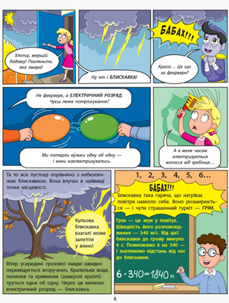

Урок читання Н. Поклад «Наша хата» із книжки-збірки «На веселій вулиці»
Мета : розширити знання про Н.І.Поклад - сучасну поетесу, автора збірок віршів для дорослих і для дітей; ознайомити із новими збірками поезій; розвивати ораторські здібності учнів; виховувати естетичне сприйняття художнього слова; викликати бажання більше дізнаватися про видатних людей рідного краю, прищеплювати почуття поваги до митців рідного краю
Тип уроку: комбінований
Обладнання: мультимедійна презентація біографії Н.Поклад, виставка книг, світлини; кольорові олівці
Хід уроку
І. Організаційний момент.
ІІ. Мотивація навчальної діяльності. Повідомлення теми , мети, завдань уроку.

Сьогодні ми проводимо урок літератури рідного краю «Благослови, моя пречиста земле,

Узяти слово, що в тобі родилось,

У долю...»
(за творчістю Н.І Поклад) та познайомимось із найновішими збірками поетеси для дітей . В початкових класах у вас уже відбулося знайомство з поетесою- землячкою , а на цьому уроці ми дізнаємось про новини у її житті.
Перегляд презентації «Н.І.Поклад» (http://metodportal.com/sites/default/files/mp/2012/07/8562/poklad.rar)
ІІІ.Актуалізація опорних знань
- Після перегляду виставки книг Н.Поклад визначте, до якого виду належать твори автора.
Таблиця:

- Які особливості вказують на те, що це ліричні твори?
( Написані віршованою мовою, виражаються думки , почуття, переживання, під впливом різних емоцій- захоплення, радість, сум, гнів).
- На попередніх уроках ми вже познайомились із поняттями «ліричний твір», «тропи»(засоби образної мови). Виконаємо завдання:
1.Установіть відповідність
троп | визначення
- Персоніфікація  - Порівняння  - Епітет  - Метафора | А. художнє означення, що надає більшої емоційності, виразності й поетичності  Б. перенесення ознак людини на неживий предмет чи явище, олюднення  В. розкриття ознак та властивостей одного явища чи предмета через перенесення на них ознак іншого явища чи предмета  Г. зіставлення одного предмета чи явища з іншим, чимось подібним до нього
2.Прослухайте поезії у виконанні однокласників і завершіть вислів своїми словами «Бути українцем – це значить…»

Прапор
Прапор — це державний символ,
він є в кожної держави;
це для всіх ознака сили,
це для всіх — ознака слави.
Синьо-жовтий прапор маєм:
синє небо, жовте жито;
прапор свій оберігаєм,
він святиня, знають діти.
Прапор свій здіймаєм гордо,
ми з ним дужі і єдині,
ми навіки вже є народом,
українським в Україні.
Наталка Поклад
Герб
Наш герб – тризуб,
Це воля, слава й сила;
Наш герб – тризуб.
Недоля нас косила,
Та ми зросли, ми є,
Ми завжди будем,
Добро і пісню
Несемо ми людям.
Н. Поклад
Державний Гімн
Слова палкі,
Мелодія врочиста, -
Державний Гімн
Ми знаємо усі.
Для кожного села,
Містечка, міста –
Це клич один
З мільйонів голосів.
Це наша клятва,
Заповідь священна,
Хай чують
Друзі й вороги,
Що Україна вічна,
Незнищенна,
Від неї лине
Світло навкруги.
Н. Поклад
3. Визначте художні засоби у вірші «Державний Гімн». Доповніть таблицю.
Тропи | приклад
епітети | Заповідь священна, …
метафора

І.Сприйняття та засвоєння навчального матеріалу
1. «Незвичайні гості». Сьогодні до нас завітали несподівані гості- першокласники. Вони хочуть познайомити вас з віршами Наталки Поклад, які нещодавно були надруковані в журналі «Малятко».
(Першокласники декламують поезії. Додаток до уроку 1.)
-Ми дякуємо гостям за сюрприз –і даруємо їм збірки віршів Н.Поклад для їх класної бібліотеки.
2 .Хвилинка відпочинку «Кольоровий тест»
-Перед вами поезія Н.Поклад
Маньківка над Бугом - гучні весіллЯ,
словечка пахучі, родючі поля...
Там хата, криниця, горіхова тінь
і голос живий багатьох поколінь.
Село, ти мене відпустило у світ,
як пташку гніздо відпускає в політ.
У світі було стільки сонця й принад!
І ти не гукало: "Вертайся назад..."
Та снились не раз мені Буг, і садок,
і школа, а в ній - мій найперший урок;
на Трійцю я рвала у снах лепеху
й черешні гіркі на Бершадськім шляху...
Мовчиш... Ти уже забуваєш мене.
А в тебе коріння глибоке, міцне, -
у серці моєму співає - навік!
В годину тяжку подає йому лік...
Візьміть кольорові олівці і «розфарбуйте» вірш.
(Коментар:учні розфарбовують кожне слово олівцями, відповідно до своїх власних асоціацій. Коментують,які кольори переважають у поезії- світлі, темні, теплі, холодні.)
3. Презентація нових збірок віршів для дітей.
Увага!
Сьогодні ми отримали телеграму від Наталі Іванівни : «Моя ластівка стала переможницею у цьогорічному конкурсі "Краща книжка України" (видавництво "АВІАЗ") - у номінації "Світ дитинства". Лети, Ластівко!»
Давайте ж дізнаємось про цю таємничу Ластівку.
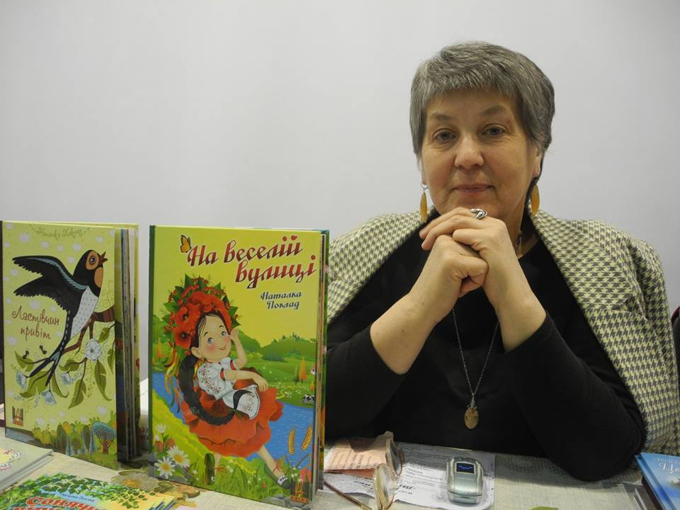
Презентація збірок «Ластівчине гніздо» та «На веселій вулиці».
(Декламування поезій (додаток 2) та перегляд ілюстрацій).
-Ці збірки для дітей молодшого шкільного віку, тож ви можете почитати їх своїм братикам та сестричкам. І тоді у вас у хату завітає «Книжковечір».

Учитель декламує:
На полиці книжечка сумувала.
«Чом тобі невесело?» - я спитала.
Книжка гостро глянула із-під брів:
«Бо ніхто читати не захотів».
***
В книжки серденько хоробре –
Завжди каже щось нове.
В нашій хаті книжці добре,
Тут вона давно живе.
Й не одна – книжок багато,
Мудро дивляться з полиць.
Їх читають мама й тато,
Я і старший братик Гриць.
Є книжки, серйозні дуже,
Є – розважать у журбі…
Тож заходь у гості, друже,
Буде книжка і тобі!
(Учень декламує поезію «Книжковечір».)
Книжка в тата,
книжка в мами,
книжка в мене
і в Світлани,
з книжкою малий Тарас —
книжковечір нині в нас,
книжковечір, книжкотиша…
Тільки чути: песик дише
й сумно дивиться з-під ліжка,—
бо йому немає книжки.

4.Інтерв’ю з «Пізнайком». «Крісло автора»
(Коментар: використано матеріали журналу «Пізнайко»- інтерв’ю з автором. Один учень виконує роль поетеси, інший – репортер , що бере інтерв’ю )
- Скільки років Вам було, коли вперше вийшов друком Ваш твір? Як він називався і де був надрукований?
Це була новела про сільське життя – власне, про мешканців моєї вулиці, надрукована в районці «Бершадський край». Я на ту пору саме закінчила Балтське педучилище і перший рік вчителювала в своїй рідній школі – Маньківській восьмирічці: вела перший клас.
- Улюблена дитяча книга.
Українські народні казки та «Побратими» Кузьми Гриба.
- Улюблений мультфільм.
«Пригоди Вінні-Пуха».
- Скільки двійок Ви отримали за час навчання у школі та за що?
Двійки були в початкових класах – мені ніяк не давалось письмо. А потім «прорвало»: в четвертому класі я вийшла в «хорошисти», а в старших – у відмінники.
- В які ігри Ви любили грати у дитинстві?
Це були звичайні ігри сільських дітей: для зовсім маленьких – «Подоляночка», саморобні ляльки, хованка, крем’яхи, «дамки», а вже для старших – «кіцялка», гойдалка, «партизани».
- Ким Ви мріяли стати у дитинстві?
Спочатку – льотчиком, тоді – розвідником, а старшокласницею – вчителем.
- Опишіть найкумедніший випадок із Вашого життя.
Влітку у вільний час ми, дітлашня сільської вулиці, гуртом ходили похлюпатись на Південний Буг. Якось хлопці вирішили навчити мене плавати. Змовившись, вони заманили мене на глибоке – і залишили. З переляку я спочатку добряче наковталась води, а потім стала працювати руками й ногами – і випливла!.. Звідтоді вмію і дуже люблю плавати.
- Як часто і звідки прилітає до Вас Натхнення?
Здебільшого після якогось емоційного зрушення – чи то позитивного, а чи й негативного. Або після читання поезій інших авторів.
- Ваш улюблений крилатий вислів?
«Людина – це стріла, пущена в майбутнє». Й. Гете.
- Що Ви побажаєте своїм читачам?
Любити життя, радіти кожному дневі – і бути сильними.
5.Вінок шани митцеві
(Коментар: в учителя квіти, на яких написано назви премій, які отримала Н.Поклад. Учитель зачитує і прикріплює квітку на дошку, формуючи «вінок».)
Н.І Поклад-лауреат літературних премій:
- імені Євгена Маланюка (1993),
- імені Михайла Коцюбинського (1999),
- «Благовіст» (2000),
- Міжнародна премія СФУЖО ім. Марусі Бек (Канада, 2002),
- Літературна премія імені Наталі Забіли(2010),
- Премія "Кришталевий птах" (2012),
- Премія журналу "Березіль" (2012),
- Всеукраїнська літературна премія ім. Василя Юхимовича (2013),
- Премія Фонду ім. Воляників-Швабінських (США, 2013),
- Всеукраїнська літературна премія ім. Олександра Олеся (2014).

IV. Підсумки . Рефлексія
-Чого навчає нас поезія Наталі Іванівни Поклад?
-Що нового ви дізнались на уроці?
- Наш урок підходить до кінця, але ми не прощаємось із творчістю Н. Поклад. Попереду знайомство з її поетичними збірками для дорослих, виставка яких є постійною в нашому кабінеті. Ми прочитаємо її прозову збірку «Райські яблука», серед героїв якої впізнаємо наших земляків. Щиро радітимемо виходу кожної нової збірки, які продовжує творити поетеса. Тож до нових зустрічей з неповторним словом, виплеканим талантом Наталки Поклад.
- А завершимо наш урок слуханням чудових пісень, автором яких є Н.Поклад.
(Коментар: використано збірку пісень на слова Н.Поклад: «Осіннє сонцестояння». Співана поезія на вірші поетеси Наталки Поклад у виконанні Марини Полякової, студія звукозапису Master Vox /www.mastervox.com.ua/
V. Оголошення результатів роботи учнів на уроці
VI. Домашнє завдання
Напишіть листа поетесі –
землячці Н.Поклад, поділившись враженнями від її поезій.

Додаток до уроку 1.
Малий майстер
Бабусин улюблений стільчик
У ганку сумує:
Зламалась у стільчика ніжка –
Хто поремонтує?
Вже є молоточок у мене,
І дошка, і цвяшки…
Я знаю: татусь допоможе,
Якщо буде важко.
Не цьомав!
Супиться Варварка,
Як у небі – хмарка:
Татко весь день дома
Й ще її не цьомав!
Сонячні курчатка
Курочка-мама й півничок-тато
Водять подвір*ям жовтих курчаток.
Бігають, граються жовті курчатка,
Схожі на сонечко, маму і татка.
Тато нам читає!
Ми сидимо усі нишком –
Тато читає нам книжку.
Він дуже гарно читає, -
Серце моє завмирає:
Любо отак разом з татом
Світом ясним мандрувати.
Наша команда
Що за диво цей футбол:
Рух, завзяття, натиск… Гол!!
Ми затяті футболісти –
Забуваємо й поїсти.
Тато б*є м*яча, як бог,
Додає нам перемог.
І тому команда наша
З-поміж всіх команд – найкраща!
Сміливиця
Каже таткові Маруся:
-Я нічого не боюся, -
Тільки хай цей павучок
Не лякає діточок.

Додаток 2
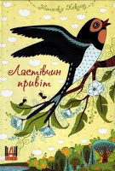
Із збірки «Ластівчин привіт»
Ластівчин привіт
Золоті квітневі дні –
що захочу, вимрію.
Принесла привіт мені
ластівочка з вирію.
Невеличка, та міцна,
той привіт несла вона
через всі чужини –
аж до України.
.
Зелені свята
Любисток, аїр і м’ята –
і Трійцею пахне хата,
у клечанні з липи і клена
стоїть, як дібровка зелена.
Це ми гілочок наламали
і хату свою заквітчали,
бо літо буяє надворі,
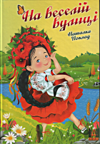
бо з неба всміхаються зорі.
Бджола трошки меду вже має,
русалка у полі гуляє...
Русальним, зеленим, клечальним
цей тиждень у нас величають.

Із збірки «На веселій вулиці»

На веселій вулиці
На веселій вулиці
жив смішливий кіт,
він любив сміятися
й гладити живіт.
І веселу казочку
на ніч муркотів,
і такий несхожий був
на усіх котів.
На веселій вулиці
мишки несумні,
від кота вітаннячко
принесли мені.
Я коту смішливому
наварю борщу
і куплю морозива,
«Живчиком» вгощу.
Буде кіт обідати,
скаже: «Смакота!»
Дві смішинки всядуться
на його хвоста.
Трохи погойдаються, —
чи ж біда у тім?
На веселій вулиці
весело усім.
Тиждень
Понеділок — день дзвінкий — тиждень розпочав;
Понеділок із вівторком узялись до справ.
Середа — середній день. Середа — бідова,
Понеділку та вівторку помогти готова.
А четвертий день — четвер-Гулівер,
Він найважче поробив — й лоба втер.
П'ятниця — день п'ятий, в ній усе — по-божому,
«Скоро, скоро відпочинеш», — каже вона кожному.
А як настає субота-чепурунка,
Робиться уся робота — гарно й прудко.
Бо наступний — сьомий день — неділя!
Для молитви, і спочинку, і весілля,
Для розваг та для чудес...
Ось і тиждень весь!

Урок позакласного читання з теми «Г.К.Андерсен «Казки»
Мета; розширити й узагальнити знання учнів про творчість відомого казкаря Г. К. Андерсена; вдосконалювати навички свідомого виразного читання; вчити порівнювати, аналізувати прочитані твори, характеризувати вчинки дійових осіб; розвивати образне мислення, зв'язне мовлення; виховувати любов до художнього слова.
I. ОРГАНІЗАЦІЙНИЙ МОМЕНТ
II. МОТИВАЦІЯ НАВЧАЛЬНОЇ ДІЯЛЬНОСТІ. ПОВІДОМЛЕННЯ ТЕМИ І МЕТИ УРОКУ
– На честь якого великого казкаря 2 квітня відзначають Усесвітній день дитячої книги?
– Сьогодні ми помандруємо сторінками чудових казок Ганса Крістіана Андерсена.
ІІІ. РОБОТА НАД ТЕМОЮ УРОКУ
1. Гра “Чи уважний ти читач?”
Тестування
1. Елізу забрали додому, коли їй минуло:
А) 13 років; б) 17 років; в) 15 років.
2. Хто сказав Елізі про одинадцять лебедів?
А) Мачуха; б) бабуся; в) сестра.
3. З якої трави Еліза наткала ниток для панцирів?
А) З кропиви; б) з льону; в) з конопель.
4. Хто відчинив міську браму принцесі?
А) Король; б) слуга; в) королева.
5. Скільки матраців королева поклала на горошину?
А) 15; б) 24; в) 12.
6. Скільки було олов’яних солдатиків?
А) 20; б) 12; в) 25.
7. Хто кинув олов’яного солдатика в палаючу піч?
А) Кухарка; б) хлопчик; в) гном.
8. З якого зерна виросла Дюймовочка?
А) З ячмінного; б) із житнього; в) з пшеничного.
9. Хто викрав Дюймовочку з вікна?
А) Кріт; б) жаба; в) миша.
10. Яку пташку Дюймовочка врятувала від смерті?
А) Синичку; б) горобчика; в) ластівку.
11. Що солдат мав принести старій відьмі?
А) Золото; б) кресало; в) срібло.
12. Що королева насипала в мішечок, щоб дізнатися, куди забирали принцесу?
А) Гречку; б) рис; в) горох.
Відповіді: 1а; 2б; 3а; 4а; 5в; 6в; 7б; 8а; 9б; 10в; 11б; 12а.
2. Фізкультхвилинка
3. Гра “Відгадай, чий голос?”
– – Тут ти можеш згадувати свій колишній дім, ось твоя робота, якою ти була там зайнята. Серед усієї розкоші, може, тобі захочеться інколи згадати колишнє. (Король. “Дикі лебеді”)
– – Ой, дуже погано! Я цілісіньку ніч на стулила очей. Хтозна-що було у моєму ліжку. Я лежала на чомусь твердому, і від цього у мене все тіло тепер у синцях! Просто жах! (Принцеса. “Принцеса на горошині”)
– – Тримайте його! Держіть його! Він не заплатив мита. Він не показав паспорта! (Пацюк. “Непохитний олов’яний солдатик”).
– – Оце мій дім! А ти вибери собі внизу найкращу квітку. Я віднесу тебе туди, і ти оселишся в ній. Там тобі буде так добре, як ти бажаєш. (Ластівка. “Дюймовочка”)
– – За грошима! Знай, що коли дістанешся самісінького низу в дереві, ти опинишся у великому підземному ході, там зовсім світло, тому що горить більше сотні ламп. Ти побачиш троє дверей, можеш їх відчинити, ключі стирчать зовні. (Відьма. “Кресало”).
Перегляду мультфільму, який був екранізацією літературного твору Г.Андерсена «Свинопас». https://youtu.be/exz6VlmV4kk
Бесіда з учнями за такими питаннями:
1. Як режисер інтерпретував художній твір? (максимально наближено до тексту, дотримуючись класичних традицій, або адаптуючи твір до сучасних реалій, або взявши лише деякі ідеї, мотиви твору тощо)?
2. На чому режисер зробив акцент у мультфільмі? Яка головна ідея книги та фільму? Чи збігаються вони? У чому відмінності?
3. Чи відповідає режисерський задум вашому сприйняттю художнього твору?
4. Чия акторська гра найточніше відображає літературний образ?
5. Ваші критичні зауваження на адресу режисера, акторів та інших творців картини. Що б ви змінили, чи зробили по-іншому?
6. Чи є щось комічного у анімації? Як воно створюється? (порівняйте з твором).
4. Гра “Впізнай казку”
– За брамою стояла принцеса. Матінко рідна! Який вона мала вигляд під дощем та вітром! Вода збігала по її волоссі і по платтю на носки її черевиків і витікала з-під каблуків, а вона казала, що вона справжня принцеса. (“Принцеса на горошині”)
– За містом була збудована висока шибениця, і навколо стояли солдати і багато сотень тисяч народу. Король і королева сиділи на пишному троні, навпроти суддів та радників. (“Кресало”)
– Фарби на ньому зовсім злиняли,- чи від суму, чи під час мандрівки, теж ніхто не знав. Він дивився на маленьку балерину, вона на нього, і він чув, що тане, але все ще стояв непохитно, з рушницею на плечі. (“Непохитний олов’яний солдатик”)
– Тим часом робота наближалась до кінця. Залишався один тільки панцир, але в неї знову не вистачило пряжі і не було жодної кропивники. Ще раз, це вже, напевне, востаннє, вона мусила піти на цвинтар і нарвати кропиви. (“Дикі лебеді”)
– Та ось і теплі краї. Сонце сяяло там ясніше, ніж у нас, небо було вдвічі вище, і вздовж огорож та рівчаків ріс чудовий зелений і синій виноград. В лісах зріли помаранчі та лимони, там пахло міртами та м’ятою, а по стежках бігали за барвистими великими метеликами такі гарні дітки! (“Дюймовочка”)
Гра «Хто зайвий?». Мета гри: формування комунікативних умінь, здатності до запам’ятовування елементів сюжету, імен літературних персонажів.
На уроці учні працюють у групах. На картках діти зачитують текст завдань та їх виконують. Приклад завдань: взяти конверт, на якому зображені герої. Розмістити їх за порядком їх появи у творі.
IV. ПІДСУМОК УРОКУ
– Чи сподобався вам сьогоднішній урок?
– Що найбільше запам’яталося?

Урок читання О.Комова «Мій сусід – прибулець!»
Мета: поглибити знання учнів про гумористичний твір; формувати вміння аналізувати зміст гумористичного твору; поповнювати словниковий запас; виробляти навички виразного читання, відпрацювати навички роботи з текстом, визначати головну думку прочитаного, відбирати потрібну інформацію, розвивати творчу уяву, зв’язне мовлення, виховувати повагу до історичної спадщини, любов до навчання.
Обладнання: мультимедійний комплект.
Хід уроку
І. Організаційний момент.
Пролунав уже дзвінок,
Починається урок.
Побажаю всім натхнення.
За роботу, в добрий час!
ІІ. МОВЛЕННЄВА РОЗМИНКА
Вправа «Відлуння»
Діти повторюють за вчителем.
ПАРАД ПЛАНЕТ
Всі планети стали в ряд,
Починається парад!
Раз – Меркурій-мандрівник,
Два – Венера, ясний лик.
Три – Земля вітає нас,
А чотири – красень Марс.
П’ять – Юпітер, шість – Сатурн,
Сім – Уран, за ним – Нептун.
Вісім сонячних планет
Поспішають на бенкет.
Був Плутон завжди дев’ятим,
Не беруть його на свято!
Він найменшим уродився
І до карликів прибився
2. Читання чистомовки
Ля - ля – ля – улюблена Земля.
Тя – тя – тя –є тільки тут життя.
Іть – іть – іть – планету бережіть.
Ем – ем – ем – планету збережем.
ІV. Мотивація навчальної діяльності.
- Відгадайте загадку:
Океан бездонний
Океан безмежний,
Безповітряний і темний,
Ще він надзвичайний,
Бо живуть у ньому Всесвіти
І зірки й комети,
Є ще і планети…..
А все разом зветься …..(космос)
- Складіть «Асоціативний кущ» до слова КОСМОС
Люди полюбляють фантазувати про космос і гадають, що там можуть жити інопланетяни.
V.Оголошення теми уроку
На сьогоднішній урок Олена Комова нам
Приготувала оповідання «Мій сусід – прибулець»
Подумайте над змістом заголовка. Як ви думаєте, про що буде цей твір?
VІ. Вивчення нового матеріалу
1.Словникова робота
Прибулець - іншопланетя́нин (інші назви Чужопланетя́нин, Прибулець, Косміт) — гіпотетичний представник розумного позаземного життя (позаземної цивілізації), житель іншої планети у Всесвіті — не Землі.
2. Читання комбіновним способом І частини (учитель – учень)
- Хто є головними персонажами?
3. Робота в команді
Пофантазуйте та продовжіть текст.
4. Читання комбіновним способом ІІ частини
(учитель – учень)
Чи справдились ваші припущення щодо продовження твору?
Який це твір за жанром? Казка чи оповідання?
5. Музична фізкультхвилинка.
https://www.youtube.com/watch?v=jHiytzJD0tE
6. Вправа «Рибки» – читання мовчки
Незрозумілі слова помічайте олівчиком.
7. Робота над аналізом змісту.
Від кого ведеться розповідь?
Яка риса характеру притаманна Ромчику?
Ким мріяв стати хлопчик?
За ким вирішили прослідкувати діти?
Що налякало хлопчика?
Яка історія трапилась з лікарем – педіатром?
Чим закінчився текст?
VІІ. Закріплення вивченого матеріалу.
Гра «Закінчи речення». Робота в команді.
Песик кумедно …
Клас затих…
Аж раптом пляшка…
2. Робота за ілюстрацією.
- Який епізод тексту зображено на малюнку?
Що нового ви дізнались про персонажів твору?
Гра «Перетворення».
Учні створюють жарт на тему пригоди Ромчика Романкевича.
3. Вибіркове читання. Робота в команді.
Знайдіть речення з фразеологізмом і зачитайте.
Знайдіть речення з порівнянням і зачитайте.
- Читання в особах.
VІІІ. Підсумок уроку.
Прийом «Незакінчене речення»
На уроці я навчився(лась)….
Я хотів(ла) би більше знати….
Виявляється, що ….
ІХ. Рефлексія
За допомогою цеглинок LEGO покажіть мені свої враження від уроку:
Червона – було не цікаво, не міг і
не хотів нічого робити.
Жовта – все робив за допомогою вчителя.
Синя – все було цікаво, мені все вдалося.
Х. Домашня робота
Виразно читати в особах з батьками.
Приготувати власну ілюстрацію до тексту.

Урок читання М.Пригара «Тайна», Г.Бойко «Викрутився»
Мета: поглибити знання учнів про гумористичний твір; формувати вміння аналізувати зміст гумористичного твору; поповнювати словниковий запас; виробляти навички виразного читання, відпрацювати навички роботи з текстом, визначати головну думку прочитаного, відбирати потрібну інформацію, розвивати творчу уяву, зв’язне мовлення, виховувати повагу до історичної спадщини, любов до навчання.
Обладнання: мультимедійний комплект
Хід уроку
  - ОК (організація класу).
Психогімнастика.
Усміхнемось сонечку:
- Здрастуй золоте!
Усміхнемось квіточці :
- Хай вона цвіте!
Усміхнемось друзям, зичим їм тепла!
Гостям усміхаємось, зичим їм добра!
(пісенька виконується під музичний супровід)
1.2. Гра «Подаруй посмішку товаришеві».
Виберіть смайлик, який відповідає вашому настрою на початку уроку.
1.3. Кольоротерапія.
1.4. Вправа «Очікування»
II. Актуалізація опорних знань учнів.
2.1. Мовленнєва розминка.
а). Гра «Добери риму»
Край — (грай, рай, вибирай.)
Їжачок — (павучок, бочок, черв’ячок, реп’яшок.)
Весна — (красна, рясна, ясна, голосна.)
М’яч — (скач, не плач,
Усмішка — (книжка, мишка, кішка.)
б). Складання чистомовки
Ча-ча-ча-ча — звірі граються в (м’яча).
Ці-ці-ці-ці — нападаючі (зайці).
Чу-чу-чу-чу — вовк ударив по (м’ячу).
Ця-ця-ця-ця — судить гру у них (вівця).
Гра «Дешифрувальники»
 | А | Б
1 | т | н
2 | а | и
3 | є | ц
4 | м | я
Код: 1А 2А 3А 4 А 1Б 2Б 3Б 4Б (відповідь: таємниця).
Вправа «Квест-цікавинка»
Новина – щойно або недавно отримане повідомлення звістка про когось, або що-небудь.
Таємниця – те, що приховується від інших, відоме не всім. Секрет.
Мотивація навчальної діяльності.
Коло Вена
Новина таємниця
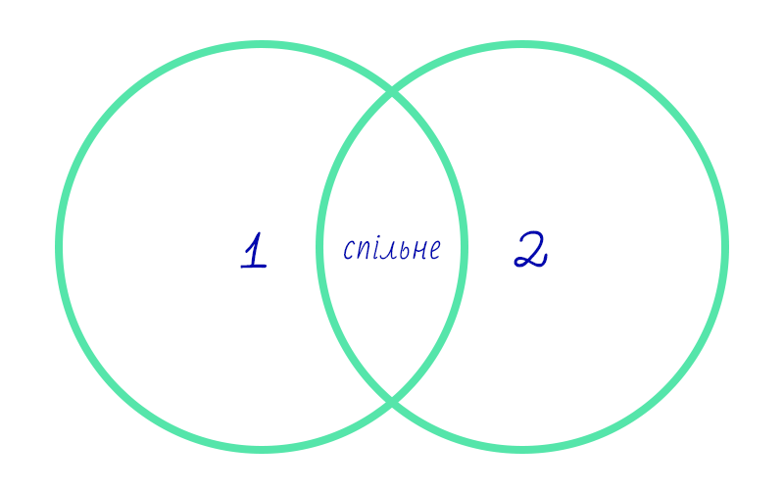
Гра «Відгадай автора». Учні за слайдом відгадують автора віршів.

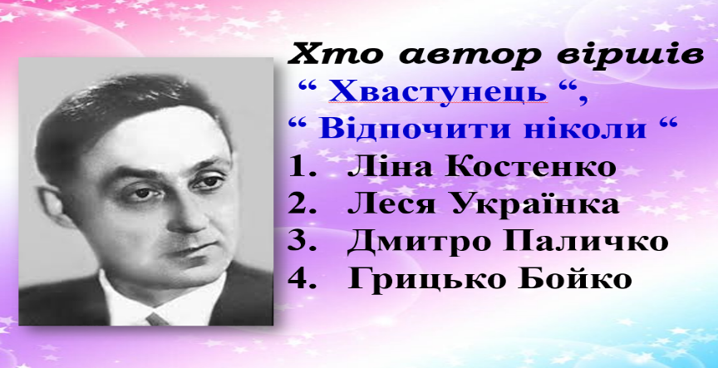
Повідомлення теми та мети уроку.
Сьогодні ми ознайомимося з віршами Марії Пригари «Тайна» та Грицька Бойка «Викрутився».
На уроці читання ви вже зустрічались з творчістю Г.Бойка. Сьогодні сторінки усного журналу доповнять ваші знання.
1 учень: Народився Грицько Бойко 5 вересня 1923 року, в селі Оленівка на Донеччині в сім'ї службовця. Щодня Грицькові доводилося йти кілька кілометрів до школи, яка знаходилась далеко. Тому хлопець щодня вставав о четвертій ранку йшов до станції, їхати робочим потягом до школи.
2 учень: Після закінчення школи Грицько пішов на фронт захищати Батьківщину від навали фашистів. Брав участь у боях під Сталінградом, був поранений. Удостоєний бойових урядових нагород. Після війни став студентом Донецького педагогічного інституту. Закінчивши з відзнакою працював у газеті "Радянська Донеччина".
3 учень: Початком своєї літературної діяльності Грицько Бойко вважав 1950 рік, коли була надрукована його перша збірка віршів "Моя Донеччина" для дорослих, а наступного року вийшла в світ збірка його поезій для дітей "Будем шахтарями". Відтоді поет не зраджував наймолодшим читачам.
4 учень: Грицька Бойка справедливо можна назвати неперевершеним майстром сміху в поезії для дітей. Він, як ніхто інший, умів не просто розважати молодших читачів, а й з теплим, добрим гумором, дотепно й незлобливо показати найрізноманітніші вади дитячого характеру. Вереда, замазура, хвалько, брехун, ледар, базіка, невіглас, недотепа, боягуз, підлабузник, задавака, ябеда, роззява, симулянт — ось «знамениті» персонажі його чудових віршів та поем.
Гра «Розкажи про автора». За прослуханою інформацією учні у парах розповідають про Г.Бойка.
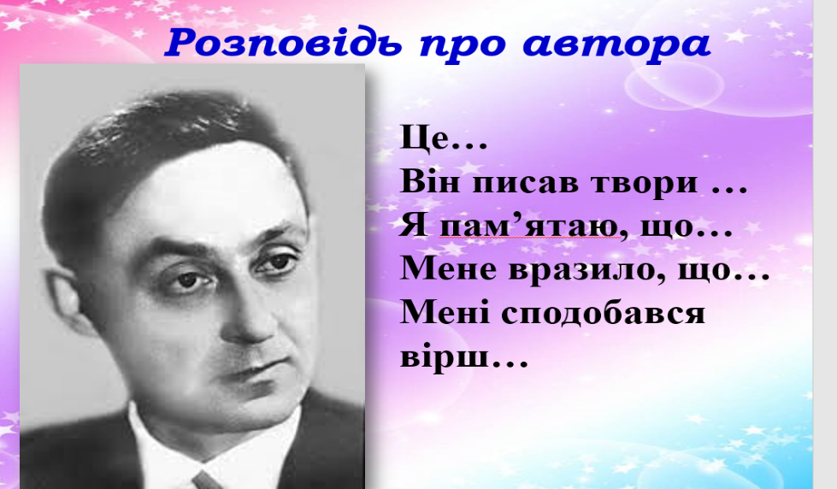
Вивчення нового матеріалу
- ознайомлення з поняттям «гумористичні твори»:
- Самостійно прочитати вислів «гумористичні твори».
- Що називається гумористичними творами?
- Які твори гумористичні ви знаєте?
- Які гумористичні жанри мовлення вам відомі?
- Що висміюється в гумористичних творах?
- Як висміюють вади? (по-доброму).
2) Робота над віршем М.Пригари «Тайна». (с. 57).
Вправа «Передбачення» (за малюнком та назвою».
Робота зі словами: новина, тайна.
Читання вірша учнями.
Вправа «Мікрофон».
- Над чим змушує замислитися цей твір?
- З ким розмовляла дівчинка?
- Які риси характеру вона показала в ситуації?
- Як про це сказано у вірші?
- Чому про таємницю дівчинки дізнався цілий двір?
- Що ви порадили б цій дівчинці?
Фізкультхвилинка
Конкурсне читання вірша.
Гра «Біном фантазії»
Складіть розповідь зі словами подвір'я та сметана.
- Робота над віршем Г.Бойка «Викрутився» (с.58).
Вправа «Передбачення» (за заголовком).
Робота зі словами:
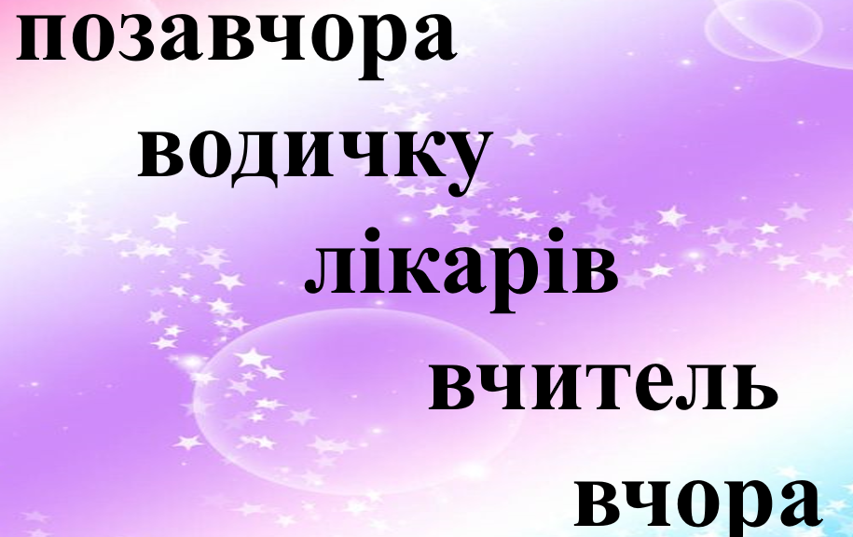
Читання вірша вчителем.
Читання учнями.
Вправа «Мікрофон»
- Між ким відбулася розмова у вірші?
- Чи вдало дібрав автор до вірша заголовок?
- Про яку рису характеру хлопчика автор розповідає з гумором?
Робота в групах. Розподіліть ролі та прочитайте вірш в особах. Оберіть інтонацію для читання, використовуйте міміку, щоб передати особливості характеру персонажа.
Гра "Дерево мудрості!"
Спершу швидко, але уважно читаємо текст. Тепер кожен пише записку, в якій ставиться запитання по тексту. Потім завершіть записку, прикріпіть її скріпкою до дерева. Дерево часто змінюється - по черзі кожен підходить до дерева, зриває записку і відповідає на запитання вголос. Інші оцінюють питання та відповідь. Перш ніж зривати з дерева листочки-запитання, діти ще раз прочитують заданий текст. Наприкінці визначаються найкращі знавці.
Вправа «Добери риму»
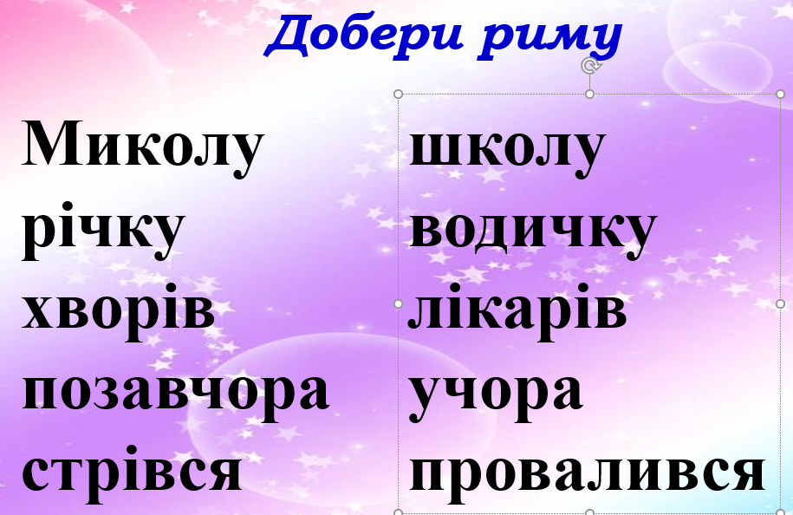

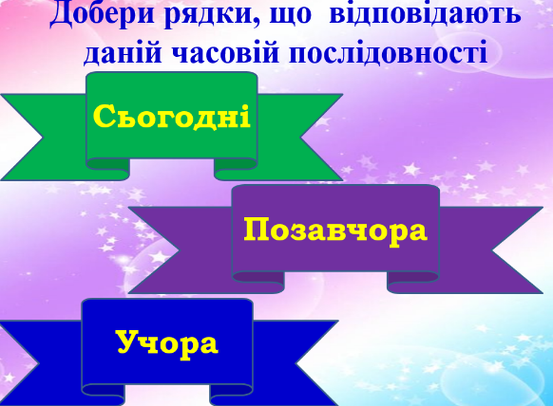
Вправа «Ілюстрація – уривок»
Добери до ілюстрації рядки з вірша.
Вправа «Утвори комічний жанр»
На основі тексту вірша створи анекдот.
Поетична хвилинка
Свої думки, почуття , враження від уроку виразимо у віршованій формі.
……………………………. урок
……………………………. крок.
…………………………….. знаю
……………………………. маю.
Гра «Веселий мікрофон».
З чарівного мішечка дістати прислів’я про сміх, пояснити їх зміст.
Веселий сміх — здоров'я.
Від великого до смішного — один крок.
Вмій пожартувати, та знай, коли перестати.
Сміх — це сонце: воно проганяє зиму з людського обличчя.
Віктор Гюго
Гумор — це рятувальний круг на хвилях життя.
Вільгельм Раабе
У ворота того, хто сміється, входить щастя.
Якщо ти усміхнешся світові, він відповість посмішкою.
Самооцінка роботи на уроці.
Поаплодуйте собі та своїм однокласникам.
Оцінювання знань учнів.
Кольоротерапія.
Вправа «Очікування».
Чи виправдалися очікування від уроку?

V. Домашнє завдання. Розказати вірші батькам з заміною в них слів. Простежити, чи буде виправдана така заміна.

Урок читання П.Ребро «Не вгадаєте ніколи», М.Сингаївський «Марічка і звичка», Г.Малик «Мавпині іменини»
Мета: поглибити знання учнів про гумористичний твір; формувати вміння аналізувати зміст гумористичного твору; поповнювати словниковий запас; виробляти навички виразного читання, відпрацювати навички роботи з текстом, визначати головну думку прочитаного, відбирати потрібну інформацію, розвивати творчу уяву, зв’язне мовлення, виховувати повагу до історичної спадщини, любов до навчання.
Обладнання: мультимедійний комплект.
Хід уроку
ОК (організація класу)
ОРГАНІЗАЦІЙНИЙ МОМЕНТ
Вже дзвінок сигнал нам дав:
Працювати час настав.
Тож і ми часу не гаймо,
Роботу швидше починаймо!
II. МОВЛЕННЄВА РОЗМИНКА
Робота над скоромовкою. Гра «Дощик».
Діти читають хором.
✵ Накрапає дощ (тихо).
✵ Дощ пускається сильніше (голосніше).
✵ Злива (голосно).
✵ Дощ слабшає (тихіше).
✵ Дощ припинився (читання припиняється).
Біля будки песик Бобик
Ліг на сонці, гріє лобик.
Раптом муха-цокотуха
Продзжчала біля вуха.
Бобик — бац! Пропала муха.
III. ПЕРЕВІРКА ДОМАШНЬОГО ЗАВДАННЯ
Гра «Хто краще?».
Конкурс на краще виразне читання вірша Грицька Бойка «Відпочити ніколи».
МНД (мотивація навчальної діяльності)
Чи любите ви жарти? Чи любите жартувати?
— Сьогодні ми будемо вчитися жартувати і сприймати жарти. Допоможе нам у цьому П.Ребро, М.Сингаївський, Г.Малик.
— Що ви знаєте про цих письменників? Які їх твори вивчали?
Робота з віршем П.Ребра «Не вгадаєте ніколи»
Вправа «Передбачення» за сполученням слів.
Виразне читання вірша П.Ребро «Не вгадаєте ніколи» вчителем:
- Чи сподобався вам вірш?
Робота зі словами: кошлата, цупка.
Читання вірша учнями в парах.
— З якою інтонацією і в якому темпі будете читати вірш?
— Яким тоном прочитаєте слова автора?
— А яким — слова мавпи?
Читання складів на одному диханні.
Мікрофон:
- Який настрій викликав у вас цей вірш? Чому?
- _ Чи вдалося вам відгадати кого малювали діти?
- Чому дітям не вдалося намалювати ведмедя?
Вибіркове читання.
- Знайдіть у тексті опис гриви.
- Знайдіть роги. Опишіть роги за допомогою синонімів.
- Знайдіть у тексті речення з порівняннями.
Робота над малюнком на с. 59.
- Що б ви змінили в малюнку?
Гра «Добери риму. Придумай свої».
Днини
місила
хати
витирали
пакунки
розглядає
ріг
дикобраз
удав
дикобраз
встав
хвилин
сидить
ананас
книші
Прочитай спочатку виділені сполучення слів. Про кого ти очікуєш прочитати?
- Як змінилося емоційне навантаження фраз після вилучення з них порівнянь та епітетів: грива кошлата, як вовна…; роги розкішні; вуса довгі, цупкі, наче дріт; Ніжки ніжні, тонкі, мов лоза…?
Творче завдання: створення власного вірша з елементами комічного.
Переказати вірш і простежити, як змінилася структура речень в усних висловлюваннях порівняно з віршем.
Фізкультхвилинка
Робота над віршем М.Сингаївського «Марічка та звичка»
Читання вірша вчителем.
Бесіда:
Чи сподобався вам вірш?
Корисні чи шкідливі звички має Марічка?
Вправа «Мікрофон»
- Яку рису вдачі висміює поет?
– Що ти порадиш Марічці?
- Чи ви інколи схожі на головну героїню?
Розповідь учителя.
Вправа «Трибуна думок»
- Як гумор допомагає людині позбутися недоліків?
- Читання вірша учнями. Конкурс на краще читання.
- Ознайомлення з творчістю та віршем Г.Малик.
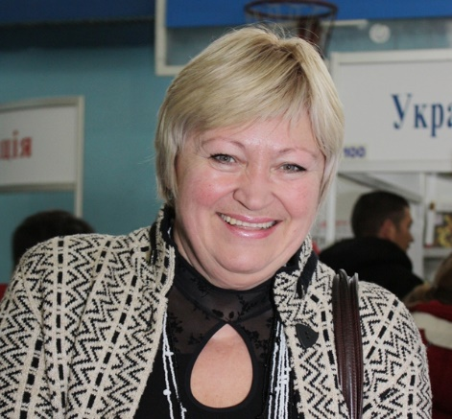
Галина Миколаївна Малик народилась 12 серпня 1951 року в м. Бердянську на Запоріжжі в сім’ї службовців. Батько був ученим агрономом, мати – педагогом. На початку 1964 року разом з батьками переїхала в селище Середнє на Ужгородщину.
Закінчила школу, потім філологічний факультет УжДУ (1980). Працювала старшим методистом відділу наукової інформації з питань культури і мистецтва Закарпатської обласної наукової бібліотеки. У 1991 році стала головним редактором видавництва "Закарпаття". У 1998 році – редактор і видавець журналу для дітей "Віночок", який відродила через 50 років і презентація якого відбулася в Ужгородській гімназії.
Пише українською і російською мовами, перекладає з болгарської. Вперше її вірші опублікувала "Закарпатська правда" у жовтні 1967 року. Друкувалася в обласних та республіканських газетах "Молодь України", "Сільські вісті", "Зірка", "Вісті України", журналах "Малятко", "Барвінок", "Перець", "Початкова школа", "Прапор", "Радянська жінка", "Веселка", колективних збірниках "Дзвінке джерело", "Первоцвіт", "Веселий ярмарок".
Галина Малик – лауреат премії ім. О. Копиленка журналу "Барвінок" (1988) за повість-казку "Незвичайні пригоди Алі в країні Недоладії".
Поетеса визнана також переможцем конкурсу 1987 року за твори для дітей, опубліковані на сторінці "Перченя" упродовж року.
Член Національної спілки письменників України з 1991 року. Фантастична повість письменниці "Злочинці з паралельного світу" визнана кращим твором 1997 року після опублікування її журнальної версії у часописі "Барвінок" і нагороджена міжнародною премією Степана Феденка (США).
Галина Малик пише і для малят — казки, вірші, вірші-загадки, вірші-підказки, скоромовки, дражнилки, фантастичні п'єси.
- З якої мови вона перекладає твори? (Перекладає з болгарської мови.)
Робота над віршем Галини Малик «Мавпині іменини» (с. 61).
• Робота над загадкою.
На дереві все грається,
Угору піднімається,
Кривляється, чіпляється,
На хвостику гойдається,
А зветься це малятко
Веселе... (мавпенятко).
- Вправа «Квест-цікавинка».
Мавпи відомі людям давно, особливо тим народам, які жили по сусідству з місцями проживання цих тварин.
- Звіт груп (підготовлені групи учнів).
- група «Науковці»
У Стародавній Індії та Стародавньому Єгипті, Індії та Китаї мавпа символізує мудрість, хоробрість, спритність і самовідданість.
У міфах стародавніх індійців і китайців божественні мавпи — розумні та спритні герої. Найбільшу славу здобув індійський мавпячий бог Хануман, відважний воїн і вірний супутник бога героя Рами. Хануман наділений надприродними здібностями: він літає по повітрю, змінює свій вигляд і розміри, а його сила така, що дає змогу виривати із землі гори. Коли Хануман був ще маленьким, то спробував проковтнути сонце, думаючи, що це смачний фрукт, але Бог грози Індра, захищаючи небесне світило, метнув у нього свій перун і зламав мавпячому Богу щелепу. Відтоді його і прозвали Хануманом, тобто «тим, який має розбиту щелепу».
- група «Всезнайки»
Найменшим приматом на землі прийнято вважати карликову ігрунку. Її розмір коливається в межах 11-15 сантиметрів, не враховуючи хвоста, який може досягати 22 сантиметрів завдовжки.
Мавпи належать до нечисленних тварин, які можуть упізнавати себе в дзеркалі.
У Таїланді щорічно влаштовують бенкет для мавп. У храм запрошують близько 2 000 тварин і завалюють їх безліччю фруктів і овочів, якими люблять поласувати примати. Мавп у Таїланді так люблять, адже існує легенда про те, що вони колись допомогли впоратися з натиском ворогів.
- Вправа «Передбачення» (за заголовком та малюнком).
- Робота зі словами.
=> Стіна слів: книш.
Книш — пиріг, начинений гречаною кашею та вареною картоплею.
- Читання вірша вчителем.
- Читання вірша учнями.
- Вправа «Мікрофон».
- Якою була мавпа на своїх іменинах?
- Якими словами можна охарактеризувати її поведінку?
- Хто прийшов привітати мавпу з днем народження?
- Назвіть гостей у тій послідовності, у якій вони з’явилися в тексті.
- З яким настроєм гості завітали на день народження?
- Аз яким пішли?
- Над чим змушує замислитися вірш?
- Вправа « Трибуна думок ».
- Чи ви інколи своїми вчинками не схожі на мавпу?
- Конкурсне читання.
5. Закріплення вивченого матеріалу
- Вправа «Квест-цікавинка».
- День народження — найщасливіший день людини. А виникло воно, як не дивно, через страх перед чорною магією. Наші предки вважали, що в день народження душа людини найбільш вразлива перед прокльонами, злими чарами, тому намагалися провести цей день з тими людьми, які висловлюють добрі побажання.
Сьогодні день народження — найпопулярнішіше і найулюбленіше свято для дітей та дорослих.
Відзначати свято прийнято у всіх країнах світу, але в кожної з них є свої традиції, які відрізняються від звичних для нас. Є й такі, які можуть дуже здивувати.
- група
В Африці дитина проходить випробовування на силу, стійкість, витримку, потім перевіряють знання законів, вірувань, звичаїв і танців. Молодих африканців тішить те, що церемонію дня народження проводять тільки раз у житті.
Усі в’єтнамські діти святкують день народження в один день — День нових років. На перше свято іменинник отримує від родичів червоний конверт зі щасливими грошима. Дивно, але в’єтнамці не вважають день, у який вони народилися, гідним запам’ятовування.
У Японії день народження не відзначають узагалі, але діти святкують так званий «Сіті-Го-Сан» — свято трьох, п’яти і семи років. При цьому святкування не збігається із самим днем народження дитини (переносять на будь-який інший день). Важливо, щоб дитина була одягнена у все нове, за бажанням з нею можна сходити в храм.
В Ірландії в день народження прийнято перевертати дитину вниз головою і несильно бити головою об підлогу: по одному удару за кожен рік життя, плюс один — на щастя.
На Ямайці іменинника посипають борошном на знак того, що він став старшим.
- А чим пригощають на день народження в різних країнах світу?
- група
У Китаї на день народження прийнято їсти довгу локшину, яка символізує довголіття. Локшину необхідно жувати якомога довше.
Найголовніше частування на корейському дні народження — рисові пиріжки. Уважають, що чим більшій кількості людей роздадуть пиріжки, тим довше життя чекає на дитину.
У Непалі на день народження дитині кладуть на чоло суміш рисового йогурту, яка знаменує удачу.
- група
В Україні, починаючи з XVII століття, святкували іменини. Лише в XX столітті почали відзначати день народження. Цікаво, що святкування цієї події не можна переносити навіть на день раніше чи пізніше. Уважали, що саме на день народження прилітають душі померлих родичів, які допомагають здійснюватися гарним побажанням, знешкоджуючи злі.
- Сьогодні в нашій країні день народження — свято з подарунками та сюрпризами. Невід’ємною складовою святкування є запрошення.
- Вправа «Карусель».
Діти утворюють кола: внутрішнє і зовнішнє. Діти в зовнішньому колі рухаються, а у внутрішньому стоять. 1-ше коло — іменинник; 2-ге коло — друг.
- Вправа «Малюнок на день народження».
Для цієї гри потрібні аркуш паперу та олівці для кожного гравця. Перший гравець починає якийсь малюнок (провести можна тільки одну лінію). Наступний гравець говорить, що це може бути, і домальовує ще одну лінію. Наступний повинен вигадати вже що-небудь інше і домалювати лінію відповідно до свого задуму. Так триває до тих пір, поки хто-небудь з гравців уже не зможе змінити малюнок по-своєму. Виграє той, хто вніс останню зміну.
III. ЗАКЛЮЧНА ЧАСТИНА
- Рефлексія. Зворотний зв'язок. Вправа «Моя думка»
- Сьогодні на уроці я зрозумів/зрозуміла...
- Для майбутнього життя хочу взяти приклад з...
- У житті я хочу досягти...
- Домашнє завдання

